3.2

Текстовый вариант видеоурока из предыдущего шага
В этом уроке мы поговорим о циклах более подробно. Если быть точнее, мы рассмотрим, некоторые конструкции, которые добавляют к циклам Python и которые позволяют обрести циклам новую функциональность, сделать наш код читаемым. Это сделает наш код эффективнее с точки зрения производительности, что тоже не мало важно с учётом того, что очень много людей жалуются на то, что Python медленный язык программирования.
Мы начнём наш урок с рассмотрения такой структуры, как распознавание прерываний. Помните, в первом блоке мы проходили такую инструкцию, как break. Она позволяет нам завершить цикл в любой удобной для нас точки внутри тела этого цикла. Например, если нам вдруг захотелось узнать, а был ли наш цикл завершён по естественным причинам, то есть у нас, например, не было соблюдено условия продолжений или кончилась последовательность, если мы говорим о цикле for. Или наш цикл был прерван при помощи инструкции break, которую мы ввели туда. То есть был прерван фактически вручную. Давайте разбираться с тем, что это такое, как мы можем это отследить. И для этого перейдём в среду разработки. Там я определил уже некоторые вводные данные и описал задачу, которую нам предстоит решить.
Переходим в среду разработки.
# TODO (d.naumov): Если почта пользователя на домене slurm.io - уведомлять и завершать программу
# TODO (d.naumov): Генерировать список email для их создания на новых доменах

COMPANIES = ["southbridge.ru", "universe.slurm.io"]

USERS = ["d.krivosheev@slurm.io", "a.egorov@slurm.io", "a.gorina@slurm.io", "d.naumov@notslurm.io",
"a.amantaeva@slurm.io", "v.vostrikova@slurm.io"]

if __name__ == '__main__':
Наша задача заключается в следующем: у нас есть какой-то список адресов электронных почт. Нам нужно понять, являются ли домены этих адресов равными «slurm.io». Если нет, то нужно вывести сообщение в чат о том, что такая почта у нас находится не на домене «slurm.io», и завершить нашу программу. Поскольку, сотрудникам службы безопасности, например, нужно будет разобраться с тем, что произошло и принять какое-то решение. До этого момента мы продолжить выполнение нашей программы не можем. А после нам нужно будет по переменной COMPANIES, точнее. по её элементам, создать новые адреса с такими же логинами, но с новыми доменами.
Давайте разберёмся с тем, что нам нужно сделать. Давайте просто выведем все адреса, которые у нас даны. Для каждого адреса электронной почты в переменной USERS мы напечатаем, собственно, этот адрес. И переменные USERS и COMPANIES здесь названы большими буквами не просто так.
if __name__ == '__main__':

for email in USERS:
print(email)
Дело в том, что переменные, которые объявляются в глобальной области видимости, то есть на уровне модуля, принято писать большими буквами. Это говорит о том, что такая переменная является константной. То есть мы должны её использовать, как есть и изменять её будет плохим тоном, это может как-то повлиять на нашу логику. К сожалению, в Python, в отличие от того же С++, нет возможности объявить переменную в константную. То есть даже, чтобы мы туда переприсвоить что-то не могли, но программисты обходятся вот такими вот конвенциями, которые они принимают. И если у нас переменная названа большими буквами, то это значит о том, что менять содержимое этой переменной является не самой лучшей идеей.
Давайте выполним наш код, не забываем о пустой строке в конце нашей программы.

d.krivosheev@slurm.io
a.egorov@slurm.io
a.gorina@slurm.io
d.naumov@notslurm.io
a.amantaeva@slurm.io
v.vostrikova@slurm.io

Process finished with exit code 0
И мы видим, что адреса почт действительно были выведены. Теперь давайте решим нашу первую задачу, если почта пользователя на домене «slurm.io», то нам нужно уведомить в чат того, кто будет следить за ходом выполнением этой программы. И, собственно, нашу программу завершить. Для этого давайте воспользуемся условием. Условия будут наши состоять из того, что мы должны проверить домен текущей почты на неравенство домена «slurm.io». Давайте отделим логин от домена, сделаем это при помощи функции строк split, разделим по разделителю «@» или «at», кому, как удобно.
У нас получится список, в котором первым элементом будет логин. А вторым элементом у нас будет домен. Возьмём последний элемент, второй (он же последний) и проверим, что если он не является доменом «slurm.io», то мы должны уведомить в чат. Уведомим строкой «Внимание! Почта такая-то». PyCharm любезно сделал нашу строку в f-strings, чтобы мы могли интерполировать туда переменную «email». И скажем, что она находится не на корпоративном домене. После этого нам нужно итерацию нашего цикла завершить. А если всё у нас прошло успешно, и цикл был выполнен, мы напишем, что данные были провалидированы. То есть в этом моменте мы будем готовы к выполнению второй части нашей задачи.
if __name__ == '__main__':

for email in USERS:
if email.split("@")[-1] != "slurm.io":
print(f"Внимание! Почта {email} находится не на корпоративном домене")
break
print("Все данные были провалидированы")
Выполняем наш код и получаем очень странное сообщение.
Внимание! Почта d.naumov@notslurm.io находится не на корпоративном домене
Все данные были провалидированы

Process finished with exit code 0
Наша программа сделала то, что нужно, она обнаружила то, что почта «d.naumov@notslurm.io» находится не на корпоративном домене. Тем не менее она нам написала о том, что все данные были провалидированы. То есть наши сообщения, они как бы противоречат друг другу, и нужно с этим что-то сделать. Здесь бы как раз помогло то, что мы могли бы различить, а был ли наш цикл прерван при помощи операции break или он был прерван по естественным причинам, то есть по истечении элементов в списке USERS.
if __name__ == '__main__':

for email in USERS:
if email.split("@")[-1] != "slurm.io":
print(f"Внимание! Почта {email} находится не на корпоративном домене")
break
else:
print("Все данные были провалидированы")
Это можно сделать, для этого служит конструкция else, которая записывается ровно так же, как и условном в операторе, но означает она здесь, конечно же, иное. А значит она ровно то, что, если у нас цикл был прерван, при помощи инструкции brake, то тело else выполнен не будет, то есть вот это сообщение у нас не будет выведено на экран print("Все данные были провалидированы"). Здесь, может быть, и другие строки кода. Например, мы можем ввести наше сообщение дважды или произвести здесь любую другую операцию. Если же у нас цикл завершился по естественным причинам, то тело else будет выполнено. То есть если у нас здесь break не будет никогда вызвано, то тело else будет выполнено, и у нас на экране появятся сообщение о том, что все данные были провалидированы.
Внимание! Почта d.naumov@notslurm.io находится не на корпоративном домене

Process finished with exit code 0
Проверяем, и, действительно, видим сообщение о том, что почта находится не на корпоративном домене, и сообщения, что данные провалидированы мы не видим.
Давайте сделаем нашу почту на корпоративном домене и проверим "d.naumov@slurm.io", что же будет в этой ситуации.
Все данные были провалидированы

Process finished with exit code 0
Мы видим, что все данные были провалидированы, то есть у нас не было встреч на почту, которое не находится не на корпоративном домене. Именно так и работает инструкция else, это значит, что мы готовы приступать к решению второй части нашей задачи.
Вторая часть задачи у нас заключается в том, что мы должны, для уже существующих пользователей сгенерировать почты на новых доменах. Это домены, которые перечислены в списке COMPANIES, это «southbridge.ru» и «universe.slurm.io». Что нам понадобится? Во-первых, нам понадобится список новых email-ов. Пока что, этот список будет пустым. Далее, нам понадобится для каждой, для каждого домена в списке COMPANIES сгенерировать новую почту, но при этом проверить, находится ли у нас старый домен на старой почте. То есть на «slurm.io», а никакой-то либо ещё. Для этого давайте проинтерируемся по доменам, в списке COMPANIES, и для каждой такой операции выполним следующий код: мы проверим, то, что у нас исходящая почта находится на корпоративном домене, если не находится, то выведем сообщение. Так как домен и логин нам придётся использовать где-то ещё в нашей программе, в процессе того, как мы будем её дорабатывать, давайте вот это выражение мы уберём и сделаем чуть пооптимальней, оптимизируем наш код.
if __name__ == '__main__':
new_email = []

for domain in COMPANIES:
for email in USERS:
login, old_domain = email.split("@")
if old_domain != "slurm.io":
print(f"Внимание! Почта {email} находится не на корпоративном домене")
break
new_email.append(login + "@" + domain)
else:
print("Все данные были провалидированы")
Для этого, мы наш список, который получается в результате разбиения email по разделителю at, присвоим в переменные «login» и «old_domain». Список, так же, как и кортеж, можно распаковать, поэтому наш код будет выполнен. У нас может быть всего лишь две части, это логин и домен, которые, собственно, разделяются при помощи разделителя at. И если у нас старый домен не был равен в «slurm.io», то мы выводим наше сообщение. Иначе, когда у нас никакого прерывания не произошло, мы в список «new_email» добавляем новый элемент. Этот элемент будет состоять из login, он будет состоять из символа at, и он будет состоять из нового домена, который мы получаем в процессе интернирования списка COMPANIES. Давайте выполним наш код.
Все данные были провалидированы
Все данные были провалидированы

Process finished with exit code 0

Посмотрим что получилось. И мы видим, что у нас дважды вывелось сообщение о том, что данные были провалидированы. Теперь давайте выведем ещё список новых email-ов
...
else:
print("Все данные были провалидированы")
print(new_email)
ещё раз выполним наш код.
Все данные были провалидированы
Все данные были провалидированы
['d.krivosheev@southbridge.ru', 'a.egorov@southbridge.ru', 'a.gorina@southbridge.ru', 'd.naumov@southbridge.ru', 'a.amantaeva@southbridge.ru', 'v.vostrikova@southbridge.ru', 'd.krivosheev@universe.slurm.io', 'a.egorov@universe.slurm.io', 'a.gorina@universe.slurm.io', 'd.naumov@universe.slurm.io', 'a.amantaeva@universe.slurm.io', 'v.vostrikova@universe.slurm.io']

Process finished with exit code 0
Мы видим, что сообщение было выведено дважды, но кажется, что email у нас сгенерирован правильно.
Необходимо разобраться с тем, почему оно выводится дважды. Для этого создадим какую-нибудь почту на некорпоративном домене. Допустим, вернём всё как было и напишем, что у меня будет почта на «notslurm.io», т.е. "d.naumov@notslurm.io". Выполним код.
Внимание! Почта d.naumov@notslurm.io находится не на корпоративном домене
Внимание! Почта d.naumov@notslurm.io находится не на корпоративном домене
['d.krivosheev@southbridge.ru', 'a.egorov@southbridge.ru', 'a.gorina@southbridge.ru', 'd.krivosheev@universe.slurm.io', 'a.egorov@universe.slurm.io', 'a.gorina@universe.slurm.io']

Process finished with exit code 0
И ситуация где-то у нас подобная уже встречалась, у нас сообщения снова противоречат друг другу. Более того, второе сообщение у нас содержит не все данные, которые оно должно было содержать. Допустим, для пользователя «v.vostrikova@notslurm.io» ничего не было сгенерировано. Ну понятно, что для «d.naumov@slurm.io» ничего не должно быть сгенерировано. И по-хорошему нам нужно вот этот вот внешний цикл прервать, путём вызывания инструкции break внутри нашего вложенного цикла. Если мы вызовем инструкцию break, у нас оба цикла должны быть прерваны.
Как же нам это сделать? Сделать такое можно, но решение будет похоже на некоторый грязный хак. На самом деле, такие ситуации, когда нам нужно прерывать два цикла, при помощи вызова одной инструкции break, где-то во вложенном, а они являются нетипичными. И требуют, наверное, пересмотра архитектуры вашей программы. Как-то можно сделать, скорее всего, по другому решению. Но, если вам достался в наследство, допустим, вот такой код, всё-таки прервать можно. И, на самом деле, вся прелесть программирования в том, что мир он не идеален, и грязные хаки используют все. Но отличие, например, тех же Junior-ов от Senior-ов в том, что Junior используют грязные хаки не обдуманно, не осознанно. А Senior понимают, что они используют грязный хак, они оставляют TODO-комментарий о то, что нужно этот грязный хак когда-нибудь исправить, код нужно отрефакторить. И когда у них, например, технический sprint, они к этому возвращаются и приводят свой код в порядок. Это нормальная практика, именно так её и описывают такие гуру разработки, как, например, Мартин Пауэлл.
Давайте мы прервём наш внешний цикл, путём вызова оператора break из внутреннего. Что нам нужно сделать? Вот это сообщение мы, пока что, сдвинем в основной поток выполнения нашей программы, то есть уберём его из цикла, чтобы оно не выводилось дважды.
print("Все данные были провалидированы")
print(new_email)
Далее, когда у нас внутренний вложенный цикл был прерван при помощи оператора break, оператор else вызван не будет. Поэтому в операторе else мы можем написать continue. Если здесь у нас прерывания не случилось, то всё, что у нас будет перечислено во внешнем цикле после этой конструкции, у нас не будет выполнено. А здесь мы напишем break. И если здесь не было вызова оператора break, то есть мы в эту конструкцию не попали, мы сразу перейдём к новой итерации внешнего цикла «for domain in COMPANIES», и оператор break у нас выполнен не будет.
И в обратном случае, если здесь у нас была вызвана инструкция break, мы вот сюда, в else не попадём в continue выполнено не будет. И будет выполнен оператор break. То есть, мы прервём и внешний цикл, и внутренний при помощи одного вызова break во внутреннем цикле. На самом деле, так можно делать очень много вложенных прерываний циклов, но давайте пока остановимся всего лишь на двух.
if __name__ == '__main__':
new_email = []

for domain in COMPANIES:
for email in USERS:
login, old_domain = email.split("@")
if old_domain != "slurm.io":
print(f"Внимание! Почта {email} находится не на корпоративном домене")
break
new_email.append(login + "@" + domain)
else:
continue
break
print("Все данные были провалидированы")
print(new_email)
Попробуем выполнить наш код.
Внимание! Почта d.naumov@notslurm.io находится не на корпоративном домене
Все данные были провалидированы
['d.krivosheev@southbridge.ru', 'a.egorov@southbridge.ru', 'a.gorina@southbridge.ru']

Process finished with exit code 0

И мы видим, что у нас почта находится не на корпоративном домене. Это сообщение уже было выведено один раз. У нас были выведены сообщения о том, что все данные были провалидированы, и список новых почт тоже выполнен.
Мы видим, что также у нас остановилось выполнение нашей программы на почте «d.naumov@notslurm.io». И больше никаких почт сгенерировано не было. Давайте сделаем так, чтобы наши почты, они не выводились, и это сообщение тоже не выводилось. Для этого, во внешнем цикле также используем оператор else.
if __name__ == '__main__':
new_email = []

for domain in COMPANIES:
for email in USERS:
login, old_domain = email.split("@")
if old_domain != "slurm.io":
print(f"Внимание! Почта {email} находится не на корпоративном домене")
break
new_email.append(login + "@" + domain)
else:
continue
break
else:
print("Все данные были провалидированы")
print(new_email)
Если у нас оператор break не сработал, то есть у нас внешний цикл не был прерван путём прерывания из внутреннего, то мы эти сообщения также выведем. Выполняем наш код.
Внимание! Почта d.naumov@notslurm.io находится не на корпоративном домене

Process finished with exit code 0

И видим, что почта «d.naumov@notslurm.io» находится не на корпоративном домене. Если же оно у нас находится на корпоративном домене всё-таки "d.naumov@slurm.io", выполним наш код,
Все данные были провалидированы
['d.krivosheev@southbridge.ru', 'a.egorov@southbridge.ru', 'a.gorina@southbridge.ru', 'd.naumov@southbridge.ru', 'a.amantaeva@southbridge.ru', 'v.vostrikova@southbridge.ru', 'd.krivosheev@universe.slurm.io', 'a.egorov@universe.slurm.io', 'a.gorina@universe.slurm.io', 'd.naumov@universe.slurm.io', 'a.amantaeva@universe.slurm.io', 'v.vostrikova@universe.slurm.io']

Process finished with exit code 0
и видим, что все данные были провалидированы. И здесь мы получили уже нормальный список почт, которые должны быть добавлены существующим пользователем.

Текстовый вариант видеоурока из предыдущего шага
В этом уроке мы поговорим о генераторах. Но для начала вспомним, что мы, вообще, знаем о циклах из предыдущего блока. Мы знаем, что у нас есть цикл, который работает по предисловию. Так называемый цикл, который проверяет условия продолжения. Это цикл while. И у нас есть цикл, который обходит некоторую последовательность. Это цикл for. Именно он нас сейчас интересует.
В предыдущих занятиях мы использовали только заранее заготовленные последовательности. Например, когда мы измеряли среднюю влажность в моей комнате, то мы использовали какую-то последовательность, которая нам дана заранее. Но что, если эту последовательность мы не можем поместить в нашу программу по каким-либо причинам? Самое простое это то, что она занимает очень-очень много памяти. Допустим, 80 терабайт. Тогда никакая машина такой объём информации уместить в оперативную память не сможет, а нам нужно что-то придумать. Самое простое, что приходит в голову, это обрабатывать наши данные последовательно, то есть получать какой-то небольшой объём данных, обрабатывать его, получать ещё какой-нибудь объём данных, обрабатывать его и так далее. Это называется потоковой обработкой данных.
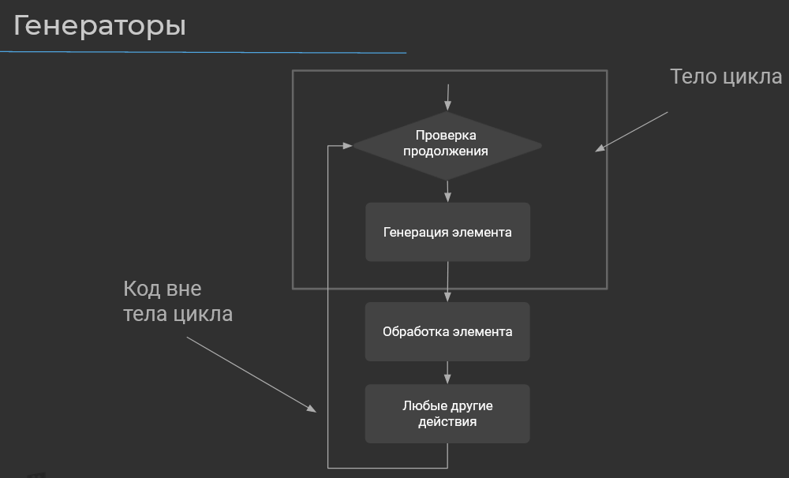
Что же позволяет нам организовать потоковую обработку данных? Именно генераторы. В отличии от итераторов они обходят незаготовленную последовательность, а они позволяют создавать последовательность прямо в ходе работы программы. То есть, допустим, мы получили какое-то значение, обработали его, потом получили ещё какое-то значение, обработали его. И все эти значения, они составляют какую-то более огромную последовательность.
Давайте разбираться с тем, как работают генераторы, и путём чего, они позволяют нам применять потоковую обработку данных. От итераторов они заключаются тем, что в цикле мы можем сгенерировать наше новое значение, то есть получить какой-то кусочек наших данных, а потом передать их на обработку вне цикла, то есть выйти из тела цикла, обработать значение там. И после этого вернуться снова в тело цикла, получить новую пачку данных, обработать её и так далее. В случае же с итераторами мы были бы вынуждены обрабатывать все внутри тела цикла. Это на самом деле, открывает много интересных возможностей. И если кто-то интересуется, то асинхронное программирование, по крайней мере, в Python организовано именно так.
Особенность заключается в том, что, когда мы получили какое-то значение на вход, мы его обрабатываем и ждём следующее. И в этот момент, пока мы ждём, наша программа по-хорошему должна простаивать. Но, когда мы используем генераторы и получаем возможность выносить наши значения на обработку вне цикла, мы можем в момент, когда мы обработали наше значение, ещё не получили новое, сделать что-нибудь ещё, выполнить какую-нибудь полезную работу.
Но давайте вернёмся к генераторам и посмотрим, в каких случаях оправданно использование генераторов, в каких лучше ограничиться традиционным итератором. Итак, вот у нас 2 случая.
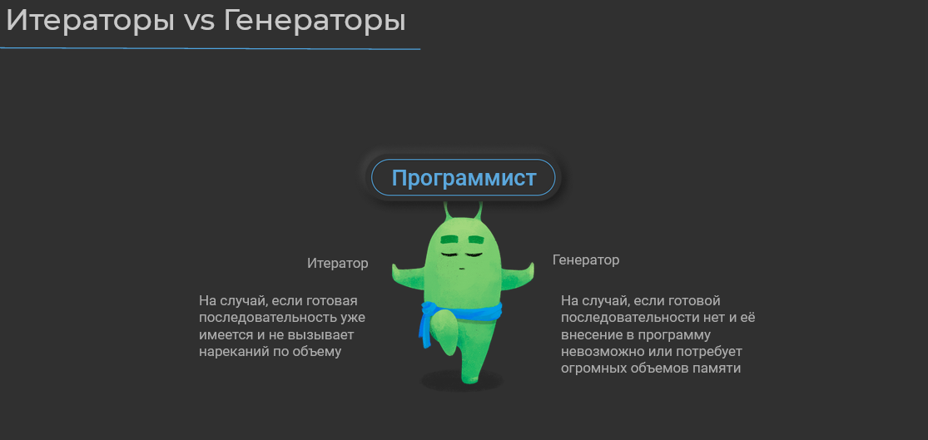
Мы выбираем итератор, когда у нас уже есть какая-то заранее заготовленная последовательность, например, другая библиотека или наша функция вернула нам готовую последовательность, и мы должны её обработать. Как правило, это какая-то небольшая последовательность. Под небольшая имею в виду исчисляемая каким-то количеством мегабайт хотя бы, а не гигабайт. И никаких ограничений по объёму памяти у нас эта последовательность не вызывает, то есть она на любую машину поместится. В случае же, если у нас последовательность огромная, допустим, мы ищем что-то в лог-файле, который имеет размер 64 гигабайт, и в оперативную память его уже не везде поместишь, то мы должны использовать генераторы, то есть использовать потоковую обработку данных.

def main():
pass

if __name__ == '__main__':
main()
Переходим в среду разработки, чтобы познакомиться с тем, как нам наши генераторы объявить и как можно их использовать. Для начала придумаем какую-нибудь простенькую задачу, которая поможет нам всё объяснить. А далее, мы решим более приближенно к реальности задачу. Но и задача наша заключаться будет в том, что мы хотим сгенерировать какую-нибудь последовательность. Скажем, от 0 до числа, которое мы укажем. И оттуда достать все числа, которые будут делиться без остатка на 2112.
Для начала объявим функцию, которая позволит нам эту последовательность сгенерировать. Так и назовём «generate_sequence». Сюда в качестве аргумента укажем максимальное значение. Пускай по умолчанию, скажем, будет равно 5 миллионам. И обладая нашими текущими знаниями, мы бы сделали примерно следующее: здесь объявить какой-нибудь список, открыть цикл for. И для каждого значения в интервале от 0 до max_value + 1, потому что мы помним, что правая граница не входит. Мы бы эти значения в наш список помещали. А далее просто вернули бы нашу сгенерированную последовательность. Уже в функции main мы бы эту последовательность обработали для каждого значения в результате выполнения функции. Результатом выполнения функции у нас является список? так, что мы можем указать именно так. Здесь будет подставляться тот список, который вернётся, который был указан после ключевого слова return.
Мы сделаем следующее: если наше значение делится без остатка на 21112, то мы напишем это число.
def generate_sequence(max_value=5000000):
values = []
for number in range(0, max_value + 1):
values.append(number)
return values

def main():
for number in generate_sequence():
if number % 2112 == 0:
print(number)

if __name__ == '__main__':
main()
Выполним код.
...
4990656
4992768
4994880
4996992
4999104

Process finished with exit code 0
И мы видим, что да, действительно, такие числа есть. Но в нашем коде есть одна проблема. А что, если мы здесь укажем не 5 миллионов по умолчанию, а скажем, 21 квадрильон, то тогда велика вероятность, что наша программа просто не поместится в оперативную память. Давайте как-то делать потоковую обработку данных.
Для начала давайте избавимся от нашего списка, так как именно в нём есть причина того, что наша программа может не поместиться в оперативную память.
values = []
for number in range(0, max_value + 1):
values.append(number)
return values
Далее, нам нужно объявить генератор. И сделать это очень просто. На самом деле, нужно вернуть это число number, эту переменную из этой последовательности. Но сделать это не при помощи ключевого слова return, которое выйдет из функции, навсегда закроет доступ к ней. По крайней мере, при этом обращении, а воспользоваться ключевым словом yield, которое сделает из вот этой функции генератор, указывая переменную после него, мы сможем сказать, что у нас генератор будет возвращать на каждом шаге его вопрос.
Теперь давайте выполним наш код.
def generate_sequence(max_value=5000000):
for number in range(0, max_value + 1):
yield number

def main():
for number in generate_sequence():
if number % 2112 == 0:
print(number)

if __name__ == '__main__':
main()
И чудом наш код заработал, и вывел абсолютно те же самые значения.
...
4990656
4992768
4994880
4996992
4999104

Process finished with exit code 0
Теперь давайте рассмотрим ситуацию, когда нам нужно, допустим, сохранить полученные значения в какой-либо список. Здесь у нас всё уже обрабатывается поточно. То есть будут получены только те значения, которые соответствуют этому условию. И на каждой итерации этого цикла, здесь у нас будет находиться только одно значение, а не вся последовательность от 0, скажем, до 5 миллионов.
Для этого объявим ещё один список, назовём его так же values. И, скажем, что здесь вместо того, чтобы написать поток вывода, это число, мы его поместим в список values.
def generate_sequence(max_value=5000000):
for number in range(0, max_value + 1):
yield number

def main():
values = []
for number in generate_sequence():
if number % 2112 == 0:
values.append(number)
print(values)

if __name__ == '__main__':
main()
И распечатаем наш список, выполним код.
[0, 2112, 4224, 6336, 8448, 10560, ... 4986432, 4988544, 4990656, 4992768, 4994880, 4996992, 4999104]

Process finished with exit code 0
И мы видим, что у нас получился список. На самом деле, здесь мы никакой оптимизации к нему применить не можем. С точки зрения того, чтобы обрабатывать его потоком. Но мы можем применить другую оптимизацию, которая позволяет нам снизить количество затрат, ресурсов на итерации. Для этого можем воспользоваться специализацией цикла for, которая называется comprehension. Её можно применять к таким типам данных как список list или словарь dictionary. Для этого мы должны получить конструкцию, которая позволяет нам обходить нашу последовательность, наш итератор или наш генератор. Вот у нас эта последовательность, вот у нас эта конструкция, есть for переменная, in какой-то наш итератор, либо генератор.
Далее, слева от неё мы указываем, что мы хотим видеть в списке. То есть здесь мы укажем, что мы хотим видеть просто переменную number, которую мы объявили здесь. Но мы над ней можем произвести какие-то, либо действия дополнительные, допустим, например, можем прибавить к ней 2, можем возвести её в степень, можем даже применить к ней функцию. Допустим, мы можем создать какую-нибудь функцию, которая будет прибавлять двойку к нашему значению. Конечно же, ключевое слово return нам нужно, будет оно возвращать вот такое вот значение (value + 2). И здесь мы применяем к числу, к которому хотим видеть в списке, к его значениям. На самом деле, его здесь можно привести к строке. Пускай оно возвращает нам не число, а строку. Именно вот это значение, которое получается у нас после применения к нашей переменной number, которую мы объявили после применения к ней функции и будет помещена в список. Справа от нашей конструкции for in, мы можем объявить условие, при котором у нас наши значения будут помещены в этот список. И наше условие говорит, что если переменная number, которую мы здесь объявили, соответствует условию того, что она делится на 2112 без остатка, то тогда к ней будет применена операция add_two. И именно из этих значений, полученные в ходе применения операции add_two, и будет составлен список.
def generate_sequence(max_value=5000000):
for number in range(0, max_value + 1):
yield number

def add_two(value):
return str(value + 2)

def main():
values = [add_two(number) for number in generate_sequence() if number % 2112 == 0]
print(values)

if __name__ == '__main__':
main()
Выполним наш код.
['2', '2114', '4226', '6338', '8450', '10562', ... '4990658', '4992770', '4994882', '4996994', '4999106']

Process finished with exit code 0
Мы видим, что действительно, у нас была выполнена наша программа. И мы получили значение, сконвертируемое к строкам, к которым была приправлена двойка. На самом деле, тоже самое можно сделать и со словарями. Это делается при помощи того, что мы в качестве оператора comprehension, указываем не квадратные скобки как, допустим, когда мы объявляли лист, а фигурные скобки так же, как, когда мы объявляли dictionary.
И теперь скажем, что мы хотим в качестве ключа видеть строку, а в качестве значения мы хотим видеть наше исходное нетронутое значение.
def main():
values = {add_two(number): number for number in generate_sequence() if number % 2112 == 0}
print(values)
Выполним код.
{'2': 0, '2114': 2112, '4226': 4224, '6338': 6336, '8450': 8448, '10562': 10560, ... 4994880, '4996994': 4996992, '4999106': 4999104}

Process finished with exit code 0
И видим, что да, действительно, у нас была сгенерирована последовательность. Мы можем убедиться, что функция two работает так, как нужно. Здесь ключу 2, соответствует численному значению 0. Ключ 2 у нас является строковым значением. На этом по comprehension, по генераторам всё.
Давайте переходить к решению кейса. И задача наша будет заключаться в следующем. У нас есть такой log- file, в котором где-то у нас есть, возможно, ошибки. И нам нужно понять есть они или нет. Ошибки мы сможем понять по уровню логирования ERROR. Как мы видим, здесь у нас INFO, DEBUG и так далее. Можете создать файл log_2021_06_06.txt и поместить туда следующее содержимое.
INFO: User 23 has speakers rights on course 1
INFO: User 23 removed description from course 1
DEBUG: task 'Remove description' (23123112) was created with params (course: 1, created_by: 23)
ERROR: task 'Remove description' (231231112) failed (course: 1, created_by: 23)
И здесь я забегу немного вперёд и расскажу о том, как работать с файлами, по крайней мере, для чтения. Давайте объявим нашу функцию для начала. Назовём её «read_file_generator». Сюда мы передадим имя нашего файла в качестве аргумента. И файл открыть для чтения можно следующим образом: для этого нужно вызвать встроенную функцию open, передать туда имя нашего файла и, соответственно, результат, который будет представлен файлом, дескриптором, присвоить в какую-нибудь переменную. Допустим, назовём её log_file. И далее нужно этот log_file, после того как мы все действия над ним произведём, закрыть. Но это очень неудобно. Тем более у нас где-то между этими операциями могут возникнуть исключения и так далее.
def read_file_generator(file_name):
log_file = open(file_name)

log_file.close()

def main():
pass

if __name__ == '__main__':
main()

Поэтому в Python есть такая вещь, как контекстные менеджеры. Они записываются при помощи конструкции with. Операция, которую мы хотим выполнить и переменная, в которой мы хотим сохранить результат, мы можем делать следующее. Мы можем перечислить какие-то операции, которые будут над этим файлом произведены. А контекстный менеджер уже сам позаботится о том, чтобы наш файл был вовремя закрыт, даже если возникнут какие-то исключения. Разумеется, контекстный менеджер есть не у всего. Надо каждый раз в документации уточнять, применяется к той или иной операции контекстный менеджер. Но чаще всего к тому, что касается файлов или сетевых соединений, например, какие-то клиенты баз данных, контекстные менеджеры прилагаются в библиотеках или во встроенных реализациях, которые, например, есть в стандартной поставке Python, как функция open. Но и давайте сделаем что-нибудь с нашим файлом. И при помощи конструкции «for_row in log_file», мы можем прочитать все строки. Каждую строку мы будем возвращать при помощи генератора.
def read_file_generator(file_name):
with open(file_name) as log_file:
for row in log_file:
yield row
Далее функция main. Давайте просто распечатаем наши строки. Для каждой строки в нашем генераторе мы распечатаем эти строки. И сюда нам, конечно же, нужно передать имя нашего файла. Файлы будут искаться в той директории, откуда вы запускаете скрипт. У меня эта директория «slurm_phyton_for_ops». В ней мы видим, что наш log-file присутствует, поэтому я могу просто указать его имя. Можно изменить эту директорию при помощи переменной окружения PHYTONPATH. И тогда по умолчанию будут искаться все вхождения. Сюда мы можем присвоить какую-нибудь директорию, например, room, например, home и так далее. PYTHONPATH=/home Это нужно делать, разумеется, до запуска скрипта.
def read_file_generator(file_name):
with open(file_name) as log_file:
for row in log_file:
yield row

def main():
for row in read_file_generator("log_2021_06_06.txt"):
print(row)

if __name__ == '__main__':
main()
И давайте выполним наш код.
INFO: User 23 has speakers rights on course 1

INFO: User 23 removed description from course 1

DEBUG: task 'Remove description' (23123112) was created with params (course: 1, created_by: 23)

Process finished with exit code 0
И мы видим, что у нас действительно были распечатаны все строки. Теперь нам нужно найти строку, которая будет содержать error. И если у нас строка, приведем ее к нижнему регистру. Если она будет начинаться со слова error, то мы эту строку распечатаем.
def read_file_generator(file_name):
with open(file_name) as log_file:
for row in log_file:
yield row

def main():
for row in read_file_generator("log_2021_06_06.txt"):
if row.lower().startswith("error"):
print(row)

if __name__ == '__main__':
main()
Выполняем код
ERROR: task 'Remove description' (231231112) failed (course: 1, created_by: 23)

Process finished with exit code 0
и, действительно, видим, что такая строка у нас в log-file была. У нас была какая-то задача Remove description. Вот её идентификатор. Она была завершена с ошибкой. Эту задачу применяли к курсу 1. И она была создана пользователем, у которого был id 23. Таким образом, при помощи генераторов, можно потоково обрабатывать данные. Например, какие-то строки в больших log-file. И получать оттуда необходимые нам значения.

На вход программе через поток ввода будут поданы две последовательности:
Список IP хостов в формате:
['XXX.XXX.XXX.XXX', 'XXX.XXX.XXX.XXX', 'XXX.XXX.XXX.XXX']
И список команд, которые нужно выполнить на хостах в формате:
['command', 'command', 'command']
Нужно сформировать лог-сообщения о том, какие команды были выполнены на хосте.
Например, для последовательностей
['123.123.123.123', '321.321.321.321']
['ls -la', 'df -h']
Вывести сообщения:
На хосте 123.123.123.123 была выполнена команда ls -la
На хосте 123.123.123.123 была выполнена команда df -h
На хосте 321.321.321.321 была выполнена команда ls -la
На хосте 321.321.321.321 была выполнена команда df -h
Если была встречена команда 'rm -rf /' - то нужно остановить выполнение всей программы и вывести сообщение:
На хосте 321.321.321.321 была попытка выполнить команду rm -rf / , но процесс выполнения был аварийно остановлен.
Значения будут подавать автоматически следующим способом:
echo -e "['123.123.123.123', '321.321.321.321']\n['ls -la', 'ps uxwww']" | python3 your_programm.py

3.3

Текстовый вариант видеоурока из предыдущего шага
В этом шаге рассмотрим специфические типы данных Python. Специфическими типами данных я называю такие типы, которые реализованы на основе общеиспользуемых list, dictionary и tuple, но добавляющих какую-то специфическую функциональность для решения узкого кейса или набора узких кейсов, как это было в случае со множеством, которые решали специфические задачи из теории множеств. Такие, например, как взятие пресечений, взятие объединения множеств, взятие симметрической разности и т.д.
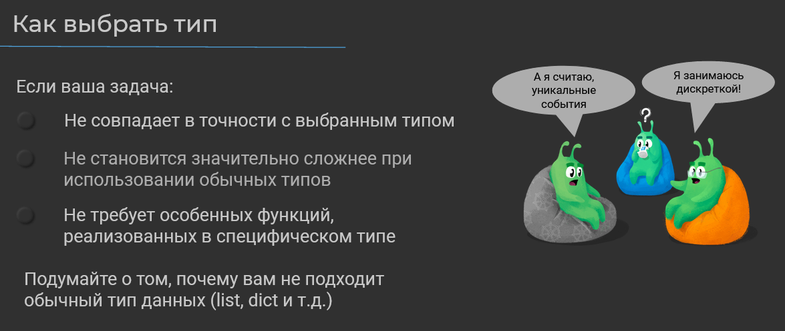
Когда же нам стоит применять специфические типы данных? Если ваша задача не совпадает в точности с функциональностью выбранного типа; если не становится сложнее при использовании обычных типов: list, dictionary и tuple; если не требует особенных функций, реализованных в специфическом типе данных, например, подсчёте частот, то нужно задуматься о том, почему вам не подходит обычный тип данных – это list, dictionary или tuple. И, скорее всего, он вам подойдёт и только упростит и вам написание программы, и программистам, которые будут вашу программу читать, упростит её понимание. Более того, специфические типы данных могут меняться от одной реализации интерпретатора к другой. То есть в них могут вноситься изменения и, на самом деле, такие изменения немного кто отслеживает. А вот то, что касается, например, списков, словарей и кортежей, отслеживают практически всё, поскольку в программах очень часто эти типы данных используются.
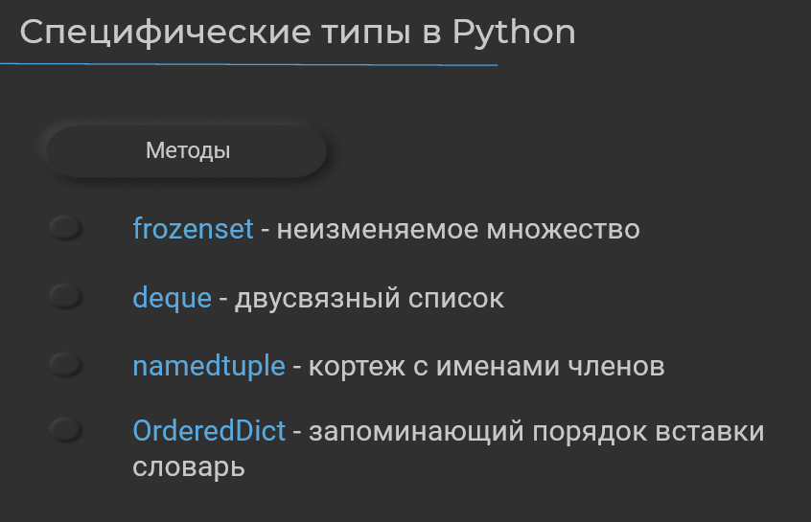
Какие специфические типы данных есть в Python? У нас есть такие типы данных, как frozenset. Это неизменяемое множество. То есть это просто то же самое множество, в котором все элементы уникальны, но к нему нельзя добавлять какие-то элементы или удалять из него какие-то элементы. Оно может быть применимо, например, тогда, когда нам нужно сделать все элементы какого-то списка уникальными, то есть исключить дубликаты и гарантированно при этом ничего не изменить в процессе приведения этого списка к кортежу с уникальными значениями. Тогда вот frozenset можно хорошо использовать.
У нас есть такой тип данных, как deque. Это двусвязный список. Он позволяет как удалять или добавлять элементы с правой стороны, так и с левой. То есть в реализации списка list мы могли это делать только с правой стороны. В реализации списка deque позволяет нам делать то же самое, но ещё и с левой. Он может использоваться, например, когда нам над одними и теми же значениями требуется несколько раз произвести какую-то операцию. То есть мы берём последнее значение из списка, получаем его, как-то обрабатываем и снова ставим его в очередь на обработку, но только уже первым значением списка. И, таким образом, мы наш список можем зациклить.
Далее, у нас есть тип данных, как namedtuple. Это кортеж с именами его членов. То есть это практически то же самое, что и dictionary, но только кортеж. И, собственно, все интерфейсы у него будут как у кортежа. Мы не сможем обратиться к его элементам через квадратные скобки и передачу туда ключа. Мы сможем сделать это только через оператор «точка» или по индексу. И такая реализация очень часто встречается, например, в клиентах баз данных, где мы хотим получать какие-то значения не только по индексам, но и по именам полей, с которых они были извлечены, или по именам алиасов, которые мы в запросе им дали.
Далее, у нас есть такой очень интересный специфический тип данных, как OrderedDict. Это словарь, который запоминает порядок вставки ключей и значений в него. И всё бы ничего, но вот в Python начиная с версии 3.7, даже обычные словари запоминают порядок вставки ключей и значений в них, так что этот тип данных становится вовсе неактуальным. Собственно, о чём я и говорил. За этим мало кто следит. И, на самом деле, кто использует OrderedDict, могут в какой-нибудь момент обнаружить, что этот тип данных был помечен как deprecated и теперь нужно всё переделывать.
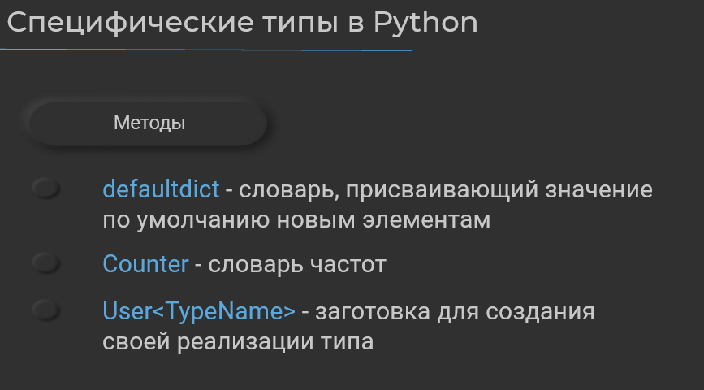
Также есть defaultdict – словарь, который присваивает элементом, которых в нём нет, то есть, когда мы объявляем новый ключ, то это значение по умолчанию. Наверняка вы помните функцию setdefault из урока по словарям. Так вот, это примерно то же самое, но не на уровне одного значения, а на уровне целого словаря.
Также у нас есть Counter. Это так называемый словарь частот. Каждый раз, когда мы добавляем какой-то новый ключ в словарь, мы увеличиваем число его вхождений, то есть и в итоге мы можем посчитать, какие у нас были частоты у какого элемента, мы можем вывести топ самых частотных элементов и т.д.
И также у нас есть довольно-таки интересные типы данных, которые называются User Type. Это некоторые заготовки для создания своих реализаций типов. Допустим, понадобилось нам вдруг внезапно сделать какой-то словарь, который может запоминать более чем один одинаковый ключ. Для этого мы можем воспользоваться реализацией UserDict. Или как-то на основе его сделать новый тип данных, который мы назовём, например, multidict, и опишем там все функции, как получить одно значение, как получить все значения с одинаковым ключом и т.д. Это может быть полезно, например, когда мы работаем с протоколом http, и там заголовки запроса могут повторяться.
def main():
names = ["Denis", "Denis", "Valentine", "Nadya", "Alexander"]

if __name__ == '__main__':
main()
Переходим в среду разработки, где сможем увидеть, как же нам все эти типы данных объявлять, и какие у них есть методы. Здесь у нас заранее какой-то заготовленный список с именами. Это имена тех, кто работает над нашим курсом прямо сейчас. На самом деле, этих людей намного больше, но вот я перечислил только тех, кто в данный момент над курсом работают.
И начнём с такого типа, как frozendict. И начнём с такого типа как frozenset. Объявим нашу переменную frozen_names, и создадим из нашего списка какой-то frozenset, то есть неизменяемое множество. Выведем его на экран.
def main():
names = ["Denis", "Denis", "Valentine", "Nadya", "Alexander"]

# frozenset
frozen_names = frozenset(names)
print(frozen_names)
Выполним код.
frozenset({'Denis', 'Valentine', 'Alexander', 'Nadya'})

Process finished with exit code 0
И видим, что да, действительно, у нас был объявлен какой-то тип frozenset, и в нём содержатся вот такие вот значения. Как мы видим дубликат имени Денис был удалён из нашего исходного списка. Если мы обратимся к этой переменной, то мы здесь увидим все методы, присущие множествам, но не увидим ни одного метода, который позволяет это множество изменить.
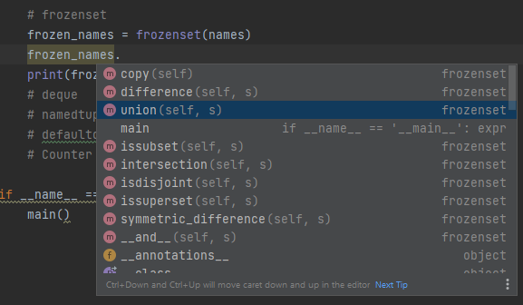
То есть добавить туда новый элемент или удалить оттуда новый элемент. Значит это полностью неизменяемое множество.
Давайте попробуем объявить какой-нибудь словарь. И в качестве ключа мы укажем это неизменяемое множество. В качестве значения давайте укажем цифру 1, и попробуем вывести на экран наш словарь.
def main():
names = ["Denis", "Denis", "Valentine", "Nadya", "Alexander"]

# frozenset
frozen_names = frozenset(names)
print(frozen_names)
my_dictionary = {frozen_names: 1}
print(my_dictionary)
Выполним.
frozenset({'Valentine', 'Alexander', 'Denis', 'Nadya'})
{frozenset({'Valentine', 'Alexander', 'Denis', 'Nadya'}): 1}

Process finished with exit code 0
Как мы видим, такой неизменяемый словарь может быть использован даже в качестве ключа словаря или в качестве значения другого множества, поскольку он неизменяемый и взять его hash теперь становится тривиальной задачей.
Далее, перейдём к такому типу данных, как deque. Но перед этим я скажу, что frozenset – это у нас built-in тип данных, то есть мы можем обратиться к нему безо всяких импортов. Он встроен прямо, что называется, в Python. Для того, чтобы нам импортировать такой тип данных как deque, нам нужно обратиться к модулю collections. В этом модуле содержатся все вот эти вот специфические типы данных. И для того, чтобы нам его из этого модуля достать, давайте воспользуемся конструкцией from. Мы говорим, из какого модуля мы хотим что-то импортировать. А после мы говорим import, и что конкретно мы хотим импортировать. Из модуля collections мы хотим импортировать тип данных deque from collections import deque. Можно, на самом деле, просто написать import collections. Мы импортируем весь модуль и у нас будут доступны здесь такие типы данных как deque, tuple и т.д. Через обращение к модулю collections.
def main():
names = ["Denis", "Denis", "Valentine", "Nadya", "Alexander"]

# deque
collections.deque

Но вот я collections каждый раз писать не хочу и воспользуюсь таким типом импорта. from collections import deque
Теперь давайте сделаем из нашего однонаправленного списка двунаправленный список, то есть из листа сделаем deque. Создадим новую переменную. Назовём deque_names. И приведём наш список к двунаправленному списку.
def main():
names = ["Denis", "Denis", "Valentine", "Nadya", "Alexander"]

# deque
deque_names = deque(names)
print(deque_names)
Распечатаем его.
deque(['Denis', 'Denis', 'Valentine', 'Nadya', 'Alexander'])

Process finished with exit code 0
Мы видим, что действительно, у нас такой тип данных был создан. Что мы теперь можем с ним делать? Мы можем оттуда получить значение, допустим, при помощи функции pop. Это у нас будет последнее значение. А потом мы можем это значение взять и поместить в самое начало списка. Для этого воспользуемся функцией appendleft. Все функции, которые у нас заканчиваются постфиксом left, делают то же самое, что и без постфикса, только с левой стороны так же, как это было в списках.
def main():
names = ["Denis", "Denis", "Valentine", "Nadya", "Alexander"]

# deque
deque_names = deque(names)
last_value = deque_names.pop()
deque_names.appendleft(last_value)
print(deque_names)
Вывод программы.
deque(['Alexander', 'Denis', 'Denis', 'Valentine', 'Nadya'])

Process finished with exit code 0
Что же у нас в итоге получилось: мы извлекали значение Alexander из самого конца нашего списка и поместили его в самое начало. Именно так и работает двунаправленный список. Мы можем обращаться к элементам как с конца, так и из начала.
Далее, давайте рассмотрим такой тип данных, как namedtuple. Для этого нам нужно тоже его импортировать. Мы просто ставим запятую, тем самым говорим, что мы хотим импортировать ещё и такой тип данных как namedtuple from collections import deque, namedtuple. Тут нам нужно этот тип данных сначала описать. Допустим, у нас будут какие-то содержаться в нашем namedtuple значения имён тех, кто создаёт курс. Назовём переменную CourseCreators. Так как мы объявляем новый тип данных, мы здесь уже воспользуемся camelCase’ом. Это тоже общепринято и имя нового типа данных должно начинаться с большой буквы. То есть никаких нижних подчёркиваний. Все имена пишем только начиная с большой буквы. И первая буква также должна быть большой.
Потом мы говорим, что это у нас будет namedtuple. Здесь мы описываем имя типа. Здесь у нас некоторое значение, через которое мы наш тип будем инициализировать. Имя типа может отличаться. Давайте назовём его, допустим, CourseCreators. И сюда в виде списка или кортежа, или любой другой последовательности, мы должны перечислить список полей, которые мы хотим видеть в нашем именованном кортеже. Допустим, это будут такие значения как speaker, methodist, tech_support, PO и PMM.
CourseCreator = namedtuple("CourseCreator", ("speaker", "methodist", "tech_support", "PO", "PMM"))
Далее, нам нужно как-то наш тип данных создать. Для этого воспользуемся тем именем, которое мы для него определили в качестве переменной CourseCreator. И через неё мы создадим этот новый тип данных. И здесь мы уже можем заполнить наше значение по ключам. То есть, допустим, спикера у нас зовут Денис. Методиста у нас на удивление также зовут Денис. И это не я. Это совершенно другой человек. У нас есть сотрудник техподдержки, которого зовут Александр. У нас есть product owner нашего курса. Её зовут Валентина. И у нас есть product marketing manager. Её зовут Надя.
def main():
names = ["Denis", "Denis", "Valentine", "Nadya", "Alexander"]

# namedtuple
CourseCreator = namedtuple("CourseCreator", ("speaker", "methodist", "tech_support", "PO", "PMM"))
creators = CourseCreator(speaker="Denis", methodist="Denis", tech_support="Alexander", PO="Valentine", PMM="Nadya")
print(creators)
И давайте получившийся наш кортеж выведем на экран.
CourseCreator(speaker='Denis', methodist='Denis', tech_support='Alexander', PO='Valentine', PMM='Nadya')

Process finished with exit code 0
Мы видим, что у нас был выведен тип данных CourseCreators, хотя мы его объявляли через переменную CourseCreator, но такова логика реализации этого типа данных. И мы видим, что есть у нас такие значения здесь как speaker, methodist, техническая поддержка, product owner и product marketing manager.
Далее, мы можем обращаться к элементам нашего списка по их имени. Допустим, мы можем вывести имя нашего product marketing manager.
CourseCreator = namedtuple("CourseCreator", ("speaker", "methodist", "tech_support", "PO", "PMM"))
creators = CourseCreator(speaker="Denis", methodist="Denis", tech_support="Alexander", PO="Valentine", PMM="Nadya")
print(creators.PMM)
И мы видим, что её действительно зовут Надя.
Nadya

Process finished with exit code 0
Ко всем другим полям мы так же можем обращаться. К тем, которые мы объявили.
У нас остались такие типы данных как defaultdict и Counter. Начнём с defaultdict и импортируем его из модуля collections from collections import deque, namedtuple, defaultdict. Что же можно делать с этим типом данных? С этим типом данных можно делать следующее. Мы объявим какой-то наш словарь. Допустим, мы назовём его names_dictionary. И скажем, что у нас есть defaultdict, который по умолчанию присваивает какое-то значение names_dict = defaultdict(default_name). Но здесь загвоздка в том, что значение по умолчанию должно быть указано как callable. Callable – это такой объект, который можно вызвать при помощи оператора «круглые скобки». А что можно вызвать при помощи оператора «круглые скобки»? Конечно же функцию. Поэтому давайте создадим функцию, которая будет нам возвращать дефолтное имя. И пускай это будет имя Slurm. И здесь мы передаём функтор на нашу функцию. То есть мы передаём default_name без её вызова, а внутри реализации defaultdict уже сама применит сюда оператор «круглые скобки» – собственно, поэтому нам и был нужен callable объект – получит оттуда значение и заполнит наш словарь.
def default_name():
return "Slurm"
Теперь, допустим, мы наш словарь распечатаем. Но перед этим мы присвоим в него какие-то имена. Допустим, у нас будет PММ. Мы знаем, что её зовут Надя. И у нас будет какой-то спикер. Как зовут спикера, мы ещё не определились.
def main():
names = ["Denis", "Denis", "Valentine", "Nadya", "Alexander"]

# defaultdict
def default_name():
return "Slurm"

names_dict = defaultdict(default_name)
names_dict["PMM"] = "Nadya"
names_dict["Speaker"]
print(names_dict)
Теперь распечатаем наш словарь.
defaultdict(<function main.<locals>.default_name at 0x00000216C1E85E50>, {'PMM': 'Nadya', 'Speaker': 'Slurm'})

Process finished with exit code 0
И мы видим, что в спикеры было присвоено дефолтное имя Slurm. Здесь всё работает ровно так же, как как при использовании функции setdefault, но, как я уже говорил, просто на уровне словаря.
И у нас остался последний тип данных – это Counter from collections import deque, namedtuple, defaultdict, Counter. Давайте создадим какую-то переменную с типом Counter. Допустим, мы будем считать слова. Назовём переменную word_counter. У неё будет тип данных Counter. И здесь мы посчитаем те слова, с которыми мы познакомились в ходе прохождения нашего курса по Python. Я помню, что в первых уроках я очень много говорил такие слова как «оператор». Допустим, я говорил их 2 раза. Также я говорил «операция». Допустим, я говорил это слово 3 раза. А потом у нас появилась тема, связанная со множествами. И там я много раз сказал «множество».
def main():
names = ["Denis", "Denis", "Valentine", "Nadya", "Alexander"]

# Counter
word_counter = Counter()
word_counter["Оператор"]
word_counter["Оператор"]
word_counter["Операция"]
word_counter["Операция"]
word_counter["Операция"]
word_counter["Множество"]
word_counter["Множество"]
word_counter["Множество"]
word_counter["Множество"]
word_counter["Множество"]
word_counter["Множество"]
word_counter["Множество"]
print(word_counter)
Теперь выведем на экран значение word_counter.
Counter()

Process finished with exit code 0

И мы видим, что она пустая. Для того чтобы она стала не пустой, мы должны каким-то образом что-то в эти значения прибавить. Допустим, «оператор» в первом уроке я употребил 1 раз. Здесь мы не объявляем то значение, которым оно инициализировано по умолчанию. По умолчанию тут word_counter["Оператор"] будет ноль, так как все частоты у нас считаются с нуля. Во втором уроке я, допустим, употребил это слово 2 раза. Слово «операция» я употребил 3 раза. Потом я употребил его ещё 2 раза и ещё 3 раза. А вот слово «множество» я употреблял по одному разу в каждом уроке, кроме последнего. В последнем уроке я употребил это слово, скажем, 30 раз.
def main():
names = ["Denis", "Denis", "Valentine", "Nadya", "Alexander"]

# Counter
word_counter = Counter()
word_counter["Оператор"] += 1
word_counter["Оператор"] += 2
word_counter["Операция"] += 3
word_counter["Операция"] += 2
word_counter["Операция"] += 3
word_counter["Множество"] += 1
word_counter["Множество"] += 1
word_counter["Множество"] += 1
word_counter["Множество"] += 1
word_counter["Множество"] += 1
word_counter["Множество"] += 1
word_counter["Множество"] += 30
print(word_counter)
Теперь выведем, что у нас находится в переменной word_counter.
Counter({'Множество': 36, 'Операция': 8, 'Оператор': 3})

Process finished with exit code 0
И мы видим, что у нас есть «множество», которое я употребил 36 раз. «Операция», которое я употребил 8 раз и «оператор», который я употребил 3 раза.
Ещё мы можем вывести какой-то топ частот. Для этого используется такая функция, как most_common. В остальном вы можете видеть, что методы ничем не отличаются от методов словаря, собственно, потому что этот тип данных у нас реализован на основе словаря. Мы хотим вывести 2 самых часто встречаемых значения print(word_counter.most_common(2)). И мы видим, что это такие значения, как «множество» и «операция».
[('Множество', 36), ('Операция', 8)]

Process finished with exit code 0
Допустим, здесь у нас ещё добавится какой-нибудь тип, который называется «словарь» word_counter["Словарь"] += 130. И слово «словарь» я употребил 130 раз. И мы видим, что значение most_common у нас изменились.
[('Словарь', 130), ('Операция', 8)]

Process finished with exit code 0
То есть на первое место у нас вышли «словарь» со ста тридцатью вхождениями, на втором месте у нас сместилось «множество» с тридцатью шестью вхождениями.

Если вы не использовали модуль collections при решении задачи с подсчетом частот из предыдущего блока - используйте этот модуль и его структуры для подсчет частот.

На вход программе подается список прокси в следующем виде:
["proxyhost1.slurm.io", "proxyhost2.slurm.io", "proxyhost3.slurm.io", "proxyhost4.slurm.io", "proxyhost5.slurm.io", "proxyhost6.slurm.io", "proxyhost7.slurm.io", "proxyhost8.slurm.io", ...]
В общем случае это список из элементов вида "proxyhost<NUMBER>.slurm.io", где <NUMBER> это всегда десятичное целое неотрицательное число.Напишите программу, которая будет имитировать использование прокси при обращении к ресурсу. Всего нужно осуществить 1000 обращений.
В результате "обращения" на экран выводится сообщение
"Было осуществлено обращение к ресурсу при помощи прокси "proxyhost<NUMBER>.slurm.io"
Из списка прокси необходимо составить очередь использования прокси. Прокси должны ротироваться: если обращение было с использованием прокси, то такая прокси ставится в конец очереди и будет использована заново при следующем цикле использования.
Но, как обычно, есть один важный момент: адреса прокси в именах которых <NUMBER> делится на 3 или на 8 нацело "забанены" на целевом ресурсе. В таком случае нужно исключить прокси из очереди навсегда и взять следующую.
При любой попытке использования прокси нужно вывести сообщение (вне зависимости от того, будет ли она удалена из очереди):
Обращение при помощи прокси proxyhost<NUMBER>.slurm.io
После завершения работы программы необходимо вывести на экран число оставшихся в очереди прокси.

3.4

Текстовый вариант видеоурока из предыдущего шага
В данном уроке мы поговорим о таком явлении, как объектно-ориентированная парадигма программирования, из чего она состоит и как в «Питоне» её можно реализовать. Но для начала, давайте немного порассуждаем на тему того, что вообще такое парадигма программирования, что такое мировосприятие и так далее. Несколько, такой у нас, философский урок получится, но, а я попробую не затягивать, чтобы вам не стало скучно. А в последующих уроках мы уже рассмотрим на практике, как мы сможем с этой парадигмой взаимодействовать.
Что вообще такое парадигмы? На самом деле, зачастую, это знание позволяет проще программировать в какой-либо парадигме. Парадигма, это некоторая призма, через которую человек воспринимает свою деятельность, или какие-то явления. И, чаще всего парадигмой у нас, как раз таки, у нас является мировоззрение. И, это определение применимо и к программированию.
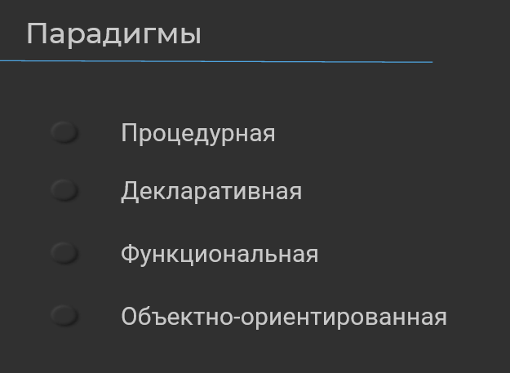
Допустим, у нас была процедурная парадигма программирований, и в ней мы говорили, что вся наша деятельность, написания кода, заключается в написании некоторых процедур, которые могут принимать на вход какие-то данные и возвращать нам какие-то данные на выходе. И, вот, результата в нашей программе мы достигаем, как раз таки, применением, каким-то входным данным наших процедур. То есть, мы процедуру как-то вкладываем друг в друга, комбинируем между собой, и это приводит нас к получению какого-то результата.
Допустим, у нас есть ещё и другие парадигмы программирования. На самом деле, их намного больше, чем здесь перечислено, но я для примера взял всего несколько.
Есть декларативная парадигма программирования. Она позволяет нам смотреть на нашу деятельность через описание результата. То есть через то, что мы ходим получить. Если в процедурной парадигме программирования мы говорили, как мы хотим получить. То есть, допустим, по этому массиву мы хотим проектироваться и с каждым его значением произвести какую-то операцию, допустим, прибавление к нему единицы, то в декларативной парадигме программирования мы просто описывает результат. Язык, который реализует эту парадигму программирования, является языком программирования SQL, например. Там мы просто описываем результаты и получаем выборку из данных, которые соответствуют описанию нашего результата.
Далее, у нас есть функциональная парадигма программирования. Как мне кажется это несколько гиперболизированная процедурная парадигма программирования, но в ней мы уже не можем указывать такие вещи, например, как условный оператор или цикл. Там мы просто применяем к некоторым входным данным какое-то количество функций или процедур. Они позволяют нам менять типы, что-то взаимодействовать с данными и так далее. Но не о функциональной парадигме программирования сегодня речь, а поговорим сегодня более подробно об объектно-ориентированной парадигме программирования.
И, давайте разбираться с тем, какие условия эта парадигма нам диктует, через какое мировоззрение, через какую парадигму мы должны смотреть, чтобы наш ход соответствовал этой парадигме программирования.
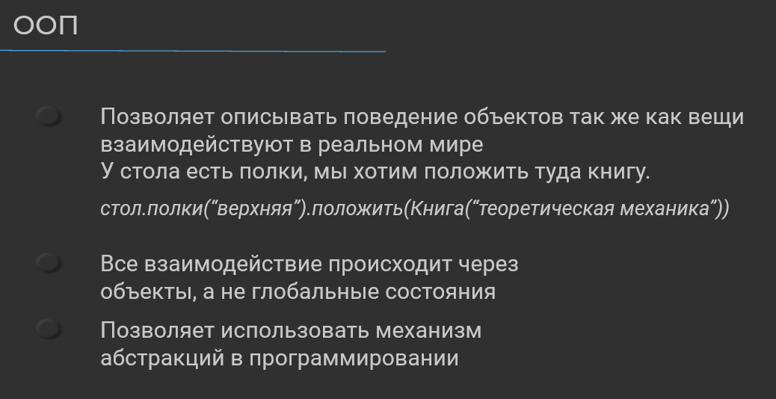
Объектно-ориентированная парадигма программирования позволяет нам описывать поведение объектов так же, как вещи взаимодействуют в реальном мире. Например, у нас есть стол, какой-то, в нём есть несколько полок: нижняя, средняя и верхняя, и, мы хотим на какую-нибудь полку, например, на верхнюю, положить книгу. Что же позволяет нам сделать с этим объектно-ориентированная парадигма программирования? Она позволяет нам по ходу определить несколько объектов, это, конечно же, объект «стол». В объекте «стол», есть несколько объектов типа «полка». В нашем случае их три: нижняя, средняя и верхняя. Также у нас есть объект «книга». Допустим, эта книга «Теоретическая механика». У него также есть название, которое мы указали, ну, допустим, может быть ещё и какое-то содержание у нашей книги, иллюстрации, которые в ней приведены, список авторов и так далее.
Что же мы дальше делаем с этими объектами? Мы их как-то между собой комбинируем, и таким образом обмениваемся данными между объектами. То есть, мы говорим, что у стола есть полки, и мы хотим получить доступ к верхней полке. В списке полок мы получаем доступ к верхней полке, как это написано на входе, через оператор «точка».
Далее, к полке, мы применяем операцию «положить». То есть у полки есть некоторый список операций, список методов, которые мы можем к ней применить. На полку можно что-то положить, что-то с неё можно взять, можно эту полку сломать, сжечь и так далее. Мы говорим, что нам не нужно ничего сжигать, нам нужно на эту полку положить книгу «Теоретическая механика». Допустим, мы её прочитали и поняли, что в ближайшие несколько лет положение теоретической механики не изменяться, и нам о ней вспоминать нужно ещё совсем не скоро. Поэтому мы кладём нашу книгу на верхнюю полку, и о ней благополучно забываем.
И вот то, что объекты обмениваются какими-то своими состояниями между собой, и является тоже одной очень важной истиной в объектно-ориентированной парадигме. Она утверждает нам о том, что у нас всё взаимодействие происходит через состояние объектов, а не глобальные состояния. Как у нас это, например, было в процедурной парадигме программирования, где мы могли какую-нибудь переменную объявить на уровне модуля, и далее, обмениваться данными через эту глобальную переменную, что, как бы, не удовлетворяет требованиям реального мира. Мы-то знаем, что у нас нет никаких эфирных пространств, через которые мы можем информацией, какими-то вещами обмениваться. У нас есть только конкретные объекты, которые в себе эти вещи могут содержать, и мы через них можем обменяться.
Допустим, на нашей полке теперь лежит книга, и мы можем только с этой полки эту книгу взять. Мы не можем её получить через какое-нибудь неведомое эфирное пространство, сквозь время, расстояние и так далее. Ну, на самом деле, этому соответствовать получается не всегда, и, поэтому приходится искать какие-то компромиссные решения. И, здесь, на самом деле, очень правильно, что приходится выбирать между какой-то конкретной парадигмой или смешением этих парадигм, поскольку это упрощает написание кода, его чтение, упрощает логику и так далее. Поэтому именно Python является мультипарадигменный языком.
Та же например Java,которая является строго объектно-ориентированным языком, несколько ограничивает программистов, поэтому и были придуманы все эти, вот, паттерны объектно-ориентированного программирования, которые, по большей части направлены на то, чтобы избежать жёсткости объектно-ориентированного программирования.
А в таких языках программирования, например, как GO, взяты только лучшие практики из всех парадигм, и нет никакого способа воспользоваться именно какой-то одной парадигмой. Мы можем использовать только лучшие из них, именно поэтому в нём и так сложно ошибиться при написании программ. Тем не менее, как мне кажется, порог входа туда достаточно большой, потому что нужно понимать, что все эти вещи значат и что привело к их появлению в языке программирования, в частности.
Давайте вернёмся к объектно-ориентированной парадигме программирования. Что ещё она нам диктует? Какие правила? Она позволяет нам использовать механизм абстракции в программировании. И вот на этом, давайте остановимся поподробнее и рассмотрим, что такое механизм абстракции.
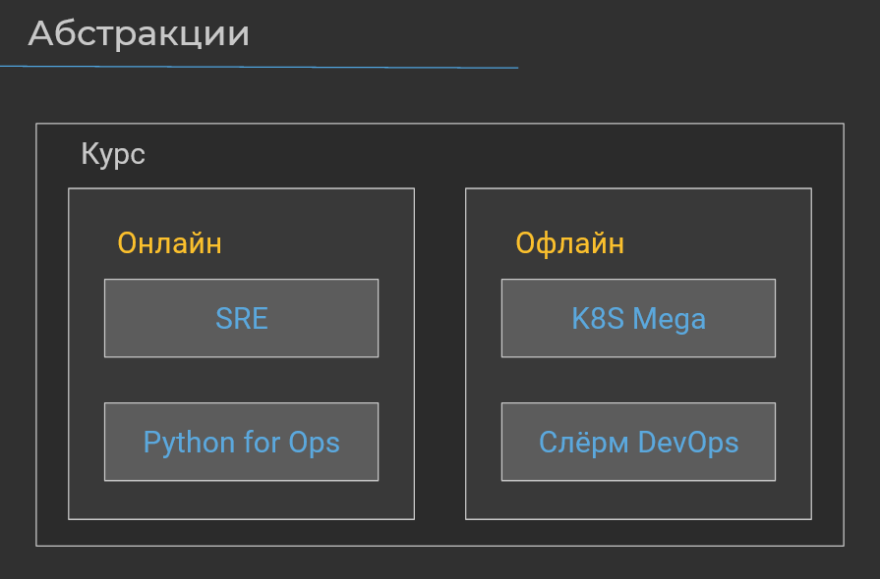
Допустим, у нас есть какой-то курс. Мы знаем, что курс, это какое-то мероприятие, на котором мы можем чему-то научиться. Пока что, ну, звучит весьма неконкретно, научиться ведь можно чему угодно, да, и на самом деле, где угодно. И поэтому мы нашу абстракцию уточняем. То есть, мы говорим, что у нас есть какая-то специализация курса, это, например, онлайн-курс, или оффлайн-курс. Мы говорим, что на онлайн-курсе можно научиться чему-то не выходя из дома, сидя за компьютером, а на оффлайн-курсе нужно уже куда-то ехать, взаимодействовать с людьми и так далее. Ну, или просто невозможно этому научиться за компьютером, например, лепке, какой-нибудь посуды из глины.
Далее, мы говорим, что наши онлайн-курсы могут научить чему-то конкретному. То есть ещё более углубляем специализацию. Мы говорим, что можно научиться практикам SRE, мы говорим о том, что можно научиться «Питону», на онлайн-курсах. На оффлайн-курсах можно научиться, например, администрированию Kubernetes, или, каким-то DevOps-практикам, которые у нас часто используются в компании «Southbridge», ребята делятся своими знаниями.
Также ещё больше можно уточнить эти абстракции. То есть абстракция, это у нас механизм какого-то уточнения от совсем неведомого абстрактного, к чему-то, вот, совсем конкретному, что можно взять прямо руками и потрогать. Например, курс «Python for Ops», у нас может происходить как в общих потоках, так и в индивидуальных, если вы решите, что, допустим, вашей компании нужно как-то подтянуть уровень знаний «Питона», то мы для вас это организуем и несколько дней подряд я буду рассказывать о том, как программировать на «Питоне», и заточено именно под ваш стек, под ваши библиотеки и так далее.
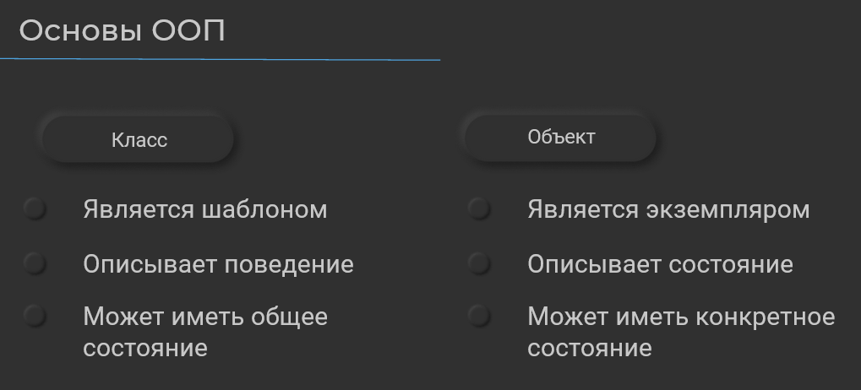
Но, давайте двигаться дальше. С абстракцией мы разобрались. И, давайте разберёмся, из чего же у нас в самой основе состоит объектно-ориентированная парадигма программирования. А состоит она у нас из классов и объектов, как уже было сказано. Класс у нас является некоторым шаблоном, а объект является экземпляром этого шаблона.
Давайте вернёмся к столам, например, и у нас есть чертёж нашего стола. Что же мы можем с ним сделать? По этому чертежу мы можем создать весьма конкретный стол, который будет соответствовать требованиям, которые были указаны при проектировании этого чертежа. То есть, допустим, у нашего стола будет какая-то устойчивость, он будет выдерживать какую-то нагрузку и так далее. Именно это называется поведением стола, то есть, как вот именно объект, построенный по этому классу, будет себя вести. Допустим, у нас кошки могут быть тоже разными, но кошки у нас «гав» не скажут, поскольку в классе мы описываем, что кошки у нас говорит «мяу».
Тоже самое относится и к столам с их устойчивостью, нагрузкой и так далее. Но, в конкретном объекте может быть какое-то состояние. Допустим, мы по нашему чертежу стола, можем создать внешне два, вроде бы, одинаковых по форме стола, но они будут выполнены из разных материалов. Допустим, один будет выполнен из чёрного дерева, второй будет выполнен из красного дерева: и это называется состоянием объекта. Здесь примем, что, допустим, вид дерева никак не влияет на характеристики нашего стола.
В то же время наш класс может иметь какое-то общее состояние для всех объектов, которые по нему построены. Допустим, у нас есть чертёж, и мы говорим, что все столы, которые выпускаются по этому чертежу, обладают какой-то устойчивостью, ну, например, 1. Будет такая, вот, у нас метрика устойчивости. Тем не менее так как объект можем иметь конкретное состояние, он как-то это состояние может у себя переопределять и модифицировать. Мы знаем, что все столы у нас уходят с устойчивостью 1, но если у нашего стола немножко сломалась ножка, или, расшатались какие-то крепления, то он будет иметь устойчивость чуть пониже, допустим, 0.8.
И, таким образом, мы можем определять, что все объекты класса у нас выходят с каким-то исходным состоянием, но тем не менее, когда мы определяем объект этого класса и как-то с ними взаимодействуем, это состояние может меняться только для текущего, конкретного объекта.
На самом деле, можно менять и состояния всех классов, но это является не очень хорошей практикой, потому что, это, собственно, не соответствует объектно-ориентированной парадигме, где глобальных состояний, в принципе, нет. Но, такое может быть, допустим, когда вам нужно реализовать какую-нибудь предметную область, где, например, у вас есть какие-нибудь автомобили, которые управляются электронно-удалённо. И мы можем сказать, что если у нас на сервере произошёл сбой, то все автомобили стали внезапно управляться чуть по-другому. И нужно с этим, либо, что-то делать, либо, они, наоборот, стали управляться лучше и этот сервер нам вообще был не нужен.

Текстовый вариант видеоурока из предыдущего шага
В этом шаге мы более подробно поговорим о классах, а также рассмотрим их применение на практике и познакомимся с их базовой функциональностью.
Что же представляет из себя класс?
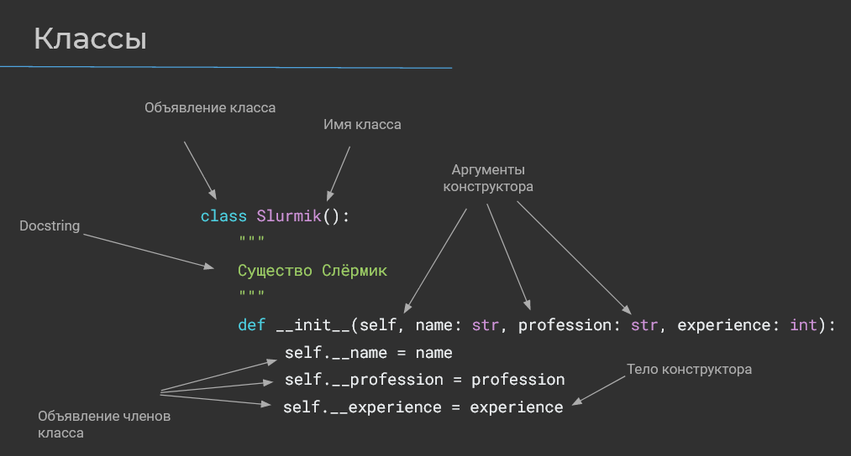
Класс из себя будет представлять вот такую вот конструкцию, и длина его никак не ограничена (смотрите пример в видео на предыдущем шаге). Мы помним, что в функциях мы задавали себе логическое ограничение о том, что функция должна быть небольшой, чтобы она реализовывала какую-то конкретную часть нашей бизнес-логики, и не разрасталась, обретая ненужную связанность внутри. Вот к классам такого ограничения у нас не применяется, поскольку класс может описывать сколь угодно сложный объект, со сколь угодно сложным состоянием и сколь угодно сложным поведением. И таким образом, методов в нашем классе может быть много. И, на самом деле, переменных в нашем классе тоже может быть много, я имею в виду его члены.
Вот эти функции, которые вы будете видеть в классах, принято называть «методами класса» так же, как, например, мы говорили, что есть методы строк или методы списков. На самом деле, строки и списки — это тоже классы, и у них, как и у всех других классов, есть какие-то свои методы. Но давайте знакомиться с тем, что у нас такое «класс» и как мы можем его объявить.
Мы должны дать интерпретатору понять, что дальше мы объявляем именно класс и как бы тавтологично, то ни звучало, мы делаем это при помощи ключевого слова «class». Это будет некоторый индификатор объявления класса.
Далее мы должны дать нашему классу имя. Имя класса принято записывать с большой буквы. И каждое новое слово начинать тоже с большой буквы, то есть, никаких нижних подчёркиваний уже не будет, эта нотация называется CamelCase. Таким образом, наше имя при помощи больших букв, обретает такие некие горбы, именно поэтому это нотация так и называется, поскольку у верблюда тоже есть горбы. Далее мы объявляем оператор «круглые скобки», и он используется для наследования. Но, а так как наследование мы ещё не разбирали, да, и наследоваться нам по большому счёту не от чего, мы говорим, что наш класс будет сам по себе, он будем независимым и ни от чего наследоваться не будет, просто указываем пустые круглые скобки.
Далее, конечно же, ставим оператор «двоеточие» и начинаем описывать наше сколь угодно длинное тело класса. У нас оно не очень длинное, но в нём есть много интересного для нас, например, это вот этот вот метод класса init. Он написан весьма странным образом, у него два нижних подчёркивания в начале и два нижних подчёркивания в конце. Не удивляйтесь, это служебный метод, который позволяет организовать конструктор класса. Но сначала объясню то, почему он именно так вот пишется. Такие методы называются магическими методами в Python. И я не знаю точно этимологию этого слово, скорее всего, это сделано и названо так, потому что программистам не нужно лезть в реализацию этих методов, и они должны их принять такими, какие они есть. Они просто выполняют свою работу и ничего в них дополнять и модифицировать не нужно.
Что такое конструктор? При помощи нашего класса мы будем создавать конкретные его объекты, то есть, допустим, мы создадим Slurmik с конкретным именем, с конкретной профессией и с конкретным стажем. Таким образом, при помощи класса мы определили тип, а при помощи конструктора мы определяем, какое значение этого типа мы хотим создать, то есть, у нас будет весьма конкретный Slurmik, типа Slurmik. У нас будет Slurmik, допустим, Вася или у нас будет Slurmik Маша, у них будут разные профессии, у них будет разный стаж, но объединять их будет одно, что оба они типа Slurmik, то есть, объявлены через класс Slurmik.
У этого конструктора есть какие-то аргументы, я уже перечислил 3 из них это просто какие-то переменные, которые будут характеризовать состояния нашего объекта, класса. А вот первое, весьма интересно. Это, так называемая, ссылка самого на себя. Мы её передавать в явном виде не будем, она будет передана автоматически, то есть, мы даже в конструкторе её указывать не будем. Что она позволяет делать? Она позволяет внутри методов нашего класса обращаться к полям этого класса, то есть, допустим, когда мы создадим какой-то объект, у нас будет у него весьма конкретное состояние, конкретное имя, конкретная профессия и конкретный стаж. Но так как объектов у нас может быть много, и нам нужно между ними всеми не запутаться, мы при помощи self можем получить конкретное имя конкретного объекта внутри него. И вот давайте представим сейчас, что у нас здесь не описание класса, а описание уже какого-то конкретного объекта. То есть, некоторый такой сред во времени жизни одного объекта. При помощи self мы можем получить его конкретное имя, его конкретную профессию, его конкретный стаж и так далее.
Далее давайте поговорить о том, что ещё у нас есть. В нашем конструкторе у нас есть, конечно же, тело. В любом методе класса будет какое-то тело, и оно ничем не будет отличать от тела любых других функций, которые мы рассматривали в предыдущем блоке, но вот конструктор – это некоторое исключение. Здесь не принято писать по какой-то дополнительной логике, кроме присваивания переданных через конструктора значений в поля класса, в его так называемые переменные.
На самом деле, это можно делать в зависимости от ситуации, если у вас действительно нет иного выхода или того требует задача, по большому счёту в программировании основной целью является не написать какой-то соответствующий конвенциям код, а написать рабочий код. В любом случае, его всегда можно будет подвергнуть рефакторингу.
Что ещё у нас есть? У нас, конечно же, есть docstring, который позволяет на естественном языке писать, что, собственно, наш класс в предметной области означает. И у нас есть объявление членов класса, их приятно записывать в конструкторе и таким образом мы инициализируем те самые переменные классы, то есть, те самые значения в объекте, которые он будет иметь. Например, здесь мы говорим, что у нашего объекта, обращаемся к нему через ссылку самого на себя, self, будет какое-то имя, и туда присваиваем значение, которое мы передали в конструкторе. Допустим, у него будет имя Вася. То же самое с другими переменными, у него будет профессия, у него будет стаж и так далее. Здесь мы объявили члены класса и, на самом деле, здесь тоже есть один очень интересный момент то, что они начинаются с нижнего подчеркивания, и как вы догадались, это тоже сделано не просто так. Давайте сейчас я попытаюсь объяснить, что же это нижнее подчеркивание значит, почему их два, может ли их быть одно или три, например, или вообще не быть. Ну и давайте разбираться.
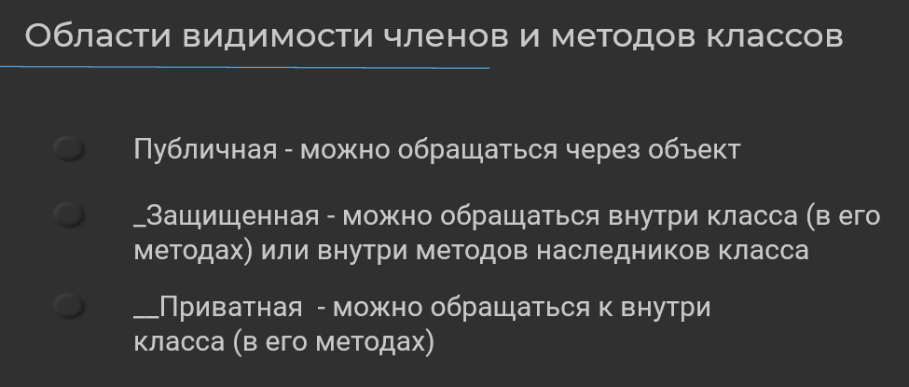
На самом деле, они позволяют определить область видимости членов и методов класса. Как я говорил ранее, мы можем через метод self обращаться к каким-то членам класса изнутри него. И вот иногда мы хотим скрыть от программиста, который наши классы использовать, некоторые члены или некоторые методы, и тогда мы используем как раз таки области видимости членов и методов классов. Допустим, эти переменные нельзя меня напрямую, поскольку на них завязана какая-то очень сложная бизнес-логика и очень много проверок или метод просто является служебным и при неумелом использовании может сломать состояние класса, и должен использоваться только тем, кто этот класс, собственно, разрабатывает. Таким образом, мы можем скрыть внешнее использование этого члена класса или этого метода. Если мы не укажем ни одного нижнего подчёркивания перед именем члена класса или его метода, то он будет являться публичным, то есть, к нему можно обращаться извне. У нас будет какой-то конкретный объект класса, и мы через оператор «точка» к этому методу или к этому члену сможем обратиться, поменять его значение, вызвать его и так далее. Ну, в общем-то, всё, что можно делать с членами класса и методами классами.
Далее у нас есть одно подчёркивание, оно означает защищённую область видимости. В таком случае можно будет обращаться к членам класса и его методам изнутри класса, то есть, через self или внутри методов наследников этого класса. О наследниках поговорим чуть позже, но пока что примем то, что можно вот с ним поступать так.
И у нас есть приватная область видимости. Она определяется при помощи двух нижних подчёркиваний так же, как это было в моём примере. И она говорит о том, что методов или членом класса мы можем обращаться только внутри этого класса, то есть, только при помощи метода self, где-то внутри его методов, внутри его конструктора и так далее.
Зачем это используется? Как я уже сказал, например, у нас есть какие-то значения, которые перед тем, как изменить, нужно провалидировать, и таким образом, мы не позволяем менять значения напрямую. То есть, привести к какому-то… к какой-то логической аномалии внутри состояния нашего класса, а перед этим проверяем и, если что выводим сообщение о том, что класс был создан с неверными параметрами, ну или что-нибудь в таком духе.
По большому счёту я сейчас вкратце объяснят то, что называется инкапсуляцией в объектно-ориентированном программировании. Ну и раз уже с теорией мы разобрались, давайте перейдём в среду разработки и там поговорим о том, как мы можем именно в среде разработки при помощи кода описывать классы, опишем какой-нибудь класс и познакомимся, что с ним можно делать ещё, кроме объявления его членов, кроме объявления его методов. В общем, увидимся в среде разработки.
И вот я в среде разработки, давайте опишем нам класс, который у нас был в презентации.
def main():

if __name__ == '__main__':
main()
Для этого определим новый класс, скажем интерпретатору, что мы сейчас описываем класс, этот класс будет нести имя Slurmik. Он не будет ни от чего наследоваться, и мы сгенерируем docstring, и напишем здесь, что это существо Slurmik.
class Slurmik():
"""Существо слёрмик"""
Далее, давайте объявим конструктор этого класса. Мы знаем, что это делается при помощи метода init, и мы должны понять, какие у нас аргументы должны быть переданы в конструкторе, чтобы потом мы их записали в состояние нашего класса. Ну, как мы помним, это имя, которое является строкой, это профессия, которая является строкой и это стаж, который является числом. Стаж у нас исчисляется в годах.
Сгенерируем docstring. Здесь мы просто напишем, что это конструктор, это на самом деле, и так очевидно, мы docstring сгенерировали для того, чтобы писать именно аргументы.
def __init__(self, name: str, profession: str, experience: init):
"""
Конструктор
:param name: Имя слёрмика
:param profession: профессия слёрмика
:param experience: стаж слёрмика
"""
Далее мы должны описать тело нашего конструктора, то есть, описать, какие члены мы определяем внутри нашего класса, какие члены будут у нашего объекта. Сделаем это через ключевое слово self, то есть, мы обратились по ссылке к самому классу, и в конструкторе мы говорим, что нужно создать поля с вот такими вот именами. Давайте, пускай это будет имя, оно у нас будет в публичной области видимости, и мы посмотрим, на что это может повлиять и как это работает self.name.
Сюда мы присваиваем наш аргумент self.name = name. Интерпретатор по ключевому слово self поймёт, что у нас вот эта вот конструкция self.name относится к определению члена класса, а вот это вот аргумент name, то есть, они могут совпадать по именам, и чаще всего действительно они будут совпадать.
Далее давайте объявим профессию, её уже сделает в закрытой области видимости. Дальше мы объявим тоже в закрытой области видимости стаж.
self.name = name
self.__profession = profession
self.__experience = experience
Ну и давайте какой-нибудь метод ещё объявим нашему классу. Допустим, Slurmik может нам сказать «привет». Объявим метод say_hello, он не будет ничего принимать в качестве аргументов и будет делать одно простое действие – выводить форматированную строку, которая будет содержать следующее: Привет! Я слёрмик с таким-то именем.
def say_hello(self):
print(f"Привет! Я слёрмик {self.name}")
К имени здесь мы уже обращаемся как раз-таки при помощи переменной self. Именно для этого она и нужна, чтобы в методах класса мы могли по имени обращаться к каким-то членами этого класса через, как раз-таки, ссылку на этот же класс.
Если рассмотреть какую-то временную линию работы нашей программы и сделать отдельный срез, то можно представить, что это описание {self.name} — уже наш какой-то конкретный объект, и в нём мы говорим, что в этом конкретном объекте, когда у нас вызывается метод say_hello, мы хотим обратиться к конкретному имени этого объекта {self.name}. То есть, конкретному имени этого слёрмика. Далее слёрмик нам скажет, что я такой-то профессии.
def say_hello(self):
print(f"Привет! Я слёрмик {self.name}. Я {self.__profession}")
Как мы видим внутри методов класса мы можем обращаться к переменным закрытой области видимости, к учителям, которые находятся в закрытой области видимости, потому что они находятся внутри и доступ к ним производится не из вне, а прямо изнутри содержания этого класса, изнутри содержания его тела.
Ну, ещё наш слёрмик нам скажет, что мой стаж будет составлять опять же такое-то количество лет, поставим точку.
def say_hello(self):
print(f"Привет! Я слёрмик {self.name}. Я {self.__profession}, мой стаж {self.__experience} лет.")
Давайте создадим каких-нибудь слёрмиков. Кстати, замечу, что между методами класса принято ставить отступ в одну строку, когда как между функциями в процедурной парадигме программирования принято ставить отступы в две пустых строки.
Ну и давайте создадим, допустим, будет у нас slurmik_vanya, и мы говорим, что мы объявляем значение типа Slurmik, мы определили собственный тип. Имя у него будет, соответственно, Иван, профессия у него будет devops engineer и стаж у него будет ни много ни мало, 14 лет.
Объявляем ещё одного Slurmik’а, его будут звать Маша, это у нас будет девочка. Она тоже будет devops engineer, но стаж у неё будет чуть поменьше, всего-то 10 лет.
def main():
slurmik_vanya = Slurmik("Иван", "DevOps engineer", 14)
slurmik_masha = Slurmik("Маша", "DevOps engineer", 10)
Теперь давайте обратимся к методам наших Slurmik’ов, которых мы только что создали и скажем, что Маша должна нас поприветствовать и Ваня должен нас поприветствовать.
def main():
slurmik_vanya = Slurmik("Иван", "DevOps engineer", 14)
slurmik_masha = Slurmik("Маша", "DevOps engineer", 10)

slurmik_masha.say_hello()
slurmik_vanya.say_hello()
Весь код.
class Slurmik():
"""Существо слёрмик"""

def __init__(self, name: str, profession: str, experience: int):
"""
Конструктор
:param name: Имя слёрмика
:param profession: профессия слёрмика
:param experience: стаж слёрмика
"""
self.name = name
self.__profession = profession
self.__experience = experience

def say_hello(self):
"""
Приветствует программиста
:return:
"""
print(f"Привет! Я слёрмик {self.name}. Я {self.__profession}, мой стаж {self.__experience} лет.")

def main():
slurmik_vanya = Slurmik("Иван", "DevOps engineer", 14)
slurmik_masha = Slurmik("Маша", "DevOps engineer", 10)

slurmik_masha.say_hello()
slurmik_vanya.say_hello()

if __name__ == '__main__':
main()
Выполним наш код,
Привет! Я слёрмик Маша. Я DevOps engineer, мой стаж 10 лет.
Привет! Я слёрмик Иван. Я DevOps engineer, мой стаж 14 лет.

Process finished with exit code 0
и мы видим, что Slurmik Маша нам сказал: «Привет, я слёрмик Маша, я devops engineer, мой стаж 10 лет». А слёрмик Иван нам сказал, что: «Привет, я слёрмик Иван, я devops engineer, мой стаж 14 лет». То есть, мы создали два значения одного типа, но внутри у них разные состояния. У этого Slurmik’а имя Иван, а вот у этого Slurmik’а имя Маша. У этого Slurmik’а стаж 14 лет, у этого Slurmik’а стаж 10 лет.
Давайте объявим ещё какой-нибудь метод. Что же может сделать наш метод?! Ну давайте будем, например, менять стаж нашего Slurmik’а. Назовём этот change_experience, он, конечно же, будет принимать аргумент self, который будет передан автоматически, а из аргумента, в который хотим передать именно мы, как разработчики, давайте объявим аргумент новое значение. Это будет аргумент, типа целое число и будет ещё у нас аргумент reason, который будет описывать причину, почему же Slurmik сменил свой стаж по щелчку пальца. Мы знаем, что там просто в реальном мире это не делается. Давайте скажем, что это смена стажа, это новый стаж. Скажем, что он у нас в годах, и по-хорошему там, где мы в конструкторе определяли, мы тоже должны написать, что, конечно же, стаж у нас исчисляется в годах, чтобы программисты не догадывались какое чисто куда написать. Может быть, они подумают, что нужно передать число секунд с 1 января 1970 года.
Ну и здесь мы напишем, что причина – смена стажа. Наш метод опять же не возвращает ничего, а делает он ровно следующее. Во-первых, мы скажем, что такой-то Slurmik сменил стаж, для этого берём форматированную строку и скажем, что Slurmik с таким-то именем у нас сменил стаж. Мы всё ещё здесь можем обратиться к предыдущему значению, так как мы его не изменили, на то, что нам было передано в аргументе на new_valuе. И здесь мы напишем, что причина, поставим двоеточие и сюда напишем причину, которая нам так же передача в аргументы. Ровно с этой целью она нам сюда и передана. И здесь мы изменим стаж нашего Slurmik’а self.__experience = new_value, опять же мы видим, что мы можем менять переменную в закрытой области видимости, так как мы находимся внутри метода класса, внутри его тела, внутри его реализации, и сюда мы присвоим new_valuе.
def change_experience(self, new_value: int, reason: str):
"""
Смена стажа
:param new_value: новый стаж (в годах)
:param reason: причина смены стажа
:return:
"""
print(f"Слёрмик {self.name} сменил стаж {self.__experience} на {new_value}. Причина: {reason}")
self.__experience = new_value
Давайте попробуем что-нибудь сделать, здесь наши Slurmik’и нас поприветствовали, и Маша решила свой стаж внезапно увеличить. Она решила, что теперь не 10 лет работает devops engineer, а, скажем, 17. И она решила это сделать просто так, просто захотелось и всё. Давайте теперь Маша снова скажет нам привет, да и пускай Ваня снова скажет нам привет.
def main():
slurmik_vanya = Slurmik("Иван", "DevOps engineer", 14)
slurmik_masha = Slurmik("Маша", "DevOps engineer", 10)

slurmik_masha.say_hello()
slurmik_vanya.say_hello()

slurmik_masha.change_experience(17, "Просто так")
slurmik_masha.say_hello()
slurmik_vanya.say_hello()

if __name__ == '__main__':
main()
Выполним код.
Привет! Я слёрмик Маша. Я DevOps engineer, мой стаж 10 лет.
Привет! Я слёрмик Иван. Я DevOps engineer, мой стаж 14 лет.
Слёрмик Маша сменил стаж 10 на 17. Причина: Просто так
Привет! Я слёрмик Маша. Я DevOps engineer, мой стаж 17 лет.
Привет! Я слёрмик Иван. Я DevOps engineer, мой стаж 14 лет.

Process finished with exit code 0
И видим, что Slurmik Маша сменил стаж с 10 на 17. Причина – просто так. У Маши изменился стаж, теперь у неё 17 лет. На Slurmik’а Ваню это никак не повлияло. Опять всё дело в том, что это разные объекты, с разным состоянием. Но мы-то знаем, что в реальном мире стаж сменить просто так, по щелчку пальцев – это задача невозможная, и должны быть какие-то объективные причины, а не всё, что туда любой Slurmik соизволит написать.
Поэтому давайте создадим ещё какой-нибудь метод, который будет менять стаж по объективным причинам. Допустим, мы скажем, что этот Slurmik хочет куда-нибудь у нас уехать на Меркурий. И метод у нас будет называться «convert_experience_to_mercury_year». Мы знаем, что Меркурий у нас ближе к солнцу, поэтому там года проходят чуть быстрее, чем на Земле. А именно, год на Меркурии составляет 88 земных дней. И здесь напишем – переезд на Меркурий. И смена стажа на меркурианские года. Наш метод ничего не будет возвращать, а здесь мы просто, опять же, через ссылку самого на себя, вызовем метод, который есть в этом классе change_ experience.
def convert_experience_to_mercury_year(self):
"""
Переезд на Меркурий и смена стажа на меркурианские года
:return:
"""
self.change_experience
Мы скажем, что новое значение будет составлять ровно текущий стаж, умноженный на количество дней в земном году. Это 365, отбросим високосные года. Делённое на целое, на 88. Именно столько составляет год на Меркурии в земных днях. То есть у нас стаж должен увеличиться на вот такое количество лет. Скобки я взял для понятности, чтобы было ясно, что здесь рассчитывается одно конкретное значение. Ну и передать причину. В причине мы напишем «переезд на Меркурий». Наш Slurmik захотел там выполнять работу devops engineer.
def convert_experience_to_mercury_year(self):
"""
Переезд на Меркурий и смена стажа на меркурианские года
:return:
"""
self.change_experience(self.__experience * (365 // 88), "Переезд на Меркурий")
И теперь мы этот метод закомментируем, и скажем, что Slurmik Маша теперь решила сменить стаж по объективным причинам. Она решила переехать у нас на Меркурий.
def main():
slurmik_vanya = Slurmik("Иван", "DevOps engineer", 14)
slurmik_masha = Slurmik("Маша", "DevOps engineer", 10)

slurmik_masha.say_hello()
slurmik_vanya.say_hello()

# slurmik_masha.change_experience(17, "Просто так")
slurmik_masha.convert_experience_to_mercury_year()
slurmik_masha.say_hello()
slurmik_vanya.say_hello()

if __name__ == '__main__':
main()
Давайте посмотрим, что у нас получилось.
Привет! Я слёрмик Маша. Я DevOps engineer, мой стаж 10 лет.
Привет! Я слёрмик Иван. Я DevOps engineer, мой стаж 14 лет.
Слёрмик Маша сменил стаж 10 на 40. Причина: Переезд на Меркурий
Привет! Я слёрмик Маша. Я DevOps engineer, мой стаж 40 лет.
Привет! Я слёрмик Иван. Я DevOps engineer, мой стаж 14 лет.

Process finished with exit code 0
Стаж Slurmik’а Маши изменился с 10 на 40 лет. Причина — переезд на Меркурий, то есть теперь её стаж исчисляется в меркурианских годах, на состояние Slurmik’а Вани это тоже никак не повлияло.
Ну и теперь, допустим, наш Slurmik Ваня, он как-то слишком официально себе им дал, он решил всё-таки сказать, что он ни Иван, а Ваня. Давайте посмотрим, что можно с этим сделать.
Slurmik Ваня решил сменить имя. Так как переменное имя находится в публичной области видимости, то мы можем к нему обращаться извне, то есть наш объект предоставляет нам интерфейс для того, чтобы управлять этим значением. И здесь мы можем его получить, давайте попробуем.
def main():
slurmik_vanya = Slurmik("Иван", "DevOps engineer", 14)
slurmik_masha = Slurmik("Маша", "DevOps engineer", 10)
print(slurmik_vanya.name)

if __name__ == '__main__':
main()
Видим, что мы можем получить.
Иван

Process finished with exit code 0
Так, на самом деле, и сменить это имя, то есть просто присваиваем сюда новое значение. Там будет значение Ваня.
def main():
slurmik_vanya = Slurmik("Иван", "DevOps engineer", 14)
slurmik_masha = Slurmik("Маша", "DevOps engineer", 10)

slurmik_masha.say_hello()
slurmik_vanya.say_hello()

# slurmik_masha.change_experience(17, "Просто так")
slurmik_masha.convert_experience_to_mercury_year()
slurmik_vanya.name = "Ваня"
slurmik_masha.say_hello()
slurmik_vanya.say_hello()

if __name__ == '__main__':
main()
Выполняем код.
Привет! Я слёрмик Маша. Я DevOps engineer, мой стаж 10 лет.
Привет! Я слёрмик Иван. Я DevOps engineer, мой стаж 14 лет.
Слёрмик Маша сменил стаж 10 на 40. Причина: Переезд на Меркурий
Привет! Я слёрмик Маша. Я DevOps engineer, мой стаж 40 лет.
Привет! Я слёрмик Ваня. Я DevOps engineer, мой стаж 14 лет.

Process finished with exit code 0
И мы видим, что Slurmik стал, вместо Ивана, теперь просто Ваней, чтобы коллегам было к нему более дружелюбно обращаться.
Теперь давайте рассмотрим такую ситуацию, что имя у нас на самом деле никак нельзя сменить, то есть это довольно сложная процедура, должно быть, какие-то ограничения slurmik_vanya.name = "Ваня". Именно для этого есть приватная область видимости, чтобы программист не мог так просто взять и получить доступ к какому-либо члену класса, и поменять его состояние, поменять его значение. Потому что это может быть каким-либо образом отразиться на логике программы, и если перед этим нужны были какие-нибудь проверки, то получается, что мы сменили имя в обход всех этих проверок, не понятно, что потом нашу программу ожидает. Возможно, приведёт к каким-то серьёзным ошибкам, сбоям в логике, падением программы и так далее. Поэтому давайте мы наш член name, всё-таки, сделаем в приватной области видимости. Выделяем текст, который нужно заменить, и воспользуемся комбинацией клавиш SHIFT+F6.
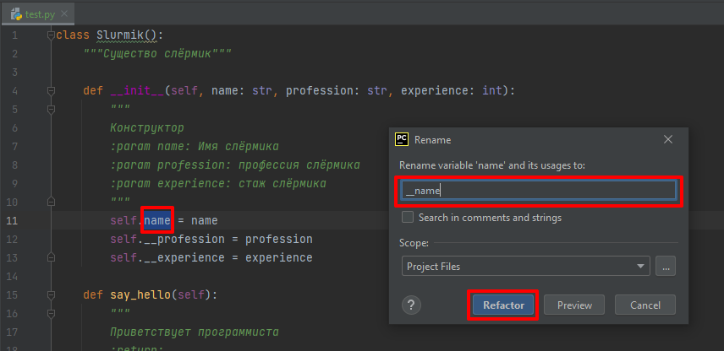
Он позволяет переименовать все вхождения этой переменной на новое значение. Более того, PyCharm – программа умная, она переименует только то, что нам нужно. То есть, если в другой области видимости у нас встречалась переменная с таким же именем, она переименована не будет. Итак, мы переименовали, видим, что у нас в форматированной строке тоже всё изменилось. Проверим. И видим, что программа выполняется абсолютно так же.
Но, а что же у нас здесь произошло?! Мы всё-таки смогли присвоить имя в эту переменную. И здесь «Питон» предоставляет нам некоторую или гибкость, или возможность как-то влиять на то, как работает сам интерпретатор, можно расценивать это как фичу, можно расценивать это, как баг. На самом деле, изменить и такое значение можно, даже если оно находится в закрытой области видимости. Но для примера, если мы попробуем, допустим, эту строку закомментировать.
# slurmik_vanya.__name = "Ваня"
print(slurmik_vanya.__name)
Здесь, вывести значение имени, то в таком случае интерпретатор нам сообщит о том, что наша программа завершилась исключением, такого атрибута якобы нет.
Traceback (most recent call last):
File "C:/Users/User/pythonforops/test.py", line 54, in <module>
main()
File "C:/Users/User/pythonforops/test.py", line 49, in main
print(slurmik_vanya.__name)
AttributeError: 'Slurmik' object has no attribute '__name'

Process finished with exit code 1
Ну, потому что он находится в закрытой области видимости. А вот если мы в него что-нибудь присвоим,
def main():
slurmik_vanya = Slurmik("Иван", "DevOps engineer", 14)
slurmik_masha = Slurmik("Маша", "DevOps engineer", 10)

slurmik_vanya.__name = "Ваня"
print(slurmik_vanya.__name)

if __name__ == '__main__':
main()
то у нас опять-таки все будет работать.
Ваня

Process finished with exit code 0
Здесь нужно быть очень осторожным и хорошим таким сигналом, что с переменной ничего не нужно делать, является то, что она как раз таки находится в закрытой области видимости. То есть перед ней стоит два подчёркивания. То то же самое касается ограниченной области видимости, если перед именем переменной, перед именем члена класса стоит одно подчёркивание.
Теперь давайте этот код удалим. И разберёмся с тем, как работают области видимости с методами классов. Допустим, мы теперь не хотим разрешать изменять себе стаж просто так. Давайте нам Маша здесь снова скажет, что она стаж изменила просто так.
def main():
slurmik_vanya = Slurmik("Иван", "DevOps engineer", 14)
slurmik_masha = Slurmik("Маша", "DevOps engineer", 10)

slurmik_masha.change_experience(17, "Просто так")
slurmik_masha.say_hello()

if __name__ == '__main__':
main()
Да, она снова изменила стаж просто так.
Слёрмик Маша сменил стаж 10 на 17. Причина: Просто так
Привет! Я слёрмик Маша. Я DevOps engineer, мой стаж 17 лет.

Process finished with exit code 0
И что мы теперь можем сделать? Мы можем то же самое применить и к методу. Допустим, у нас есть метод класса change_experience. Мы можем сказать, что этот метод у нас теперь является приватным. Давайте попробуем выполнить наш ход, но перед этим переименуем все вхождения этого метода, так как он у нас в имени содержит два нижних подчёркивания, и нужно интерпретатору каким-то образом понять, что, именно к этому методу нужно обращаться, на него нужно ссылаться __change_experience. И давайте выполним.
Traceback (most recent call last):
File "C:/Users/User/pythonforops/test.py", line 54, in <module>
main()
File "C:/Users/User/pythonforops/test.py", line 46, in main
slurmik_masha.__change_experience(17, "Просто так")
AttributeError: 'Slurmik' object has no attribute '__change_experience'

Process finished with exit code 1
И мы снова видим исключение о том, что у нас тип Slurmik имеет атрибуты change_experience. У него нет такого метода изменить стаж просто так. Таким образом, мы смогли защитить наш класс от внешнего вмешательства от других программистов просто забрав у них прямой интерфейс изменения стажа. Теперь они могут только воспользоваться тем, что Slurmik может переехать на Меркурий. Более того, они могут, например, наш класс унаследовать и дописать свою реализацию каких-либо методов. На крайний случай они могут попросить дописать что-то нас. Например, если наш Slurmik может переехать не только на Меркурий, но и на Юпитер, где года идут значительнее медленнее.
В конце давайте рассмотрим такое понятие, как члены класса, а не объекта. И методы класса, а не объекта. На самом деле, здесь разница весьма тонкая. И мы можем объявить переменную где-то на уровне класса, а не объекта, то есть эта переменная будет автоматически находиться у всех объектов этого класса, и это может повлечь за собой некоторые последствия. Давайте, я напишу какой-нибудь пример. Допустим, у нас будет специализация, и по умолчанию наши Slurmik’и будут grandmaster’ами Kubernetes’а.
class Slurmik():

specialization = "K8S grandmaster"
"""Существо слёрмик"""
И это объявление, на самом деле, очень сильно отличается от того, если бы вы написали так – опять же specialization равно какому-то значению, какой-то константе.
self.__name = name
self.__profession = profession
self.__experience = experience
self.specialization = "E"
Сейчас объясню почему. Допустим, мы теперь хотим узнать какая специализация у наших Slurmik’ов и здесь мы напишем следующую конструкцию. Давайте уберем вызовы наши ранее созданные и оставим так.
def main():
slurmik_vanya = Slurmik("Иван", "DevOps engineer", 14)
slurmik_masha = Slurmik("Маша", "DevOps engineer", 10)

if __name__ == '__main__':
main()
И скажем, что мы хотим распечатать специализацию Slurmik’а Вани и специализацию Slurmik’а Маши. Давайте начнем с Маши, давайте начнем с Вани. Так Slurmik Ваня.
def main():
slurmik_vanya = Slurmik("Иван", "DevOps engineer", 14)
slurmik_masha = Slurmik("Маша", "DevOps engineer", 10)

print(slurmik_masha.specialization)
print(slurmik_vanya.specialization)

if __name__ == '__main__':
main()
И мы видим, что они оба grandmaster’а Kubernetes’а.
K8S grandmaster
K8S grandmaster

Process finished with exit code 0
На самом деле, теперь мы можем у Slurmik’а Маши изменить это состояние. Мы обращаемся через объект, то есть мы говорим, что ее специализация теперь, например, AWS.
slurmik_masha.specialization = "AWS"

print(slurmik_masha.specialization)
print(slurmik_vanya.specialization)
Выполняем ход.
AWS
K8S grandmaster

Process finished with exit code 0
И видим, что её специализация AWS. На самом деле, мы можем поменять значения у всех объектов, созданных по этому классу сразу. Для этого обратимся к этому полю через тип. И именно в этом отличие объявления через конструктора и объявления через члены класса, а не объекта. То есть у нас вот это вот переменная определяется на уровне класса, а не конкретного объекта.
Slurmik.specialization = "AWS"

print(slurmik_masha.specialization)
print(slurmik_vanya.specialization)
Давайте посмотрим, что у нас произойдет.
AWS
AWS

Process finished with exit code 0

И оба наших Slurmik’а сменили специализацию на AWS, потому что вот здесь мы говорим self.__name = name, что, когда мы возвращаемся через метод self, у нас каждый Slurmik имеет какое-то свое собственное значение.
class Slurmik():

specialization = "K8S grandmaster"
"""Существо слёрмик"""

def __init__(self, name: str, profession: str, experience: int):

self.__name = name
self.__profession = profession
self.__experience = experience
А здесь specialization = "K8S grandmaster" у нас значение имеет ни каждый Slurmik, ни каждый объект, а класс в целом, и переменная хранится на уровне, именно, этого класса. И то же самое относится к методам. Можно объявиться, например, метод класса.
Давайте для этого скажем, объявим какой-нибудь метод tell_about_ specialization. Скопируем и здесь он будет просто выводить свою специализацию. Здесь опять же у нас нужно указывать ни self, а уже cls. Это будет ссылка не на текущий объект, а на текущий класс. Для этого нам нужно воспользоваться таким декоратором, как класс метод @classmethod. О том, что такое декораторы мы поговорим чуть попозже, но, если вкратце, это такая функция, в которую дополнительно оборачивается наша функция, то есть в ней реализована какая-то функциональность, а посерединке где-то вставляется наша функция, и мы можем как бы сначала перед нашей функцией, при помощи декоратора что-то выполнить, потом выполнить нашу функцию и с ее результатом потом еще что-нибудь выполнить. И вот скажем, что здесь нам будет наш Slurmik рассказывать о своей специализации print(cls.specialization).
class Slurmik():

specialization = "K8S grandmaster"

@classmethod
def tell_about_specialization(cls):
print(cls.specialization)
...
Вызовем этот метод. Ну и давайте закомментируем, скажем, и что наши Slurmik’и хотят нам сказать еще о своей специализации. Вначале Маша, потом Ваня.
def main():
slurmik_vanya = Slurmik("Иван", "DevOps engineer", 14)
slurmik_masha = Slurmik("Маша", "DevOps engineer", 10)

# Slurmik.specialization = "AWS"

slurmik_masha.tell_about_specialization()
slurmik_vanya.tell_about_specialization()

print(slurmik_masha.specialization)
print(slurmik_vanya.specialization)

if __name__ == '__main__':
main()
Выполним ход.
K8S grandmaster
K8S grandmaster
K8S grandmaster
K8S grandmaster

Process finished with exit code 0
И мы видим, что они все grandmaster’а Kubernetes. Давайте разделим, чтоб было читаемо. Допустим, знак минус будем повторять 30 раз. Здесь оператор умножения переопределяется, как повторить строку, указанное количество раз.
slurmik_masha.tell_about_specialization()
slurmik_vanya.tell_about_specialization()

print("-" * 30)

print(slurmik_masha.specialization)
print(slurmik_vanya.specialization)
И мы видим, что у нас Slurmik Маша является Kubernetes grandmaster’ом, а Slurmik Ваня является Kubernetes grandmaster’ом, и эти значения это подтверждают.
K8S grandmaster
K8S grandmaster
------------------------------
K8S grandmaster
K8S grandmaster

Process finished with exit code 0
Давайте попробуем переопределить значение переменной класса через тип. Раскомментируем просто это значение в def main():
# Slurmik.specialization = "AWS"
И мы все видим, что они стали инженерами AWS, никаких расхождений нет.
AWS
AWS
------------------------------
AWS
AWS

Process finished with exit code 0
Но, что, если мы попробуем Slurmik’у Маше сменить специализацию вот так, не через значение типа, а не через его название, а через значение объекта, через переменную, которая содержит наш объект.
slurmik_masha.specialization = "AWS"
И мы видим, внезапно, что у Slurmik’а Маши специализация сверху через обращение функции tell_about_ specialization, все еще Kubernetes grandmaster, а снизу у нее уже специализация AWS.
K8S grandmaster
K8S grandmaster
------------------------------
AWS
K8S grandmaster

Process finished with exit code 0
Как же так произошло? Давайте попробуем разобраться. А произошло это по следующим причинам. Давайте перейдем вверх нашего кода.
@classmethod
def tell_about_specialization(cls):
print(cls.specialization)
И вот здесь def tell_about_specialization(cls): мы обращаемся к переменной нашего класса, ни объекта, а всего класса в целом. Поскольку мы можем через значение типа, через название класса, управлять вот этой вот переменной specialization print(cls.specialization), поскольку она, как я уже сказал, объявлена на уровне класса. А здесь slurmik_masha.specialization = "AWS", когда мы говорим, что мы хотим Slurmik’у Маше сменить специализацию, мы не управляем этим значением slurmik_masha, мы просто создаём для Slurmik’а Маши новый член класса specialization.
Давайте я продемонстрирую, что это значит. Мы продублируем этот код. И скажем, что у нас будем specialization_2. Она у нас будет kafka инженером. У неё появится вторая специализация. И давайте выведем ещё вторую специализацию Slurmik у Маши.
def main():
slurmik_vanya = Slurmik("Иван", "DevOps engineer", 14)
slurmik_masha = Slurmik("Маша", "DevOps engineer", 10)

slurmik_masha.specialization = "AWS"
slurmik_masha.specialization_2 = "Kafka"

slurmik_masha.tell_about_specialization()
slurmik_vanya.tell_about_specialization()

print("-" * 30)

print(slurmik_masha.specialization)
print(slurmik_masha.specialization_2)
print(slurmik_vanya.specialization)

if __name__ == '__main__':
main()
И мы видим, да, действительно, у нее появилась вторая специализация, хоть мы в конструкторе этого не объявляли.
K8S grandmaster
K8S grandmaster
------------------------------
AWS
Kafka
K8S grandmaster

Process finished with exit code 0
На самом деле, это большая беда. Объектно-ориентированное программирование программе в Python, что он позволяет нам слишком много. Настолько много, например, такие языки программирования С++, которые также полностью доверяют программисту. В других языках программирования, например, GO, объектно-ориентированного программирования, как такого, нет. И там все вот эти вот моменты, они учтены и, именно, поэтому проще программировать на языке программирования GO, но для того, чтобы на нём программировать и понимать, что все эти структуры значат, почему они были созданы, почему именно так они используются, мне кажется, достаточно важно знать, какие, собственно, причины повлияли на такое развитие языка.
Ну, и раз уж мы разобрались с тем, что у нас переменная класса и переменная объекта – это разные вещи, можем создать переменную объекта прямо через этот объект, то давайте рассмотрим ещё одну очень интересную вещь с этим связанную. У нас изначально же вот этой переменной specialization, мы её никак не объявляли, то есть, когда мы закомментируем вот эту вот строку,
slurmik_masha.specialization = "AWS"
то у нас Slurmik Маша снова станет Kubernetes grandmaster’ом.
K8S grandmaster
K8S grandmaster
------------------------------
K8S grandmaster
Kafka
K8S grandmaster

Process finished with exit code 0
Как же так произошло, мы же ничего туда не присвоили в эту новую переменную объекта. А всё дело в том, что, если при обращении через оператора, точка переменная объекта не нашлась, она будет искаться на уровне класса. То есть если в объекте такой переменной нет, интерпретатор попытается найти её на уровне описания класса, то есть всех объектов этого класса, какая глобальная переменная, которая существует для всех объектов этого класса.
Это ещё большая беда объектно-ориентированного программирования в Python, что такие детали реализации приходится знать, что именно так он себя будет вести, такое поведение вы встретите, если напишете подобный код. Поэтому я очень рекомендую избегать определения переменных на уровне класса, если только вам действительно не нужно каким-либо образом управлять значением всех объектов этого типа. Ну, допустим, я уже приводил пример, о том, что у вас есть какие-то беспилотные автомобили, которые управляются одним сервером. И, если с сервером что-то произошло, нужно всем этим объектам сказать, что что-то изменилось. Это простой путь — это сделать, но он не очень правильный, так как здесь, как мы уже заметили, легко ошибиться. И на самом деле, для этого существуют разные паттерны объектно-ориентированного программирования, которые позволяют избежать этих ситуаций, например, это такой паттерн, как Observer, где один объект может подписаться на уведомления от другого, и получать какие-то значения о смене тех или иных параметрах, тем самым модифицировать своё состояние.
Как уже говорилось ранее, это простой вариант и, использовав его, можно ошибиться, а можно получить большую выгоду в скорости разработки. И здесь уже вам решать, что для вас выгоднее: написать программу быстрее и она будет для вашего случая работать, но в случае каких-то дополнений в программу всё может измениться, всё может пойти не так, как задумывалось. Или же вам важно сделать так, чтобы изменения в программу вносились хорошо, удобно и корректно, но при этом вы потратите больше времени на разработку. Всё, конечно же, зависит от конкретного кейса, от вводной вашей задачи. Будет ли ваша программа в дальнейшем расширяться или она нужна на один раз и т.д.
Ну, и давайте в конце рассмотрим ещё один очень интересный вариант метода, который можем определить в классе, а до этого мы уже рассмотрели, что у нас уже есть метод объекта. Это те самые методы, которые принимают в аргументы self ссылку на текущий объект def say_hello(self):. Мы рассмотрели методы класса, которые принимают в качестве аргумента cls ссылку на текущий класс def tell_about_specialization(cls): , а также у нас есть методы, которые не принимают вообще ничего. Это статические методы. Они просто что-то делают. Здесь мы не можем ни к чему обратиться.
class Slurmik():

specialization = "K8S grandmaster"

@staticmethod
def tell_about_specialization():
print(specialization)
...
Видим, что у нас недоступна переменная specialization, мы здесь можем просто вывести какую-нибудь константу. Допустим, если наш класс может нам сказать, что я не могу иметь специализацию, то он ровно это и сделает.
class Slurmik():

specialization = "K8S grandmaster"

@staticmethod
def tell_about_specialization():
print("Я не могу иметь специализацию")
...
def main():
slurmik_vanya = Slurmik("Иван", "DevOps engineer", 14)
slurmik_masha = Slurmik("Маша", "DevOps engineer", 10)

slurmik_masha.specialization = "AWS"
slurmik_masha.specialization_2 = "Kafka"

slurmik_masha.tell_about_specialization()
slurmik_vanya.tell_about_specialization()

print("-" * 30)

print(slurmik_masha.specialization)
print(slurmik_masha.specialization_2)
print(slurmik_vanya.specialization)

if __name__ == '__main__':
main()
Давайте выполним код.
Я не могу иметь специализацию
Я не могу иметь специализацию
------------------------------
AWS
Kafka
K8S grandmaster

Process finished with exit code 0
И теперь при обращении к методу tell_about_ specialization, наши объекты говорят о том, что не могут иметь специализацию, но опять же мы на уровне объекта объявили переменные specialization и specialization_2 и так далее, также на уровне класса была объявлена переменная specialization, поэтому эти значения были распечатаны. Ну, и так как мы в методе tell_about_ specialization к ним не обращались, то он на них никак не влияет, что, собственно, логично.
Конечный код.
class Slurmik():

specialization = "K8S grandmaster"

@staticmethod
def tell_about_specialization():
print("Я не могу иметь специализацию")

"""Существо слёрмик"""

def __init__(self, name: str, profession: str, experience: int):
"""
Конструктор
:param name: Имя слёрмика
:param profession: профессия слёрмика
:param experience: стаж слёрмика
"""
self.__name = name
self.__profession = profession
self.__experience = experience

def say_hello(self):
"""
Приветствует программиста
:return:
"""
print(f"Привет! Я слёрмик {self.__name}. Я {self.__profession}, мой стаж {self.__experience} лет.")

def __change_experience(self, new_value: int, reason: str):
"""
Смена стажа
:param new_value: новый стаж (в годах)
:param reason: причина смены стажа
:return:
"""
print(f"Слёрмик {self.__name} сменил стаж {self.__experience} на {new_value}. Причина: {reason}")
self.__experience = new_value

def convert_experience_to_mercury_year(self):
"""
Переезд на Меркурий и смена стажа на меркурианские года
:return:
"""
self.__change_experience(self.__experience * (365 // 88), "Переезд на Меркурий")

def main():
slurmik_vanya = Slurmik("Иван", "DevOps engineer", 14)
slurmik_masha = Slurmik("Маша", "DevOps engineer", 10)

slurmik_masha.specialization = "AWS"
slurmik_masha.specialization_2 = "Kafka"

slurmik_masha.tell_about_specialization()
slurmik_vanya.tell_about_specialization()

print("-" * 30)

print(slurmik_masha.specialization)
print(slurmik_masha.specialization_2)
print(slurmik_vanya.specialization)

if __name__ == '__main__':
main()

Создайте класс для агента сбора метрик.
Агент должен иметь IP адрес сервера к которому подключается, хранить ключ доступа к серверу и иметь возможность управлением периодом сбора метрик(в секундах) и периодом отправки событий на сервер сбора событий (в секундах).
Эмулировать периодический сбор событий не нужно. Также должны присутствовать такие методы управления агентом как:
- Собрать события: при его использовании должно выводиться сообщение "события сервера <IP-адрес> собраны. Следующий сбор через <период сбора метрик> секунд".
- Отправка событий на сервер сбора метрик: выводится сообщение "события сервера <IP-адрес> собраны отправлены на сервер сбора метрик. Следующиая отправка через <период отправки событий на сервер сбора событий> секунд".
- Обнуление кеша агента: выводится сообщение "кеш агента был очищен" и число вызовов метода сборки событий сбрасывается на 0.
- Получение информации о числе собранных событий: выводится сообщение "С сервера <IP-адрес> собрано <число вызовов метода сборки событий> событий".

Описание работы args и kwargs (список аргументов и список key-value аргументов):
https://tproger.ru/translations/python-args-and-kwargs/
Создание декораторов с параметрами (иногда бывает нужно):
https://habr.com/ru/post/141501/

Текстовый вариант видеоурока из предыдущего шага
Перед тем как продолжить изучение объектно-ориентированной парадигмы, а точнее, трёх китов: полиморфизма, наследования и инкапсуляция, давайте рассмотрим, что такое декораторы. Поскольку наша следующая тема "Инкапсуляция", как раз таки тесно связана с ними и хотелось бы всё-таки глубже понимать, как они работают и что из себя представляют.
Рассмотрим создание какого-нибудь самого простого декоратора, чтобы просто было понимание о том, что это такое. В предыдущем уроке уже упоминалось о том, что – это возможности выполнить какие-то действия до и после вызова функции. Но давайте рассмотрим, когда это нужно и в каких случаях их удобно применять.
EXPERIENCE = 6

def inc_experience():
global EXPERIENCE
EXPERIENCE += 1

def main():
print(EXPERIENCE)
inc_experience()
print(EXPERIENCE)

if __name__ == '__main__':
main()

Допустим, у нас есть какая-нибудь функция, которая увеличивает наш стаж. У нас стаж здесь объявлен в виде глобальной переменной, в виде константы, которую мы, нарушая все паттерны, меняем, но для примера пускай будет так. Кстати, потом мы это исправим. Тоже посмотрим, как декораторы вместе с этим можем использовать. И что делает наш код? Он просто увеличивает стаж.
6
7

Process finished with exit code 0
То есть просто к этой переменной EXPERIENCE += 1 он прибавляет ещё единичку, то есть увеличивает наш стаж на год.
Что же такое декоратор? Допустим, у нас вот эта функция def inc_experience(): нам недоступна. И мы хотим перед каждым её вызовом определять какие-нибудь свои действия. То есть, например, мы хотим хотя бы строчку вывести о том, что здесь я начинаю вызывать функцию, там я заканчиваю вызывать функцию. Например, для того же логирования, для отправки каких-то метрик в какую-нибудь систему трекинга, например, в prometheus или что-либо ещё. На самом деле, декораторам применений достаточно великое множество. Так вот, эта функция нам недоступна, мы не можем влезть внутрь неё, но тем не менее мы не хотим каждый раз, когда её вызываем, какой-то шаблонный код писать и не хотим определять свою функцию, чтобы вместо неё писать то, что нам нужно. Допустим, это какая-нибудь функция класса, с этим всё становится намного сложнее. Тогда давайте определим декоратор, который позволит нам обернуть нашу функцию в другую функцию, чтобы мы передней и после неё выводить свои сообщения. Для этого давайте начнём определять наш декоратор. Давайте назовём его log_function_using.
def log_function_using()
Что же нам нужно? Нам нужно передать ссылку на функцию, которую мы будем декорировать. Уже говорилось, что на функцию можно получать ссылку как на объект. Допустим, здесь мы какую-нибудь функцию объявляем и говорим, что у нас будет эта функция inc_experience, только здесь мы круглые скобки не зовём. И уже по этой переменной мы можем нашу функцию вызывать.
EXPERIENCE = 6

# def log_function_using()

def inc_experience():
global EXPERIENCE
EXPERIENCE += 1

def main():
foo = inc_experience
print(EXPERIENCE)
foo()
print(EXPERIENCE)

if __name__ == '__main__':
main()
Давайте пока что это закомментируем def log_function_using() и выполним код, чтобы вспомнить.
6
7

Process finished with exit code 0
Видим, что всё работает. Давайте вернём всё как было, это объявление нам не нужно. И сюда мы должны передать ссылку на эту функцию в качестве аргумента, мы скажем, что это какая-нибудь ссылка на функцию. И такие ссылки на функции, как вы помните, называются functor. Что же нужно нам сделать далее? Нам нужно ещё одну функцию объявить внутри функции, в которой мы будем как бы нашу исходную функцию декорировать. Назовём её просто decorate, на самом деле здесь имя этой функции неважно и можно писать что угодно. Оно нигде не будет, кроме этой функции, вызываться и использоваться. Чаще всего, кстати, её так и пишут, либо decorator, либо decorate, decoratable и что-нибудь ещё. И здесь мы уже можем вывести все те действия, которые мы хотим совершить перед и после нашей функции. Допустим, мы скажем, что функция была вызвана. Если бы мы логировали, конечно, здесь бы у нас какое-нибудь время ещё было, какие-нибудь параметры и так далее. Какие-нибудь ссылки на наш трекер, например, если мы логируем и собираем метрики. И здесь напишем, что функция была завершена.
def log_function_using(functor):

def decorate():
print("Функция была вызвана")
print("Функция была завершена")
А здесь нам нужно просто взять вот эту переменную и воспользоваться тем, что у нас имя будет искаться в нелокальной области видимости.
def log_function_using(functor):

def decorate():
print("Функция была вызвана")
functor()
print("Функция была завершена")
То есть, когда мы вызываем нашу функцию
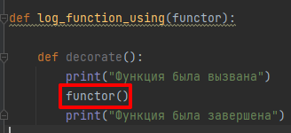через функциональный объект, через вот этот functor,
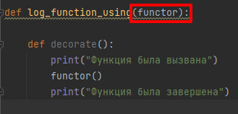
он будет браться от сюда, хотя мы его сюда в аргументы не передаем.
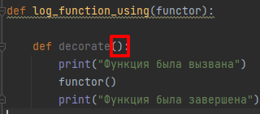
Это очень важно, кстати, потому что в дальнейшем мы рассмотрим, как можно декорировать функции, которые принимают аргументы. Ну и далее нам нужно что-нибудь сделать. Если бы эта функция возвращала какой-нибудь результат, мы бы этот результат уже распечатали, но так как она ничего не возвращает, мы ничего возвращать и не будем. То есть по умолчанию вернётся просто non. А здесь мы должны вернуть ссылку на объект функции decorate, не её вызвать return decorate(), а вернуть ссылку на эту функцию return decorate.
def log_function_using(functor):

def decorate():
print("Функция была вызвана")
functor()
print("Функция была завершена")

return decorate
И давайте посмотрим, что у нас получилось. Здесь мы сделаем следующее: мы скажем, что хотим залогировать использование нашей функции inc_experience,
EXPERIENCE = 6

def log_function_using(functor):

def decorate():
print("Функция была вызвана")
functor()
print("Функция была завершена")

return decorate

def inc_experience():
global EXPERIENCE
EXPERIENCE += 1

def main():
print(EXPERIENCE)
log_function_using(inc_experience)
print(EXPERIENCE)

if __name__ == '__main__':
main()
выполним наш код,
6
6

Process finished with exit code 0
и мы видим, что ничего пока не было сделано. Мы вызвали здесь наш functor, вызвали здесь функцию decorate. Но теперь функция log_function_using нам вернула ещё один функциональный объект, поэтому мы должны ещё раз вызвать оператор «круглые скобки». Теперь давайте попробуем. Ну, то есть мы вызываем вот эту вот функцию decorate, поскольку log_function_using вернула нам тоже ссылку на функциональный объект. Мы просто то, что у нас получилось, вызываем. То есть вызываем функцию decorate, при помощи функции log_function_using.
log_function_using(inc_experience)()
Выполняем код.
6
Функция была вызвана
Функция была завершена
7

Process finished with exit code 0
И мы видим, что у нас было выведено значение. Действительно, функция была вызвана, функция была завершена, и значение увеличилось, то есть эта функция отработала как нужно.
Теперь давайте избавимся от глобального состояния. И скажем, что у нас есть какая-то переменная experience, назовём её просто exp для того, чтобы долго не писать. Она у нас будет так же составлять 6 exp = 6, это мы, пока что, закомментируем log_function_using(inc_experience)(). Будем распечатывать уже значение exp. А функция inc_experience уже будет принимать старое значение. Допустим, она будет принимать у нас какой-то old_value. И мы к этому old_value будем прибавлять единичку. И, соответственно, будем также возвращать полученное значение. Здесь мы просто вернём значение плюс 1.
def inc_experience(old_value):
return old_value + 1
Давайте вызовем, переприсвоим. Experience у нас равно inc_experience (experience). Итоговый код.
def log_function_using(functor):

def decorate():
print("Функция была вызвана")
functor()
print("Функция была завершена")

return decorate

def inc_experience(old_value):
return old_value + 1

def main():
exp = 6
# log_function_using(inc_experience)()
exp = inc_experience(exp)
print(exp)

if __name__ == '__main__':
main()
Выполняем код.
7

Process finished with exit code 0
Мы видим, что у нас действительно получилось 7, то есть наша функция теперь работает как нужно и никаких глобальных состояний нет.
Давайте адаптируем под неё декоратор. Для этого, когда мы вызываем нашу функцию decorate, мы можем передать туда аргументы, то есть, допустим, мы можем передать туда-то самое значение experience. Мы знаем, что декоратор будет работать только с функциями, в которых один аргумент и поэтому мы пишем здесь какое-то значение.
def decorate(val):
На самом деле, можно воспользоваться некоторыми шаблонами подстановки, которые называются args и kwargs, которые могут распаковать неограниченный объём переменных. Но о них вы можете почитать самостоятельно, я приведу ссылку на статью. Описание работы args и kwargs (список аргументов и список key-value аргументов): https://tproger.ru/translations/python-args-and-kwargs/. Создание декораторов с параметрами (иногда бывает нужно): https://habr.com/ru/post/141501/
Так же, как и, например, о параметризованных декораторах, что это такое, ссылку на статью о них я тоже приведу. И здесь что мы делаем с этим значением? Здесь мы его передаем, здесь мы получаем некоторый результат. Мы не знаем, что будет результатом, так как в декораторе мы не знаем, какая функция будет задекорирована. И что это за предмет у нас будет. Мы просто пишем такой общий декоратор. Функция была завершена. И скажем, что у нас будет выведено какое-то значение. Результат у нас будет… Выведем сюда, а после мы этот результат вернём, чтобы он всё-таки где-то участвовал.
def decorate(val):
print("Функция была вызвана")
result = functor(val)
print(f"Функция была завершена. Результат {result}")
return result
То есть вот эта функция вернула нам результат result = functor(val), а мы как бы пробросили его через наш декоратор. Дальше. А между этими действиями мы выполнили печать сообщения, функция была завершена с таким-то результатом.
Теперь давайте вызовем наш декоратор. И сюда мы передадим, собственно, наше значение experience log_function_using(inc_experience)(exp).
def log_function_using(functor):

def decorate(val):
print("Функция была вызвана")
result = functor(val)
print(f"Функция была завершена. Результат {result}")
return result

return decorate

def inc_experience(old_value):
return old_value + 1

def main():
exp = 6
log_function_using(inc_experience)(exp)
print(exp)

if __name__ == '__main__':
main()
Выполним код.
Функция была вызвана
Функция была завершена. Результат 7
6

Process finished with exit code 0
И мы видим, функция была завершена, результат 7. Если мы переприсвоим сюда значение, которое возвращает наш декоратор,
def main():
exp = 6
exp = log_function_using(inc_experience)(exp)
print(exp)
то мы видим,
Функция была вызвана
Функция была завершена. Результат 7
7

Process finished with exit code 0
что у нас действительно вот эта вот переменная была изменена, переприсвоина и в результате у нас получилось 7.
Давайте ещё раз объясню, что здесь происходит. Мы вызываем функцию log_function_using,
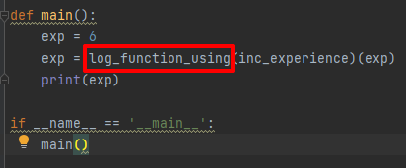
сюда мы передаем ссылку на функцию, которую мы хотим декорировать.
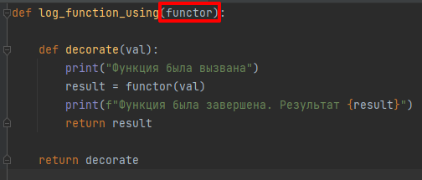
Внутри неё мы объявляем ещё одну функцию, которую мы будем возвращать.
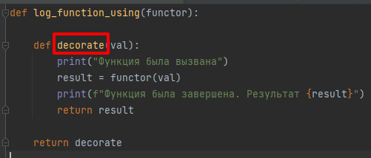
В ней мы вызываем функцию,
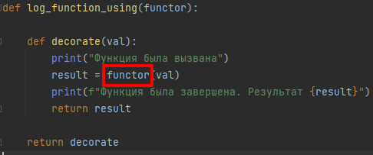
которую мы декорируем и перед ней выполняем какие-то действия, и после неё выполняем какие-то действия. После чего возвращаем результат, который декорируемая функция нам вернула. Потом мы закрываем тело нашей функции, которая декорирует и возвращает ссылку на неё return decorate. Но так как она принимает какой-то аргумент, который мы затем пробрасываем в нашу декорируемую функцию, она нам тоже вернёт какое-то значение return result. Конкретно вот это значение. И когда мы вот эту функцию вызовем, то есть применим результату оператора круглые скобки, передадим туда параметры, то у нас будет доступен вот этот результат return result. Который нам на самом деле вернула наша декорируемая функция functor(val).
И что же нам делать? Каждый раз писать вот такие конструкции с передачей там… каких-то функторов, с передачей значений, с двойным вызовом оператора круглые скобки и так далее. Это всё неудобно. Поэтому в «Питоне» есть особенная реализация для декоратора. Мы просто пишем символ @ и пишем называние нашего декоратора. Наш декоратор называется log_function_using. Конечно же, не забываем про отступы. И теперь мы просто вызываем нашу функцию inc_experience, передаём туда аргумент experience.
def log_function_using(functor):

def decorate(val):
print("Функция была вызвана")
result = functor(val)
print(f"Функция была завершена. Результат {result}")
return result

return decorate

@log_function_using
def inc_experience(old_value):
return old_value + 1

def main():
exp = 6
exp = (inc_experience)(exp)
print(exp)

if __name__ == '__main__':
main()
Выполняем код
Функция была вызвана
Функция была завершена. Результат 7
7

Process finished with exit code 0
и видим, что всё выполняется абсолютно так же. Это такой синтаксический сахар для того, чтобы не писать сложные конструкции с функторами для того, чтобы нам не приходилось дважды писать оператор круглые скобки, что зачастую вводит в заблуждение. Так всё выглядит достаточно понятнее.
Когда мы такой код читаем, то мы видим, что у нас есть какая-то функция и она будет задекорирована вот таким декоратором log_function_using. Мы можем при помощи клика (SHIFT+КЛМ) провалиться в этот декоратор и посмотреть, что он делает. Ага, он принимает у нас такую-то функцию на декорацию и декорирует её следующим образом: наша функция, декорируемая принимает одно значение, после чего у нас распечатывается сообщение: «Функция была вызвана». Мы это значение передаём в декорируемую функцию и получаем результат. Вводим сообщение, что функция была завершена, пишем, какой результат мы получили и возвращаем это значение. После чего закрываем тело этой функции и возвращаем ссылку на вот эту вот функцию. Потом мы эту функцию вызываем, передаём ей в круглые скобки в качестве аргумента вот это значение val (value), и оно попадёт сюда. Всё вышеперечисленное будет выполнено.

3.4

Текстовый вариант видеоурока из предыдущего шага.
Продолжаем знакомиться с объектно-ориентированным программированием. Приступаем к инкапсуляции, поскольку в предыдущем уроке мы познакомились с декораторами, через которые инкапсуляция реализуется в Python. На самом деле, можно найти много вариантов, как реализовать без них, но они не являются каноничными, что называется, это не является Phyton equal. И давайте рассмотрим, что такое инкапсуляция.
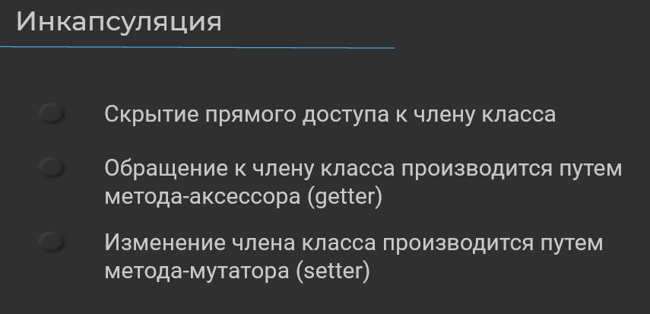
Инкапсуляция — это, просто-напросто, скрытие прямого доступа члена класса. Да-да, вот то самое, чем вы занимались два урока назад получается, это когда мы писали к члену класса два нижних подчеркивания в начале и объявляли его в приватной области видимости. Как я уже говорил, это служит для того, чтобы не нарушить состояние нашего класса, чтобы программисты не имели прямого интерфейса к изменению состояния нашего класса, по крайней мере, для таких свойств, которые нужно валидировать. И сразу скажу, что пользоваться аксессорами или мутаторами, или не пользоваться – это абсолютно ваш выбор. Если вы понимаете, что нельзя нарушить состояние вашей программы, можно эти детали опустить. Ну и всегда, вообще, предполагается следовать этим конвенциям, но опять-таки в разных компаниях могут быть разные требования к разработке, разные требования к code style – к оформлению кода и так далее. Но безопасным способом является все-таки их использование, поэтому я вам про них расскажу.
Итак, что же такое инкапсуляция, кроме того, что мы скрываем доступ? Но после того, как мы доступ скрыли, нам же все-таки нужно как-то безопасно предоставить доступ к чтению этого члена класса. Для этого используются так называемые методы-аксессоры, их еще называют геттерами. Некоторые люди говорят, что getter — это какое-то просторечное название, ну на самом деле я с этим не согласен, потому что? мне кажется? оно очень хорошо объясняет то, что эти методы делают. Они позволяют получить какое-то значение и как правило, имена таких методов пишутся, начиная со слова get, оттуда название и произошло.
В противоположность этому, есть методы-мутаторы. Они позволяют безопасно установить новое значение нашему члену класса. Например, мы должны его провалидировать перед тем, как оно будет установлено, и, если что-то пошло не так, предпринять какие-нибудь действия, например, выбросить исключение. Тогда программист по stack trace’у поймет, что у него где-то на вход подаются неверные данные. Еще эти методы называют сеттерами, так как они чаще всего начинаются со слова set. Но, на самом деле, начинать методы со слова get и set – это не про Python, я покажу, что так можно сделать, но там есть более удобный механизм, реализованный при помощи декоратора.
Переходим в среду разработки. У нас здесь ничего не изменилось с тех времен, как мы разбирали класс, то есть класс тот же самый.
class Slurmik():

def __init__(self, name: str, profession: str, experience: int):
"""
Конструктор
:param name: Имя слёрмика
:param profession: профессия слёрмика
:param experience: стаж слёрмика
"""
self.__name = name
self.__profession = profession
self.__experience = experience

def say_hello(self):
"""
Приветствует программиста
:return:
"""
print(f"Привет! Я слёрмик {self.__name}. Я {self.__profession}, мой стаж {self.__experience} лет.")

def main():
slurmik_vanya = Slurmik("Иван", "DevOps engineer", 14)
slurmik_masha = Slurmik("Маша", "DevOps engineer", 10)

slurmik_vanya.say_hello()
slurmik_masha.say_hello()

if __name__ == '__main__':
main()
И, допустим, давайте мы захотим изменить наше имя. Как мы знаем, имя просто так изменить нельзя. По крайней мере, у нас есть такое ограничение, что у нас имя не должно быть пустой строкой, иначе как нам называть этого Slurmika.
И что же мы могли бы сделать, если бы программировали на другом языке программирования? Мы бы могли написать так – get_name. Здесь у нас аргумент self, который передается автоматически, и мы бы просто вернули текущее значение name.
class Slurmik():
...
def get_name(self):
return self.__name
Именно так бы и работал метод get. У нас бы был метод set, который делает следующее – он принимает какое-то новое значение, он проводит какую-то валидацию. Допустим, что если у нас длина нашего нового значения меньше или равна нулю, ИЛИ наше значение не является строкой,
class Slurmik():
...
def get_name(self):
return self.__name

def set_name(self, new_value):
if len(new_value) <= or not isinstance(new_value, str)
проверить на то, является ли значение строкой или либо другим типом, можно проверить с помощью функции isinstance. Очень многие люди любят делать вот так – type нового значения равен какому-то другому типу.
def set_name(self, new_value):
if len(new_value) <= 0 or not type(new_value) == str
Но так делать не очень хорошо, это может повлечь за собой ошибки. Поэтому всегда рекомендую проверять значения типов, то есть интроспектировать значения, получать некоторую информацию о том, с каким типом они были созданы, при помощи функции isinstance.
Если у нас длина нашего имени меньше или равна нулю, и наше значение не является строкой, то тогда мы делаем следующее – мы просто выбросим исключение. Мы же ведь не хотим проверять, что, если у нас не строка и так далее. А длина меньше нуля и так далее. Тогда, если б наше значение было бы строкой, и она была бы нулевой длины, то наша валидация бы не прошла. Так что внимательно относимся к условиям, которые записаны.
И далее мы делаем следующее – при помощи self обращаемся к полю name приватному. И говорим, что у него теперь будет новое значение.
class Slurmik():
...
def get_name(self):
return self.__name

def set_name(self, new_value):
if len(new_value) <= 0 or not isinstance(new_value, str):
raise ValueError
self.__name = new_value
Ну и давайте проверять. Допустим, у нас есть Slurmik_vanya, и давайте распечатаем его имя. Get_name давайте распечатаем дважды, а в промежутках между этим, мы у Slurmik_vanya установим имя, он у нас снова станет Иваном, только уже по-английски, поскольку на Меркурии, как известно, пользуется английским языком, а он туда когда-то переезжал.
def main():
slurmik_vanya = Slurmik("Иван", "DevOps engineer", 14)
slurmik_masha = Slurmik("Маша", "DevOps engineer", 10)

slurmik_vanya.say_hello()
slurmik_masha.say_hello()

print(slurmik_vanya.get_name())
slurmik_vanya.set_name("Ivan")
print(slurmik_vanya.get_name())

if __name__ == '__main__':
main()
И мы видим,
Привет! Я слёрмик Иван. Я DevOps engineer, мой стаж 14 лет.
Привет! Я слёрмик Маша. Я DevOps engineer, мой стаж 10 лет.
Иван
Ivan

Process finished with exit code 0
что у нас действительно было получено значение, действительно у нас установилось имя Ivan, и через getter, мы могли обратиться к этому новому имени.
Давайте передадим пустую строку slurmik_vanya.set_name(""). И мы видим, что наша программа завершилась с ошибкой.
Traceback (most recent call last):
File "C:/Users/User/pythonforops/test.py", line 66, in <module>
main()
File "C:/Users/User/pythonforops/test.py", line 62, in main
slurmik_vanya.set_name("")
File "C:/Users/User/pythonforops/test.py", line 27, in set_name
raise ValueError
ValueError
Привет! Я слёрмик Иван. Я DevOps engineer, мой стаж 14 лет.
Привет! Я слёрмик Маша. Я DevOps engineer, мой стаж 10 лет.
Иван

Process finished with exit code 1
На самом деле, очень хорошей практикой является ошибки уточнять. И здесь давайте напишем, что имя не может быть. Имя должно быть строкой непустой строкой.
def set_name(self, new_value):
if len(new_value) <= 0 or not isinstance(new_value, str):
raise ValueError("Имя должно быть непустой строкой")
self.__name = new_value
Так программист все поймет.
Traceback (most recent call last):
File "C:/Users/User/pythonforops/test.py", line 66, in <module>
main()
File "C:/Users/User/pythonforops/test.py", line 62, in main
slurmik_vanya.set_name("")
File "C:/Users/User/pythonforops/test.py", line 27, in set_name
raise ValueError("Имя должно быть непустой строкой")
ValueError: Имя должно быть непустой строкой

Process finished with exit code 1
Конечно, хорошо бы сделать это на английском, но теперь мы в исключении видим, что имя должно быть не пустой строкой. То есть в исключении мы можем передать какое-то имя, которое с ним рядом будет выведено в Stack trace.
Но как же нам при помощи «Питтона» определить канонично, то есть в Phyton equal. Геттеры и сеттеры. Давайте рассмотрим. Для этого существуют декораторы. Мы говорим, что у нас теперь будет setter для имени, и мы говорим при помощи декоратора, что это является теперь некоторым свойством нашего класса. То есть при помощи декоратора property, мы говорим, что мы устанавливаем getter для нашего имени. Делает он все то же самое.
@property
def name(self):
return self.__name
Но давайте рассмотрим некоторые отличия. Для этого вернемся к вызовам. Здесь мы уже не вызываем какую-то функцию, мы просто обращаемся к полю с именем как так, если бы оно было в личной области видимости. Но если бы оно было в публичной области видимости, то мы бы могли к нему так же обратиться, но и могли бы туда что-нибудь присвоить, а нам это совсем не нужно, поскольку имя у нас должно быть строкой, и при том не пустой. А так у нас все выглядит как будто оно публичное, но на самом деле нет, такой простой интерфейс мы к нему теперь не предоставляем. Давайте все-таки напишем сюда Ivan.
print(slurmik_vanya.name())
slurmik_vanya.set_name("Ivan")
print(slurmik_vanya.name())
Ну выполним для начала, чтобы убедиться, что у нас исключение выбрасывается. Ivan.
Привет! Я слёрмик Иван. Я DevOps engineer, мой стаж 14 лет.
Привет! Я слёрмик Маша. Я DevOps engineer, мой стаж 10 лет.
Иван
Ivan

Process finished with exit code 0
И мы видим, что имя у нас было успешно получено через наш getter.
С setter’ом мы все еще не разобрались. Давайте разбираться. Setter мы должны поименовать так же, как у нас был поименован getter. То есть у нас это тоже атрибут name. Но вместо этого, мы говорим, что у нас будет для атрибута name, указан setter.
@name.setter
def name(self, new_value):
if len(new_value) <= 0 or not isinstance(new_value, str):
raise ValueError("Имя должно быть непустой строкой")
self.__name = new_value
И таким образом, у нас можно будет производить следующие действия – мы сможем уже тоже не вызывать функцию, а обратиться к полю name так, если бы оно было публичным, и присвоить туда какое-то значение. Выполним код.
Привет! Я слёрмик Иван. Я DevOps engineer, мой стаж 14 лет.
Привет! Я слёрмик Маша. Я DevOps engineer, мой стаж 10 лет.
Иван
Ivan

Process finished with exit code 0
И мы видим, что все, действительно, сработало так как нужно. Ну а, если мы передадим пустую строку,
slurmik_vanya.name = ""
то мы увидим исключение о том, что у нас наше имя валидацию не прошло. Если мы передадим туда цифру, то тоже увидим, что у нас валидация не прошла, ну, по крайней мере, к числу два нельзя применить получение размера нашего типа.
Traceback (most recent call last):
File "C:/Users/User/pythonforops/test.py", line 68, in <module>
main()
File "C:/Users/User/pythonforops/test.py", line 64, in main
slurmik_vanya.name = 2
File "C:/Users/User/pythonforops/test.py", line 28, in name
if len(new_value) <= 0 or not isinstance(new_value, str):
TypeError: object of type 'int' has no len()
Привет! Я слёрмик Иван. Я DevOps engineer, мой стаж 14 лет.
Привет! Я слёрмик Маша. Я DevOps engineer, мой стаж 10 лет.
Иван

Process finished with exit code 1
Давайте попробуем с этим тоже разобраться. Есть такая очень интересная особенность у условий. В том, что если у нас условие «or», например, и одно из них не было выполнено, то второе уже проверяться не будет. Условие «and» работает аналогичным образом, только с тем изменением, что если у нас не была выполнена одна часть условия «and», то вторая проверяться не будет. То есть, если у нас один операнд стал false, то остальное не проверяется. А здесь у нас, если один операнд стал true, то остальное не проверяется, поскольку все выражение гарантированно будет true.
Это
if len(new_value) <= 0 or not isinstance(new_value, str):
сменили на это.
if not isinstance(new_value, str) or len(new_value) <= 0:
По итогу вышло.
@name.setter
def name(self, new_value):
if not isinstance(new_value, str) or len(new_value) <= 0:
raise ValueError("Имя должно быть непустой строкой")
self.__name = new_value
Давайте выполним код.
Traceback (most recent call last):
File "C:/Users/User/pythonforops/test.py", line 68, in <module>
main()
File "C:/Users/User/pythonforops/test.py", line 64, in main
slurmik_vanya.name = 2
File "C:/Users/User/pythonforops/test.py", line 29, in name
raise ValueError("Имя должно быть непустой строкой")
ValueError: Имя должно быть непустой строкой
Привет! Я слёрмик Иван. Я DevOps engineer, мой стаж 14 лет.
Привет! Я слёрмик Маша. Я DevOps engineer, мой стаж 10 лет.
Иван

Process finished with exit code 1
И мы видим, что у нас та ошибка исчезла, а имя должно быть непустой строкой. Ну поскольку, числа мы просто не могли взять, длину последовательности, поскольку число, собственно, последовательностью не является.

Доработайте класс для агента сбора метрик. Внедрите концепции инкапсуляции.
Агент должен иметь возможность изменять период сбора метрик и периодом отправки событий на сервер сбора событий. Внутри все периоды должны храниться в секундах. Но при реконфигурации должна быть возможность задать период в формате "<Число>h<Число>m<Число>s", это описание необходимо перевести в секунды.
- <Число>h - Число часов для установки периода
- <Число>m - Число минут для установки периода
- <Число>s - Число секунд для установки периода
Порядок следования гарантировано не будет нарушен и других вариаций быть не может. Но какие-то части выражения могут отсутствовать. Например будут валидными значения:
- 1h32m14s
- 32m14s
- 1h14s
- 14s
Также не налагается запрет на ввод нарушающих атомарность временных значений. То есть запись 134m91s должна считаться валидной и должна быть правильно преобразована.
На отрицательные значения налагаются ограничения - в случае их указания программа должна бросать исключение ValueError.

Текстовый вариант видеоурока из предыдущего шага
Продолжаем знакомиться с объектно-ориентированным программированием, и сегодня на очереди у нас «Наследование». Это будет не сложнее, чем это происходило у нас с инкапсуляцией. Потому что мы изучили уже всё, что касается основ объектно-ориентированного программирования, именно самой парадигмы и того, как объявлять класс.

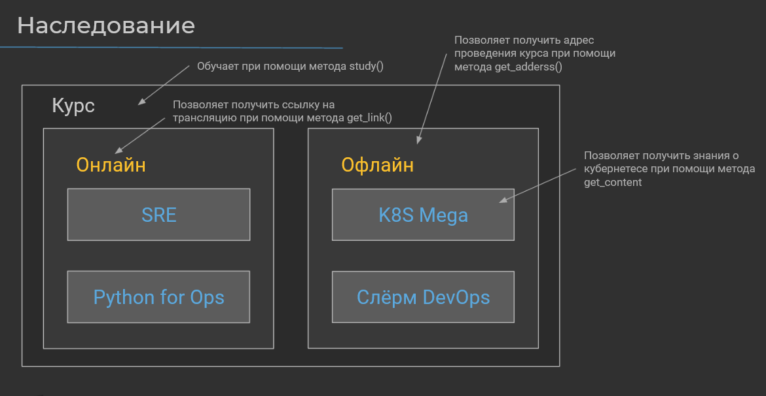
И раз мы упомянули о том, что мы что-то изучали, давайте вернёмся к нашим иерархиям абстракции. У нас есть курс, курс бывает офлайн, а оффлайн-курс бывает, допустим «Kubernetes Меgа». И что нам сейчас, действительно важно, то, что у курса есть метод «Study» – он позволяет передать до объекта, человека, который пришёл на курс, и чему-то его научить. В свою очередь, у курса офлайн есть метод «get_adderss» - он позволяет получить адрес локации, в которой этот курс проводится. И у нас есть курс «Kubernetes Меgа», у него есть метод «get_content», который позволяет нам получить всю информацию о том, что на этом курсе рассказывается. Соответственно, все вот эти сущности у нас представлены в виде классов: есть класс «курс», есть класс «оффлайн-курс» и есть класс «Kubernetes Меgа».
Ну что же нам делать, если, допустим, вы в классе «Kubernetes Меgа» захотели получить адрес локации, в которой этот курс будет проводиться с того места, где соберутся все DevOps инженеры, чтобы обменяться знаниями, и чтобы поговорить на интересные темы. Тогда это получается, что нам все строки кода придётся копировать – как из класса «курс офлайн», так и из класса «курс». И как же мы можем решить эту проблему, потому что не очень хочется копировать строки кода, а ещё это будет не поддерживаемо, поскольку у нас централизация потеряется.
Реализовать это поведение, помогает, как вы уже догадались, «Наследование». Оно позволяет получить все методы и члены класса родителя и передать их классу наследника. Таким образом, у нашего класса «Kubernetes Меgа» появятся такие методы, как «get_adderss». А так как курс офлайн у нас наследуется от просто «класса «курс», то у него появится метод «get study» и через класс «курс офлайн» мы из класса «Kubernetes Меgа» сможем получить доступ к методу «study». Таким образом, можно делать метод любого уровня вложенности. Это всё зависит от вашей предметной области и конкретной задачи. Здесь никаких ограничений нет. Но конечно же, чем вложенность меньше, тем программа понятней и проще.
Давайте переходить в среду разработки и изучать, что такое у нас всё-таки «наследование»?
class Slurmik():

@property
def name(self):
return self.__name

@name.setter
def name(self, new_value):
if not isinstance(new_value, str) or len(new_value) <= 0:
raise ValueError("Имя должно быть непустой строкой")
self.__name = new_value

def __init__(self, name: str, profession: str, experience: int):
"""
Конструктор
:param name: Имя слёрмика
:param profession: профессия слёрмика
:param experience: стаж слёрмика
"""
self.__name = name
self.__profession = profession
self.__experience = experience

def say_hello(self):
"""
Приветствует программиста
:return:
"""
print(f"Привет! Я слёрмик {self.__name}. Я {self.__profession}, мой стаж {self.__experience} лет.")

def main():
slurmik_vanya = Slurmik("Иван", "DevOps engineer", 14)
slurmik_masha = Slurmik("Маша", "DevOps engineer", 10)

slurmik_vanya.say_hello()
slurmik_masha.say_hello()

if __name__ == '__main__':
main()
Для этого мы объявим новый тип данных, то есть объявим новый класс. Класс у нас будет SlurmikDev. Это Slurmik, который является программистом. В остальном в этой программе,ничего не изменилось с предыдущего урока. Я, разве что, убрал некоторые вызовы, связанные с инкапсуляцией, то есть в присваивании имени и получении имени. И здесь мы уже говорим, что наш класс будет наследоваться от класса Slurmik.
class SlurmikDev(Slurmik):
И здесь один, очень важный момент, что в классе Slurmik мы писали круглые скобки.
class Slurmik():

def __init__(self, name: str, profession: str, experience: int):
...
И, на самом деле, их писать необязательно, даже PyCharm нам подсказывает о том, что они здесь не нужны, потому что ничего не наследуется.
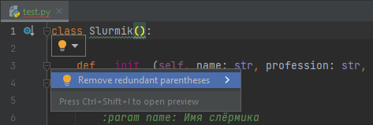
То есть зачем писать бесполезные символы, это противоречит идеологии Python. Но, а для понятности, можно их писать, можно не писать, здесь уж как вам удобней.
Далее мы объявляем наш тип, он у нас наследуется от класса Slurmik и, давайте ему какую-нибудь напишем… какой-нибудь метод ему дадим write_program, программисты же пишут программы. И здесь аргументом будет количество строк кода. Что у нас будет в этом методе делаться? Мы напишем, что «пишу программу». Пишу программу на «Питоне», почему бы нет – хороший язык программирования. Программу из такого-то количества строк кода на «Питоне».
class SlurmikDev(Slurmik):

def write_program(self, code_row_count):
print(f"Пишу программу из {code_row_count} строк кода на питоне")
Здесь нам PyCharm говорит, что что-то не так, и написано, что этот метод может быть статичным. Но, на самом деле, нет, не может. Пока что мы так делать не будем.
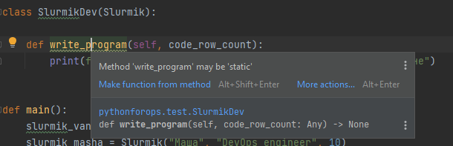
И давайте сделаем следующее – объявим ещё одного Slurmik’а, его будут звать Dima, а имя у него будет, внезапно, Влад. И он будет программистом. Стаж у него будет, пускай, шесть лет. И, здесь мы скажем, что наш Slurmik_dima теперь объявляется через новый тип данных – через SlurmikDev, поскольку он программист. И, давайте сделаем так, чтобы наш Slurmik_dima, который, на самом деле, Влад, сказал нам о том, что он делает, то есть просто поприветствовал нас.
def main():
slurmik_vanya = Slurmik("Иван", "DevOps engineer", 14)
slurmik_masha = Slurmik("Маша", "DevOps engineer", 10)
slurmik_dima = SlurmikDev("Влад", "Программист", 6)

slurmik_vanya.say_hello()
slurmik_masha.say_hello()
slurmik_dima.say_hello()

if __name__ == '__main__':
main()
Выполняем код.
Привет! Я слёрмик Иван. Я DevOps engineer, мой стаж 14 лет.
Привет! Я слёрмик Маша. Я DevOps engineer, мой стаж 10 лет.
Привет! Я слёрмик Влад. Я Программист, мой стаж 6 лет.

Process finished with exit code 0
И как мы видим - всё работает, хотя мы объявили нашего Диму через совершенно другой тип данных, SlurmikDev. Но так как он наследует все методы, включая конструктор класса Slurmik, то всё произошло так, как и должно было произойти, то есть всё работает абсолютно правильно. Мы унаследовали все методы. Мы можем обращаться к методам say_hello, и даже можем использовать инкапсуляцию. Допустим, Slurmik_dima наш в качестве имени теперь хочет быть всё-таки Димой, а не Владом. Скажем, чтоб он ещё раз нас поприветствовал.
def main():
slurmik_vanya = Slurmik("Иван", "DevOps engineer", 14)
slurmik_masha = Slurmik("Маша", "DevOps engineer", 10)
slurmik_dima = SlurmikDev("Влад", "Программист", 6)

slurmik_vanya.say_hello()
slurmik_masha.say_hello()
slurmik_dima.say_hello()

slurmik_dima.name = "Дима"

slurmik_dima.say_hello()

if __name__ == '__main__':
main()
И, он стал Димой.
C:\Users\Aleksgray\AppData\Local\Programs\Python\Python38\python.exe C:/Users/Aleksgray/slurm/test/pythonforops/test.py
Привет! Я слёрмик Иван. Я DevOps engineer, мой стаж 14 лет.
Привет! Я слёрмик Маша. Я DevOps engineer, мой стаж 10 лет.
Привет! Я слёрмик Влад. Я Программист, мой стаж 6 лет.
Привет! Я слёрмик Дима. Я Программист, мой стаж 6 лет.

Process finished with exit code 0
То есть мы смогли использовать инкапсуляцию. Проверим. Уберём наименование Дима slurmik_dima.name = "" и вышло, что имя не должно быть пустой строкой.
Traceback (most recent call last):
File "C:/Users/User/pythonforops/test.py", line 52, in <module>
main()
File "C:/Users/User/pythonforops/test.py", line 47, in main
slurmik_dima.name = ""
File "C:/Users/User/pythonforops/test.py", line 10, in name
raise ValueError("Имя должно быть непустой строкой")
ValueError: Имя должно быть непустой строкой

Process finished with exit code 1
Далее, возвращаемся к тому, что, например, здесь мы можем получить доступ к переменным из родительского класса – к членам родительского класса. Скажем, что я – Дима, я пишу программу.
class SlurmikDev(Slurmik):

def write_program(self, code_row_count):
print(f"Я {self.name} и я пишу программу из {code_row_count} строк кода на питоне")
И вызовем этот метод в write_program. Количество строк кода пускай будет двести.
def main():
slurmik_vanya = Slurmik("Иван", "DevOps engineer", 14)
slurmik_masha = Slurmik("Маша", "DevOps engineer", 10)
slurmik_dima = SlurmikDev("Влад", "Программист", 6)

slurmik_vanya.say_hello()
slurmik_masha.say_hello()
slurmik_dima.say_hello()

slurmik_dima.name = "Дима"

slurmik_dima.say_hello()
slurmik_dima.write_program(200)

if __name__ == '__main__':
main()
Выполняем код.
Привет! Я слёрмик Иван. Я DevOps engineer, мой стаж 14 лет.
Привет! Я слёрмик Маша. Я DevOps engineer, мой стаж 10 лет.
Привет! Я слёрмик Влад. Я Программист, мой стаж 6 лет.
Привет! Я слёрмик Дима. Я Программист, мой стаж 6 лет.
Я Дима и я пишу программу из 200 строк кода на питоне

Process finished with exit code 0
Я, Дима, я пишу программы из двухсот строк кода на «Питоне». Если бы он здесь не становился Димой # slurmik_dima.name = "Дима" , то он написал нам, что он Влад. Он Влад, и он пишет программы на «Питоне».
Далее. Далее, давайте рассмотрим, что еще можно сделать при помощи наследования. Для этого давайте скопируем конструктор, который у нас был в родительском классе и вставим его в наш новый, дочерний класс.
class SlurmikDev(Slurmik):

def __init__(self, name: str, profession: str, experience: int):
"""
Конструктор
:param name: Имя слёрмика
:param profession: профессия слёрмика
:param experience: стаж слёрмика
"""
self.__name = name
self.__profession = profession
self.__experience = experience
...
И здесь, мы видим, что у нас PyCharm на что-то ругается. Давайте посмотрим на что, при помощи комбинации клавиш Alt+Enter.
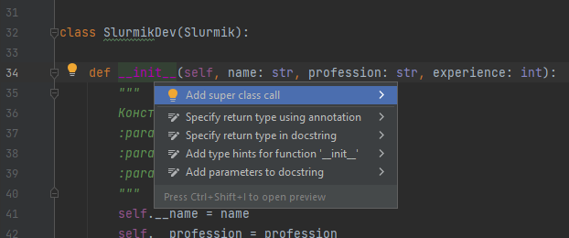
И он нам говорит, что нужно инициализировать родительский класс, то есть теперь мы конструктора определили новый. И нам нужно инициализировать родительский класс каким-то значением, чтобы эти значения, вот, например, наши функции write_program ими были выведены.
И так как, наш родительский класс уже инициализирован этими значениями, то мы можем ничего больше не объявлять, мы можем сказать, что этот класс теперь инициализируется так, и, наша программа будет всё так же работать.
class SlurmikDev(Slurmik):

def __init__(self, name: str, profession: str, experience: int):
"""
Конструктор
:param name: Имя слёрмика
:param profession: профессия слёрмика
:param experience: стаж слёрмика
"""
super().__init__(name, profession, experience)

Но, давайте, допустим, мы добавим сюда любимый язык программирования. Пускай это будет «Stroka». Актуализируем нашу (НРЗ 07:32). Напишем, что это любимый язык программирования. И здесь вместо слова «Питон» мы выведем «любимый язык программирования», но, перед этим нам, конечно же, нужно создать член класса. Именовать его необязательно так же, как переменное, как я уже говорил. Я просто сейчас это продемонстрировал. И здесь, мы сюда передадим эту переменную.
class SlurmikDev(Slurmik):

def __init__(self, name: str, profession: str, experience: int, favorite_lang: str):
"""
Конструктор
:param name: Имя слёрмика
:param profession: профессия слёрмика
:param experience: стаж слёрмика
"""
super().__init__(name, profession, experience)
self.__fav_lang = favorite_lang

def write_program(self, code_row_count):
print(f"Я {self.name} и я пишу программу из {code_row_count} строк кода на {self.__fav_lang}")
Укажем любимый язык программирования, пускай это будет язык программирования «Ruby».
def main():
slurmik_vanya = Slurmik("Иван", "DevOps engineer", 14)
slurmik_masha = Slurmik("Маша", "DevOps engineer", 10)
slurmik_dima = SlurmikDev("Влад", "Программист", 6, "Ruby")
...
Выполняем код.
Привет! Я слёрмик Иван. Я DevOps engineer, мой стаж 14 лет.
Привет! Я слёрмик Маша. Я DevOps engineer, мой стаж 10 лет.
Привет! Я слёрмик Влад. Я Программист, мой стаж 6 лет.
Привет! Я слёрмик Дима. Я Программист, мой стаж 6 лет.
Я Дима и я пишу программу из 200 строк кода на Ruby

Process finished with exit code 0
И он Dima, и он пишет программу из двухсот строк кода на «Ruby». То есть у нас здесь всё работает, и мы можем даже расширять наши дочерние классы какой-то дополнительной функциональностью, то есть вводить новые методы, вводить новые члены и так далее.
Ну и давайте в конце рассмотрим такую ситуацию, когда у нас всё-таки есть скрытая область видимости. То есть, допустим, здесь мы имя определяли, как приватное, а теперь мы скажем, что оно будет скрытое, из защищённой области видимости. Ну и для этого переименуем, чтоб везде руками не ходить, уберём одно нижнее подчёркивание.
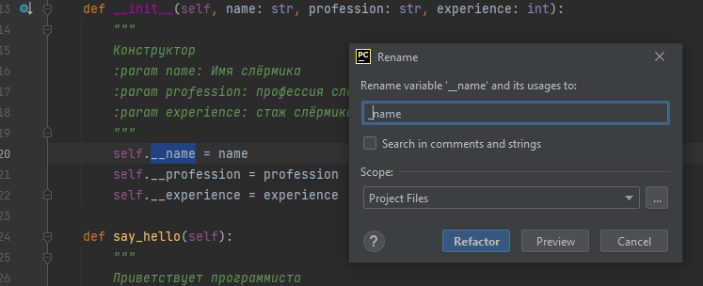
Все было переименовано, переименовано. И, теперь мы здесь обратимся не через accessor, а напрямую {self._name}.
def write_program(self, code_row_count):
print(f"Я {self._name} и я пишу программу из {code_row_count} строк кода на {self.__fav_lang}")
И теперь мы видим, что нам это удалось. Выполним код.
Привет! Я слёрмик Иван. Я DevOps engineer, мой стаж 14 лет.
Привет! Я слёрмик Маша. Я DevOps engineer, мой стаж 10 лет.
Привет! Я слёрмик Влад. Я Программист, мой стаж 6 лет.
Привет! Я слёрмик Дима. Я Программист, мой стаж 6 лет.
Я Дима и я пишу программу из 200 строк кода на Ruby

Process finished with exit code 0
И, мы видим, что, действительно, у нас всё получается.
Давайте отменим переименование. Теперь мы уже не можем обратиться к этой переменной, так как она у нас не позволяет обращаться из класса потомков. Тогда как операторы скрытой области видимости - одно подчёркивание – позволяет нам обращаться к значению переменной из класса потомков. Именно для этого оно и нужно - когда мы собираемся от нашего класса производить какие-то дочерние классы. Ну и здесь мы можем обратиться через axesor, и всё будет ровно также работать.
А давайте пробуем обратиться, всё-таки вот, насильно {self.__name}. И, мы видим, что нет такого атрибута, к сожалению, нет.
Traceback (most recent call last):
File "C:/Users/User/pythonforops/test.py", line 63, in <module>
main()
File "C:/Users/User/pythonforops/test.py", line 60, in main
slurmik_dima.write_program(200)
File "C:/Users/User/pythonforops/test.py", line 45, in write_program
print(f"Я {self.__name} и я пишу программу из {code_row_count} строк кода на {self.__fav_lang}")
AttributeError: 'SlurmikDev' object has no attribute '_SlurmikDev__name'

Process finished with exit code 1
Но мы можем всегда схитрить и сказать, что наше имя, конечно же, будет равно тому, что у нас в аксессоре хранится.
def write_program(self, code_row_count):
self.__name = self.name
print(f"Я {self.__name} и я пишу программу из {code_row_count} строк кода на {self.__fav_lang}")
И тогда мы сможем обратиться. Он – Дима, и он пишет программу из двухсот строк кода на «Ruby». Но так делать ни в коем случае не стоит, поскольку. это может очень сильно где-нибудь сказаться на вашей программе. Лучше, если вы встретили два нижних подчёркивания, то сразу понимать, что оно закрыто не просто так. Программист, который это написал, о чём-то, да подумал. Поэтому воспользуемся аксессор’ом.

Текстовый вариант видеоурока из предыдущего шага
Добро пожаловать в последнюю тему урока по объектно-ориентированному программированию - полиморфизм. На этот раз мы больше поговорим, чем попрограммируем, но в конце я покажу вам небольшой пример кода (смотрите пример в видео на предыдущем шаге). На самом деле, в ходе изучения материала, вы самостоятельно со всем разберётесь, я просто объясню, как работает полиморфизм. А вы поймёте, что с полиморфизмом вы, на самом деле, встречались уже много раз, даже на протяжении этого курса, просто не знали о том, что это полиморфизм.
Что же такое полиморфизм? Если говорить совсем коротко, то это способность какого-то более абстрактного объекта делегировать реализацию конкретных методов его наследникам.
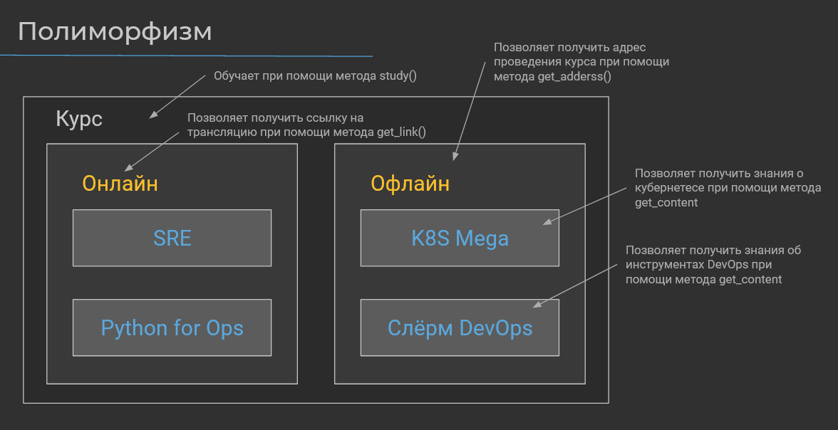
Давайте объясним на примере той же самой иерархии, которая была в предыдущем уроке. Допустим, у нас есть курс, есть его специализация «Оффлайн-курс», и есть такие конкретные курсы как «Kubernetes Меgа» и «Слерм DevOps», они все тоже представлены классом. У класса «Kubernetes Меgа» есть метод get_content, который возвращает информацию о Kubernetes, то есть какие-то сведения о Kubernetes. У класса «Слерм DevOps» есть ровно такой же метод, который называется абсолютно также, но он возвращает нам информацию об инструментах DevOps. Так вот, полиморфизм заключается в том, по крайней мере, в «Питоне», это реализовано так, что есть какой-то совсем-совсем абстрактный объект, который так, собственно, и называется – «объект». И он совершенно ничего не знает о методе get_content. Мы его объявляем, в каких-то его производных конкретных классах - «Kubernetes Меgа» и «Слерм DevOps». И затем уже проверяется, а если такой метод есть в классе, то будет вызвана реализация именно этого класса. Или если говорить более правильно, то этого типа – типа «Kubernetes Меgа», например, или типа «Слерм DevOps». И вот если такая реализация есть, будет вызвана реализация типа, и она сделает что-то своё, например, вернёт информацию о Kubernetes.
Давайте рассмотрим, как это сделано в других языках программирования, и продолжим разбираться с тем, что такое полиморфизм.
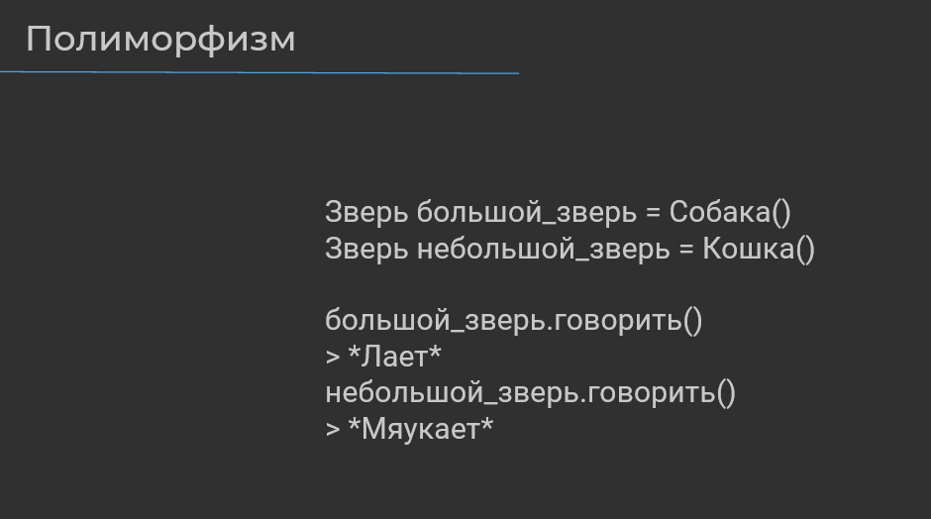
В таком языке программирования, как Java, например, мы, скорее всего, при изучении полиморфизма увидим следующую конструкцию — у нас есть какой-то объект класса, у нас есть, вернее, какой-то класс типа «Зверь», и мы объявляем какой-то объект класса «Зверь», то есть типа «Зверь», и называем его «Большой зверь». Туда присваиваем объект типа «Собака», то есть конкретную собаку, то же самое проделываем и с «Кошкой». Потом мы говорим – «Большой зверь» говорит, то есть «Большой зверь» что-то должен нам сказать, и зверь лает, поскольку это собака. Кошка же, в свою очередь, мяукает, но тип-то данных у нас всё ещё является «Зверь», просто Собака у нас является наследником класса «Зверь» и Кошка является наследником класса «Зверь». И класс «Зверь» как бы делегировал реализацию метода говорить вот этим вот производным классам, и таким образом, через них он может понять, что нужно было конкретно сказать, что нужно не просто было говорить что-то непонятное, а нужно было лаять и мяукать.
Ну и на самом деле, полиморфизм может быть реализован абсолютно по-разному. В Java это реализовано так — через наследование, в «Питоне» это реализовано по-другому, как я уже сказал, там просто проверяется наличие того или иного метода в таком абстрактном, общем понятии как «Объект». То есть мы создаём какой-то объект класса. И у нас есть «Объект» в целом, который сам по себе является классом, то есть это какой-то сферический абстрактный объект в вакууме. И вот если в этом объекте у нас есть метод get-content, например, мы его вызываем, а так как этот объект у нас на самом деле является реализацией класса, допустим, «Kubernetes Меgа», то мы вернём информацию о Kubernetes.
Итак, что же ещё возможно в «Питоне»? Какой бывает полиморфизм? И бывает ли он только с объектами и объектно-ориентированным программированием? Ну на самом деле, по большей части да, но можно при помощи этого реализовать полиморфизм на уровне и других явлений.
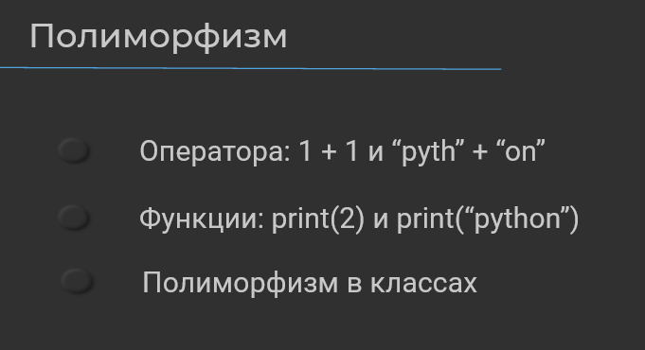
Например, таких как «Операторы», с которыми мы уже встречались. Это вот как раз таки то самое явление, когда у нас один «Оператор плюс» – бинарный, может сделать, например, сложение арифметическое, а может сделать конкатенацию строк. В этом случае он понимает по типам, которые являются его операндами, что ему нужно сделать. И это тоже полиморфизм, поскольку у нас такой абстрактный оператор, он ничего не знает о том, что он должен делать, но наш конкретный оператор, «Оператор плюс», он знает, что если ему нужно что-то сложить, то он будет это именно складывать так, как ему говорят типы, которые являются его операндами. То есть у нас есть, допустим, реализация «Оператора плюс» применительно к целым числам, и есть реализация «Оператора плюс» применительно к строкам. И они выполняют абсолютно разные действия, хотя, на самом деле, у нас есть какой-то поли абстрактный объект бинарный «Оператор плюс». И на самом деле, все эти операторы тоже при помощи полиморфизма определены в типе Int, который является числом, или в типе Str, который является строкой.
Далее полиморфизм можно определять на уровне функции. Это, например, наша функция Print, которая может вывести число или может вывести строку, и там всё реализовано абсолютно так же. То есть у нас есть какая-то общая функция print, которая просто знает о том, что им нужно что-то вывести на экран или захватить поток ввода, и что-то в него потом написать. А уже конкретная реализация, допустим, функция print, которая получает на вход число, знает, что ей нужно это число каким-то образом в поток вывода вывести. Если она получает строку, то она каким-то иным образом в поток вывода это выводит. Или, допустим, она получает в качестве аргумента массив, тогда она сначала ставит квадратные скобки, потом перечисляет все элементы массива, потом ставит ещё одну квадратную скобку, и таким образом, мы видим массив так, как мы бы его выявляли в языке программирования при помощи его синтаксиса.
Ну и про полиморфизм в классах я уже рассказал, поэтому давайте перейдём в среду разработки. Я покажу вам небольшой пример полиморфизма. У нас всё то же самое.

class Slurmik():

@property
def name(self):
return self._name

@name.setter
def name(self, new_value):
if not isinstance(new_value, str) or len(new_value) <= 0:
raise ValueError("Имя должно быть непустой строкой")
self._name = new_value

def __init__(self, name: str, profession: str, experience: int):
"""
Конструктор
:param name: Имя слёрмика
:param profession: профессия слёрмика
:param experience: стаж слёрмика
"""
self._name = name
self._profession = profession
self._experience = experience

def say_hello(self):
"""
Приветствует программиста
:return:
"""
print(f"Привет! Я слёрмик {self._name}. Я {self._profession}, мой стаж {self._experience} лет.")

class SlurmikDev(Slurmik):

def __init__(self, name: str, profession: str, experience: int, favorite_lang: str):
"""
Конструктор
:param name: Имя слёрмика
:param profession: профессия слёрмика
:param experience: стаж слёрмика
"""
super().__init__(name, profession, experience)
self.__fav_lang = favorite_lang

def write_program(self, code_row_count):
print(f"Я {self.name} и я пишу программу из {code_row_count} строк кода на {self.__fav_lang}")

def say_hello(self):
"""
Приветствует программиста
:return:
"""
print(f"Привет! Я слёрмик {self._name}. Я {self._profession}, мой стаж программирования {self._experience} лет.")

def main():
slurmik_vanya = Slurmik("Иван", "DevOps engineer", 14)
slurmik_masha = Slurmik("Маша", "DevOps engineer", 10)
slurmik_dima = SlurmikDev("Влад", "Программист", 6, "Ruby")

for slurmik in [slurmik_vanya, slurmik_masha, slurmik_dima]:
slurmik.say_hello()

if __name__ == '__main__':
main()
Наши классы Slurmik и SlurmikDev, я ничего не менял. Но здесь сделал следующее – я создал некоторый массив, в котором есть Slurmik_vanya, который является объектом класса Slurmik, у нас есть Slurmik_masha, которая является объектом класса Slurmik, есть Slurmik_dima, который является объектом класса SlurmikDev. Давайте посмотрим, что они выводят в цифре, то есть здесь я просто сказал некоторую, что я итерирую массив, кладу значение в некоторую переменную и зову у него метод say_hello. Так как у них у всех есть метод say_hello, а я его переопределил в классе SlurmikDev, он будет говорить, что у него такой-то стаж программирования. А вот эти вот объекты будут говорить, что у них просто какой-то стаж, то этот метод будет выполнен по-разному, в зависимости от того, объект какого типа нам попался на текущей итерации.
Давайте выполним код.
Привет! Я слёрмик Иван. Я DevOps engineer, мой стаж 14 лет.
Привет! Я слёрмик Маша. Я DevOps engineer, мой стаж 10 лет.
Привет! Я слёрмик Влад. Я Программист, мой стаж программирования 6 лет.

Process finished with exit code 0
И мы действительно видим, что эти говорят, что у них просто какой-то стаж, а этот говорит, что у него какой-то стаж в программировании. Так вот что же здесь происходит? Вот эта переменная Slurmik, она просто является сферическим объектом в вакууме. Оно ничего не знает о том, что какие методы есть, каких методов нет и так далее. И вот когда мы вызываем этот метод, он уже смотрит объектом какого типа я являюсь, смотрит его начинку, смотрит то, что у него в теле есть и проверяет. Если есть метод say_hello, то можно этот метод вызвать, и будет вызвана какая-то конкретная присущая этому методу реализация. Если её нет, то будет просто выброшено исключение и так далее. Всё происходит именно так, просто в объекте проверяется наличие каких-то методов, но изначально сам объект ничего не знает о том, что у него есть. Это всё проверяется в ходе работы программы, именно так реализован полиморфизм в Python.

Вы уже умеете создавать класс для агента сбора метрик 3.4.7 и внедрять концепции инкапсуляции 3.4.13.
Теперь давайте создадим специализации классов агента сбора метрик для Prometheus и Carbon.
Агент для Prometheus не имеет дополнений к родительским полям. Но не позволяет управлять периодом отправки событий т.к. работает в модели pull.
Методы управления агентом для Prometheus имеют следующие отличия:
- Собрать события: не имеет отличий
- Отправка событий на сервер сбора метрик: выводится сообщение "события сервера <IP-адрес> собраны отправлены по запросу от Prometheus"
- Обнуление кеша агента: не имеет отличий
- Получение информации о числе собранных событий: не имеет отличий
Агент для Carbon в дополнение к родительским полям позволяет указать адрес сервера Carbon.
Методы управления агентом для Carbon имеют следующие отличия:
- Собрать события: не имеет отличий
- Отправка событий на сервер сбора метрик: при использовании выводится сообщение "события сервера <IP-адрес> собраны отправлены в Carbon. Следующая отправка через <период отправки событий на сервер сбора событий> секунд"
- Обнуление кеша агента: не имеет отличий
- Получение информации о числе собранных событий: не имеет отличий

3.5

Руководство по магическим методам в Питоне: https://habr.com/ru/post/186608/

Текстовый вариант видеоурока из предыдущего шага
Привет. В этом уроке поговорим о магических методах классов, разберёмся с тем, что это такое и в конце при помощи них напишем свой контекстный менеджер. Контекстный менеджер – это такая конструкция, которая позволяет при помощи оператора with фактически контролировать время жизни объекта, что бывает очень полезно, когда мы работает, например, с соединениями и нам нужно, чтобы соединение гарантировано открывалось и гарантировано закрывалось. И не хотим писать так называемый, лишний Boilerplate code, для того чтобы это контролировать императивно.
Давайте сначала рассмотрим то, какие вообще бывают магические методы и что они из себя представляют. Часть из них нам уже знакома.
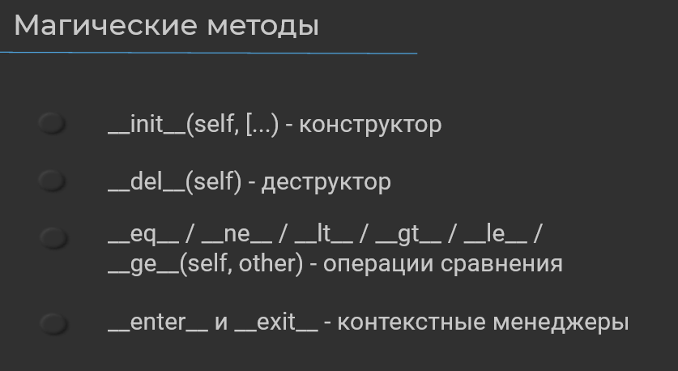
Это, конечно же, такой магический метод, как init. Мы его называем конструктором, он позволяет инициализировать объект какого-либо класса. И все магические методы отличает одна особенность – они начинаются с двух нижних подчёркиваний и заканчиваются двумя нижними подчёркиваниями. Это, так скажем, такие фиксированные на уровне интерпретатора Python имена, которые позволяют переопределять работу с теми или иными операторами, которые доступны нам в собственном языке программирования Python. Например, в языке программирования Python нет оператора new, но когда мы создаём объект класса у нас, собственно, вызывается метод init, который как раз таки и служит для определения поведения того самого оператора new, который у нас явно не представлен, но, тем не менее, всё равно выполняется. Если вы имели опыт с другими языками программирования, то вы представляете, что это такое.
И у него есть весьма конкретная сигнатура, то есть мы не можем передать ему туда те аргументы, которые магический метод от нас не ждёт. Он, конечно же, принимает объект self – объект-ссылку на самого себя и какое-то любое неограниченное количество аргументов, здесь они подсказаны такой семантикой.
Далее у нас есть, например, такой оператор, как del, он называется у нас деструктором и вызывается, когда мы применяем операцию del к тому или иному объекту, или у нас объект подчищается программой сборки мусора. Этот объект у нас тоже имеет весьма конкретное название, весьма конкретную сигнатуру и он принимает ссылку на самого себя.
Но и, конечно же, кроме этого, есть великое множество различных магических методов, которые позволяют переопределять работу с операторами, которые у нас доступны в Python. Собственно, как вы знаете, операторов у нас много, соответственно, и магических методов тоже довольно много. Я не буду рассматривать всё, на следующем слайде будет ссылка на статью, в которой вы сможете ознакомиться со всеми или практически всеми магическими методами, доступными в Python. Но, а также коротко расскажу о том, что вообще можно делать при помощи магических методов, какие операторы переопределять.
Можно переопределять, конечно же, операции сравнения, то есть, когда мы пишем равно — равно, не равно, больше, меньше, больше или равно, меньше или равно и так далее. И этих методов – одна на всё сигнатура, то есть они принимают объект-ссылку на самого себя и на другой объект, с которым мы будем его и сравнивать. То есть слева у нас будет наш объект, справа у нас будет тот объект, с которым мы сравниваем. И конечно же, есть магические методы, которые позволяют поменять местами, собственно, операнды операторов сравнения.
Но и то, что нам интересно в этом уроке – это такие магические методы, как enter и exit. Они как раз таки, определяют работу оператора with или контекстного менеджера. Но, а сейчас коротко о том, какие вообще магические методы есть и что они позволяют делать, хотя я уже довольно много рассказал случаев применения этих магических методов.
Как я уже сказал, можно переопределять поведение практически любого оператора, например, битовые операции. Если вы будете иметь дело с такой библиотекой, например, как Pandas, там как раз таки, через эти магические методы очень много битовых операций переопределено, и многие на это ругаются, потому что из-за этого часто возникают ошибки. Все привыкли писать в одной нотации, а тут у нас битовые операции переопределены, и мы, собственно, подменяем понятие битовой операции на какое-то понятие из библиотеки Pandas.
Также мы можем переопределять, например, составное переприсваивание плюс равно, минус равно и так далее. Преобразование к базовым типам: например, мы можем переопределить тот метод, который будет вызываться, когда мы захотим объект нашего класса привести к какому-то базовому типу, например, Int, str и так далее.
Также мы можем управлять представлением класса, как наш класс будет выглядеть, когда мы, например, его выведем на печать и так далее. Можем управлять сериализацией, десериализацией класса, мы можем даже переопределять методы контейнеров. Контейнеры – это такие составные типы данных, например, как список – list, как отображение – dict и так далее.
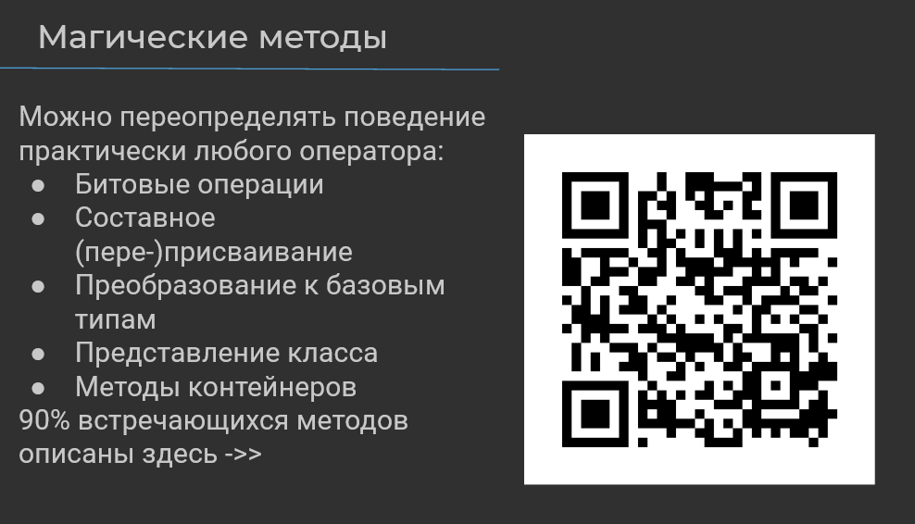
Но и 90% встречающихся методов описаны по ссылочке, которая у нас закодирована в QR-коде. Там довольно коротко описаны практически все методы, которые мы можем переопределить и использовать их с теми или иными операторами.
Но, а теперь давайте переходить к практике и попробуем написать свой контекстный менеджер.
import sqlite3

DB_CREDS = {"database": "example.db"}

def main():
connection = sqlite3.connect(**DB_CREDS)
cursor = connection.cursor()
for row in cursor.execute("SELECT * FROM user"):
print(row)
connection.commit()
connection.close()

if __name__ == "__main__":
main()
У нас есть некоторая заготовка – это просто функция main, в которой мы подключаемся к какой-то базе данных. Мы не будем рассматривать в данном уроке работу с базой данных – это будет в следующие блоке, но, тем не менее, стоит иметь в виду, что есть такие библиотеки, которые позволяют подключаться к базам данных и производить с ними определённые манипуляции, например, получение данных из базы собственных и внесение данных каких-то в эту базу. Я использую здесь стандартную библиотеку sqlite3, – она входит в стандартную поставку Python. И, кстати, очень интересный случай с тем, что большинство программистов не использует эту базу данных, которая является фактически встроенной. Она у меня здесь, файлик example.db, хотя это очень удобное средство.
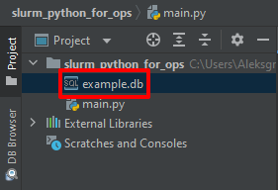
Если вам нужно что-то сохранить рядом с программой и не хочется ради этого разворачивать целую инфраструктуру с теми же PostgreS, MySequel-ом и так далее. Очень удобно иногда бывает, имейте в виду.
Но и что мы здесь делаем? Мы подключаемся к базе данных example.db, у меня есть такой словарик DB_CREDS, я его здесь распаковываю так, что у меня каждый ключ становится именем аргумента, каждое значение, собственно, становится значением этого аргумента. То есть я использую здесь концепцию именованных аргументов. Если мы нажмём ctrl и провалимся в реализацию этого метода, connection = sqlite3.connect(**DB_CREDS) то видим, что здесь есть такой аргумент, как database. def connect(database, Вот, собственно, здесь я его и определяю – у меня это example.db – та самая база данных.
Затем я открываю курсор к этой базе данных, получаю какие-то данные из таблицы user, вывожу их на печать. Собственно, применяю операцию commit для того, чтобы у меня состояние базы синхронизировалось с тем, что я сделал в своих операциях на языке Sql и закрываю соединение.
Затем у меня возникает задача: мне нужно запросить ещё раз, допустим, данные из этой же таблицы. Что я здесь должен сделать? Либо обернуть всё в цикл, или если это как-то разнесено по нескольким функциям, я, скорее всего, должен сделать так.
def main():
connection = sqlite3.connect(**DB_CREDS)
cursor = connection.cursor()
for row in cursor.execute("SELECT * FROM user"):
print(row)
connection.commit()
connection.close()

connection = sqlite3.connect(**DB_CREDS)
cursor = connection.cursor()
for row in cursor.execute("SELECT * FROM user"):
print(row)
connection.commit()
connection.close()
Согласитесь, не очень удобно по той причине, что полезная строчка у меня здесь только эта.
for row in cursor.execute("SELECT * FROM user"):
print(row)

А это всё является так называемым Boilerplate code-ом, нужным для того, чтобы у меня всё отработало так, как нужно. Code необходим и, собственно, только технический для того, чтобы установить те или иные соединения, и чтобы моя бизнес-операция какая-то выполнилась.
Именно для этого мы и будем использовать контекстный менеджер, чтобы избежать это обилие строчек. А если вы используете какую-нибудь другую базу данных, например, PostgreS, то вам ещё придётся и с пулом connection-ов, с пулом соединений работать, и здесь будет ещё больше строчек, так что польза от контекстных менеджеров будет ещё более весомой.
Что мы делаем? Для того чтобы определить контекстный менеджер, нам, конечно же, нужен какой-то класс, чтобы внутри него при помощи магических методов мы смогли определить наше поведение. Давайте создадим этот класс, назовём его DBAccessor, то есть это такой класс, который служит для соединения с нашей базой данных, собственно, класс helper. Вначале нам, конечно же, нужен конструктор. Для этого переопределяем магический метод init. IDM мне подсказывает сигнатуру, что очень удобно, те, кто пишут код где-нибудь, например, в Notepad++ или в Vim-е или где-нибудь ещё, имейте в виду, что вы лишаете себя всех этих радостей, – программировать так значительно быстрее.
Когда мы определяем конструктор, мы должны сюда передать, собственно, наш словарик db_credentials. Скажем, что это у нас словарик, и здесь мы будем его куда-нибудь сохранять, собственно, в состояние нашего класса. Для этого создадим такой член класса, как db_credentials. Делаем его доступным только внутри, только приватным. И сюда присваиваем то, что у нас пришло в аргументах.
Далее нам понадобятся, наверное, переменные для того, чтобы хранить соединения, но здесь мы соединения установить не можем. Поэтому мы сюда присвоим None.
class DBAccessor:
def __init__(self, db_creds: dict):
self.__db_creds = db_creds
self.__connection = None
Это является хорошей практикой, если вы предполагаете, что у вас будет какой-то член класса, то объявить его нужно как раз таки в методе Init, в конструкторе, а не где-нибудь посреди выполнения вашего класса, чтобы этот член был доступен всегда изначально. Пусть даже там будет None, пусть даже там будет какое-нибудь совершенно ничего не значащее в вашей предметной области значение, но главное, чтобы этот член был, чтобы вы могли посмотреть, собственно, что он есть и что класс предполагает работу с ним. А когда он появляется где-нибудь посреди выполнения программы, то это может привести к ошибкам, например, вы ещё не вызвали метод, но уже пытаетесь обратиться к этому члену, потому что просто в другой программе видели, что он есть. И тогда будет так называемая плавающая ошибка и придётся выяснять, а почему у вас в одном случае есть, а в другом случае – нет и так далее. Поможете себе и своим коллегам, если будете следовать этой простой практике.
Но и также нам будет нужен курсор, я это всё вижу здесь, что мы должны определить connection, что мы должны определить курсор, и мы должны его где-то сохранять. Собственно, я создал член и класс под эти переменные.
class DBAccessor:
def __init__(self, db_creds: dict):
self.__db_creds = db_creds
self.__connection = None
self.__cursor = None

На этом мой конструктор написан и давайте теперь переопределим те самые магические методы enter и exit.
Первое - определяем метод enter. Как мы видим, он принимает только ссылку на самого себя и когда мы воспользуемся нашей конструкцией with, именно в этот момент метод enter и отработает. Для этого давайте проверим, что если у нас соединение хранит в себе значения none. Заметьте, я опять же проверяю через is, поскольку None создаётся в единственном экземпляре на всю программу и довольно быстро проверить его просто по ссылке на область памяти, а не по конкретному значению. Тогда я это соединение хочу установить. Сюда я присваиваю собственно, то, что у меня здесь и было. Я скопирую. Но вместо DB_CREDS мы будем использовать то, что у нас сохранено в нашем классе, потому что мы можем разные классы с разными credentials использовать и придадим нашему классу helper-у такую универсальность, что его можно использовать вообще с любой базой данных, если эта база данных sqlite3. То есть может быть example.db, может быть какая-нибудь ещё db, и всё это будет использоваться вместе с нашим классом вполне успешно.
def __enter__(self):
if self.__connection is None:
self.__connection = sqlite3.connect(**self.__db_creds)
Мы открыли наши соединения и теперь мы должны получить курсор. У нас уже есть член класса под этот курсор, так что здесь я просто скопировал этот кусочек кода, а эти повисшие переменные можно удалить.
def main():
connection = sqlite3.connect(**DB_CREDS)
cursor = connection.cursor()

И, конечно же, у нас теперь есть член, который у нас хранит соединение. self.__cursor = self.__connection.cursor() Но и в конце мы должны наш курсор вернуть, чтобы мы могли к нему обращаться и вызывать его какие-то методы, например, метод execute. Так что мы просто вернем то, что у нас сохранено в экземпляре нашего класса.
def __enter__(self):
if self.__connection is None:
self.__connection = sqlite3.connect(**self.__db_creds)
self.__cursor = self.__connection.cursor()
return self.__cursor
Теперь переопределим метод exit.
def __exit__(self, exc_type, exc_val, exc_tb):
Он будет у нас вызываться тогда, когда мы выйдем из области видимости контекстного менеджера. То есть у нас будет такая конструкция: with DBAccessor, сюда мы передадим какие-то DP_CREDS, дадим ему alias, допустим, это у нас будет cursor. Здесь у нас будут какие-то операции, например, эта же операция.
def main():
with DBAccessor(DB_CREDS) as cursor:
for row in cursor.execute("SELECT * FROM user"):
print(row)
И тогда, когда мы этот вызов сделаем DBAccessor(DB_CREDS) as cursor: , у нас будет вызван метод enter. Когда мы выйдем из области видимости, то есть вернемся на уровень отступов такой же, как with, у нас будет вызван метод exit. То есть если какой-то код у нас здесь будет выполнен, print("qweqwe")
def main():
with DBAccessor(DB_CREDS) as cursor:
for row in cursor.execute("SELECT * FROM user"):
print(row)
print("qweqwe")
то перед этим вызовом у нас вызовется метод exit. Именно так и работает контекстный менеджер.
Контекстный менеджер у нас обладает довольно сложной сигнатурой по сравнению с методом enter. У нас он принимает кроме ссылки на самого себя тип, исключение, которое могло быть выброшено exc_type, значение этого исключения exc_val и traceback, который был сгенерирован во время вызова этого исключения exc_tb. Это всё можно, конечно, распечатать, можно это исключение поймать, но в данный момент не будем в эти тонкости углубляться. Просто знайте, что если у нас не удалось что-либо закрыть при выходе из области видимости контекстного менеджера, то у нас там сгенерируется какое-то исключение, которое вы можете также в методе exit обработать и что-нибудь сделать для того, чтобы ваша программа не упала, а продолжила штатную работу, то есть обработать такой инцидент.
Что мы будем делать в методе exit? Мы просто выполним эти операции. Нам нужно сделать commit на наше соединение, то есть мы синхронизируем с базой данных все те операции, которые мы выполнили. Говорим, чтоб база данных их запомнила, а также закрываем соединение.
def __exit__(self, exc_type, exc_val, exc_tb):
self.__connection.commit()
self.__connection.close()
Хорошей практикой является открывать соединение под каждую операцию, если вы пишете, например, какой-нибудь веб-сервис, где есть много клиентов. В противоположность этому одно соединение на всю программу, которая не закрывается. Используется, например, тогда, когда вы пишете агрегатор какой-нибудь статистики, и к нему просто приходят какие-то запросы, они складируются в какой-нибудь бач, в какую-нибудь пачку и раз в единицу времени они, допустим, в базу данных у нас вносятся. Тогда нам выгоднее держать одно открытое соединение всегда, чтобы каждый раз, когда эта пачка вносится, у нас не было overhead-а на то, что мы открываем соединения, что может быть значительно, поскольку сетевые задержки одни из самых длительных задержек вообще их тех, что мы можем наблюдать в программировании.
И фактически мы написали наш контекстный менеджер, давайте теперь проверим, что он работает. Для этого мы здесь напишем, что у нас соединение открывается, а здесь мы напишем, что у нас соединение было закрыто.
import sqlite3

DB_CREDS = {"database": "example.db"}

class DBAccessor:
def __init__(self, db_creds: dict):
self.__db_creds = db_creds
self.__connection = None
self.__cursor = None

def __enter__(self):
print("Connection opening")
if self.__connection is None:
self.__connection = sqlite3.connect(**self.__db_creds)
self.__cursor = self.__connection.cursor()
return self.__cursor

def __exit__(self, exc_type, exc_val, exc_tb):
self.__connection.commit()
self.__connection.close()
print("Connection was closed")

def main():
with DBAccessor(DB_CREDS) as cursor:
for row in cursor.execute("SELECT * FROM user"):
print(row)

if __name__ == "__main__":
main()
Теперь выполним наш код
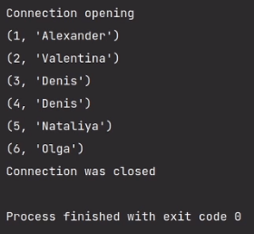
и видим, что всё прекрасно работает. У нас соединение было открыто, у нас здесь вывелись все значения, которые есть в базе данных, в таблице user, и здесь у нас соединение было закрыто. Теперь давайте здесь вызовем ещё какой-нибудь print, напишем туда «111»,
def main():
with DBAccessor(DB_CREDS) as cursor:
for row in cursor.execute("SELECT * FROM user"):
print(row)
print("111")
так называемый, AAA debug, когда мы просто по коду расставляем такие всякие значения и смотрим, что выполнилось раньше, что вообще выполнилось или не выполнилось, а что – позже.
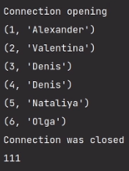
И мы видим, что у нас соединение было открыто, все значения мы распечатали, соединение было закрыто и также у нас потом начал выполняться код, то есть мы убедились в том, что контекстный менеджер работает как нужно.
На этом всё, сегодня мы познакомились с понятием магических методов. Познакомились с тем, как писать свои контекстные менеджеры для того, чтобы управлять областью видимости и временем жизни тех или иных объектов, в нашем случае это соединение. В дальнейшем это будет очень полезно, например, когда мы можем открывать и закрывать какие-то соединения, не писав при этом какого-то Boilerplate code-а, как мы видим, вместо 3 или 4 строчек у нас здесь всего 1 теперь строчка лишняя, всё остальное контролирует содержимое этих методов. То есть мы централизовали управление временем жизни.
Скажу о том, что в большинстве библиотек, которые работают с какими-то сетевыми ресурсами, эти методы уже реализованы. Для того чтобы понять – реализованы они или нет, мы можем опять же провалиться с тот или иной класс и посмотреть, какие методы у него, собственно, реализованы. Нажмём ctrl и провалимся в реализацию этого метода, connection = sqlite3.connect(**DB_CREDS). Здесь мы видим, у нас есть класс connection, у него есть методы close, commit, которые мы использовали. Теперь давайте поищем, а есть ли у нас здесь какие-то магические методы. И мы видим, что у нас есть тот самый метод enter, у нас есть тот самый метод exit, так как это библиотека – обёртка над другой библиотекой, написанной на языке C, то здесь реализации конкретной нет, она вызывается из той самой библиотеки, которая написана на C. Но и более удобно можно посмотреть, если вы работаете в ID, например, и здесь у вас есть какой-то отображатель структуры конкретного файла. Здесь мы видим, что у нас в файле описан класс connection,
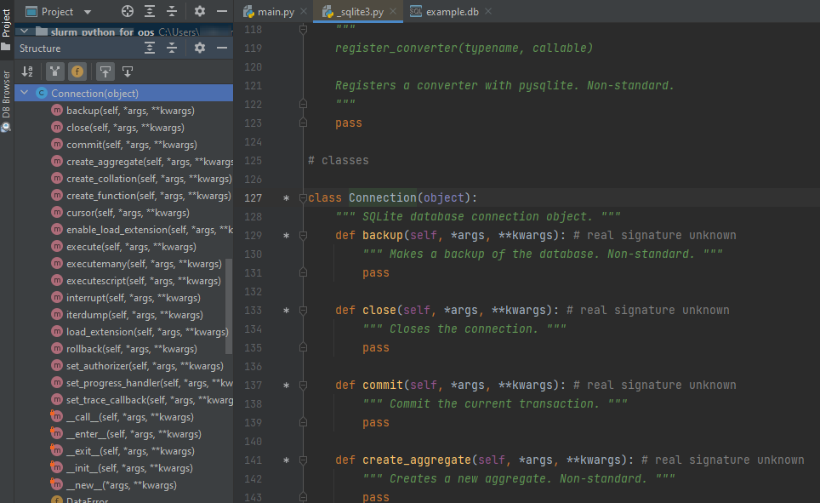
и здесь мы можем посмотреть его методы, и можем посмотреть, что этот контекстный менеджер есть и перейти к его реализации, например. Если вы будете работать с синхронными библиотеками, то контекстные менеджеры всё также доступны, только сигнатура у них будет другая. Во-первых, конечно же, нужно будет написать async, а во-вторых, нужно будет добавить буковку «a» к названию метода: aenter, aexit и так далее. И всё это с приставочкой async.
async def __aenter__(self):
Но это для тех, кто знает, что такое асинхронное программирование.
Об этом мы поговорим в самом конце нашего курса. Но пока на этом точно всё, увидимся в следующем уроке.

3.6

Для начала подготовим окружение:
Для того, чтобы обращаться к модулю мониторинга используемых услуг нужно проделать следующие шаги:
- Перейти в наш репозиторий на GitLab
- Перейти в директорию модуля 2.Python_advanced
- В директории final_practice_helpers вас будут ждать два файла: monitoring_module.py и requirements.txt
- Эти файлы необходимо перенести к себе на локальную машину
- Далее, перейдя в среду разработки, установить все нужные для запуска модуля мониторинга используемых услуг модули python. Это можно сделать при помощи команды
pip3 install -r requirements.txt

- После установки всех необходимых модуль необходимо запустить его при помощи команды
python3 monitoring_module.py
- В консоли появится адрес и порт приложения
- Далее получаем данные при помощи команды
curl localhost:21122/monitoring/infrastructure/using/summary/1
- Если там большой объем непонятного текста - вы на верном пути
- И в конце передаем весь этот текст в нашу программу через перенаправление вывода (предварительно объявив в ней метод для получения данных из потока ввода input, иначе произойдет ошибка)
curl localhost:21122/monitoring/infrastructure/using/summary/1 | python3 main.py
- Путем изменения числа в конце запроса можно получать разные данные и тестировать свою программу на разных входных данных. Если же не менять число, то вам всегда будут поступать одни и те же данные на вход.

У CTO появилось подозрения, что некоторые услуги и сервисы уже не используются командами.
Проблема заключается в том, что модуль мониторинга используемых услуг не обновлялся последние десять лет: он не может выгрузить агрегированные данные, да и формат возвращаемых значений не соответствует общепринятым стандартам. Вы были избраны, чтобы извлечь снятые показатели, агрегировать их по типу и команде и предоставить данную информацию CTO для первоначальной оценки масштабов проблемы.
Вам на вход будут подаваться данные вида:
Название команды|(Ресурс,Измерение ресурса,Дата и время сбора статистики,Загрузка ресурса);(Ресурс,Измерение ресурса,Дата сбора статистики,Загрузка ресурса)$Название команды|(Ресурс,Измерение ресурса,Дата сбора статистики,Загрузка ресурса);(Ресурс,Измерение ресурса,Дата сбора статистики,Загрузка ресурса)
Команды и описание их ресурсов отделяются при помощи разделителя "$"
Название команды от ресурсов команды отделяется при помощи разделителя "|"
Ресурсов команды перечислены в круглых скобках и отделяются при помощи разделителя ";"
- Первый элемент в скобках - ID ресурса
- Второй элемент в скобках - Измерение ресурса (CPU, RAM или NetFlow)
- Третий элемент в скобках - Дата и время сбора статистики
- Четвертый элемент в скобках - Загрузка ресурса в процентах (от 0 до 100)
Требуется произвести парсинг данной последовательности (почитайте описание "курсовых" заданий в программе курса и подумайте о том, потребуется ли оставить место под расширение функциональности вашей программы).
Далее нужно составить словарь с аналитикой использования ресурсов следующего вида:
{'Название команды': {'Название ресурса': {'Измерение ресурса': {'Среднее измерения': 51.645, 'Медиана измерения': 53.0, 'Тип использования': 'Stable', 'Интенсивность использования': 'Medium',
'envisioneer rich mindshare': {'SZY1417': {'CPU': {'mean': 51.645, 'mediana': 53.0, 'usage_type': 'Stable', 'intensivity': 'Medium'}
...
}
usage_type - тип нагрузки: скачки, стабильная, и снижения.
- Если среднее загрузки ресурса по измерению (CPU/RAM/NetFlow) составляет менее 75% от медианы, тип нагрузки: снижения
- Если среднее составляет более 125% от медианы, тип нагрузки: скачки
- Если среднее между 75% и 125% от медианы включительно, типа нагрузки: стабильная
intensivity - интенсивность использования: низкая, умеренная, высокая, запредельная
- Если медиана загрузки ресурса по измерению больше нуля и меньше или равна 30, то интенсивность низкая.
- Если медиана загрузки ресурса по измерению больше 30 и меньше или равна 60, то интенсивность умеренная.
- Если медиана загрузки ресурса по измерению больше 60 и меньше или равна 90, то интенсивность высокая.
- Если медиана загрузки ресурса по измерению больше 90, то интенсивность запредельная.
Таким образом получаются следующие состояния:
- Ресурс используется с низкой интенсивностью и тип загрузки - снижения. От такого ресурса нужно отказаться.
- Ресурс используется с низкой интенсивностью и тип загрузки - стабильная. От такого ресурса нужно отказаться.
- Ресурс используется с низкой интенсивностью и тип загрузки - скачки. От такого ресурса нужно отказаться.
- Ресурс используется с умеренной интенсивностью и тип загрузки - снижения. От такого ресурса нужно отказаться.
- Ресурс используется с умеренной интенсивностью и тип загрузки - стабильная. Такой ресурс остается у команды в неизменном виде.
- Ресурс используется с умеренной интенсивностью и тип загрузки - скачки. Такой ресурс остается у команды в неизменном виде.
- Ресурс используется с высокой интенсивностью и тип загрузки - снижения. Такой ресурс остается у команды в неизменном виде.
- Ресурс используется с высокой интенсивностью и тип загрузки - стабильная. Такой ресурс остается у команды в неизменном виде.
- Ресурс используется с высокой интенсивностью и тип загрузки - скачки. Такой ресурс остается у команды и его необходимо усилить.
- Ресурс используется с запредельной интенсивностью и тип загрузки - снижения. Такой ресурс остается у команды и его необходимо усилить
- Ресурс используется с запредельной интенсивностью и тип загрузки - стабильная. Такой ресурс остается у команды и его необходимо усилить
- Ресурс используется с запредельной интенсивностью и тип загрузки - скачки. Такой ресурс остается у команды и его необходимо усилить.
Также помимо словаря, нужно создать текстовый отчет по каждой команде, в котором нужно отобразить использование их ресурсов.
Например по каждой команде может быть создана таблица (данные в таблице рандомные, и не соответствуют условиям задания):
|Resource|Dimension|mean|mediana|usage_type|intensivity|decision|
|APT-323|CPU|56|47.0|Stable|Low|delete resource|
|APT-323|RAM|74|43.0|Stable|Medium|normal using|
|DHH-HW1|RAM|52.56|55.5|Stable|Extreme|extend resource|
Никаких ограничений при выполнении задания нет. Вы может использовать любые структуры, модули и любую парадигму. Любой формат отчета (только текст, markdown, LaTeX, и т.д.). Вы можете даже рассчитать какой-нибудь свой показатель. Единственное, что важно: код должен быть написан на Python :)

Данное пособие содержит материалы по всей теме: "Улучшенное владение Python: оптимизации и ООП", курса "Python для инженеров".
Методичка : "Улучшенное владение Python: оптимизации и ООП"

